

ДЕПАРТАМЕНТ ОБРАЗОВАНИЯ, КУЛЬТУРЫ И СПОРТА

ЧУКОТСКОГО АВТОНОМНОГО ОКРУГА

П Р И К А З

от | 08.02.2017 г. |  | № | 01-21/95 | г. Анадырь

Об утверждении Регламента по организации и проведению единого государственного экзамена в Чукотском автономном округе

В целях организации и проведения единого государственного экзамена на территории Чукотского автономного округа в 2017 году

ПРИКАЗЫВАЮ:

1. Утвердить Регламент по организации и проведению единого государственного экзамена в Чукотском автономном округе согласно приложению к настоящему приказу.
2. Контроль за исполнением настоящего приказа оставляю за собой.

Начальник Департамента А.Г. Боленков

Подготовил: | Н.А. Полякова
Согласовано: | Т.П. Крючкова
 | Т.Д. Русина

Разослано: дело; Управление аналитической, правовой, кадровой работы и безопастности; Управление надзора и контроля качества образования; Государственное автономное общеобразовательное учреждение Чукотского автономного округа «Чукотский окружной профильный лицей»; Государственное автономное профессиональное образовательное учреждение Чукотского автономного округа «Чукотский многопрофильный колледж», Государственное автономное учреждение дополнительного профессионального образования Чукотского автономного округа «Чукотский институт развития образования и повышения квалификации», муниципальные органы, осуществляющие управление в сфере образования; образовательные организации, осуществляющие образовательную деятельность по программам среднего общего образования на территории Чукотского автономного округа.

Приложение
к приказу Департамента образования, культуры и спорта Чукотского автономного округа
от 08.02.2017 г. № 01-21/95

Регламент
по организации и проведению единого государственного экзамена
в Чукотском автономном округе

1. Общие положения
1.1. Обеспечение проведения государственной итоговой аттестации по программам среднего общего образования в форме единого государственного экзамена на территории Чукотского автономного округа осуществляет Департамент образования, культуры и спорта Чукотского автономного округа.
1.2. Проведение государственной итоговой аттестации по программам среднего общего образования в форме единого государственного экзамена на территории муниципальных образований Чукотского автономного округа обеспечивают муниципальные органы, осуществляющие управление в сфере образования.
1.3. Деятельность Департамента образования, культуры и спорта Чукотского автономного округа (далее – Департамент) и муниципальных органов, осуществляющих управление в сфере образования, по подготовке и проведению единого государственного экзамена осуществляется в соответствии с Федеральным законом от 29.12.2012 г. № 273-ФЗ «Об образовании в Российской Федерации», Порядком проведения государственной итоговой аттестации по образовательным программам среднего общего образования, утверждённым приказом Министерства образования и науки Российской Федерации от 26 декабря 2013 года № 1400 а также соответствующими нормативными правовыми актами Чукотского автономного округа, регулирующими организацию и проведение единого государственного экзамена на территории Чукотского автономного округа, и соответствующими распорядительными актами Департамента.
1.4. Единый государственный экзамен проводится в пунктах проведения экзамена, места расположения которых утверждаются Департаментом по согласованию с Государственной экзаменационной комиссией Чукотского автономного округа.
1.5. В тексте настоящго Регламента, приложений к приказу и приложений к Регламенту могут быть использованы следующие сокращения:

ЕГЭ | Единый государственный экзамен
ГИА | Государственная итоговая аттестация по образовательным программам среднего общего образования
ГЭК | Государственная экзаменационная комиссия Чукотского автономного округа
Департамент | Департамент образования, культуры и спорта Чукотского автономного округа
ИК | Индивидуальный комплект участника ЕГЭ
КИМ | Контрольный измерительный материал
КК | Конфликтная комиссия
Минобрнауки России | Министерство образования и науки Российской Федерации
МОУО | Муниципальные органы, осуществляющие управление в сфере образования
Образовательная организация | Организация, осуществляющая образовательную деятельность по имеющей государственную аккредитацию образовательной программе среднего общего образования
ППЭ | Пункт проведения единого государственного экзамена
ППЗ | Пункт проверки заданий
Отдел оценки и контроля качества образования | Отдел оценки и контроля качества образования Управления надзора и контроля качества образования Департамента образования, культуры и спорта Чукотского автономного округа, выполняющий фукции Регионального центра обработки информации на период проведения единого государственного экзамена
РИС | Региональная информационная система обеспечения проведения единого государственного экзамена
ФИС | Федеральная информационная система
Рособрнадзор | Федеральная служба по надзору в сфере образования и науки
Участники ЕГЭ | Лица, сдающие ЕГЭ
Участники ЕГЭ с ОВЗ | Участники ЕГЭ с ограниченными возможностями здоровья, дети-инвалиды и инвалиды
ФЦТ | Федеральное государственное бюджетное учреждение «Федеральный центр тестирования»
ЭМ | Экзаменационные материалы
ЭЦП | Электронная цмфроая подпись

2. Требования к пунктам проведения экзаменов

  - Формирование пунктов проведения экзамена.
ППЭ – здание (сооружение), которое используется для проведения ЕГЭ. Количество, общая площадь и состояние помещений, предоставляемых для проведения ЕГЭ, должны обеспечивать проведение экзаменов в условиях, соответствующих требованиям санитарно-ЭЦПидемиологических правил и нормативов «Санитарно-ЭЦПидемиологические требования к условиям и организации обучения в общеобразовательных организациях. СанПиН 2.4.2.2821-10», утвержденных постановлением Главного государственного санитарного врача Российской Федерации от 29 декабря 2010 г. №189.
Территория ППЭ включает в себя вход, обозначенный стационарным металлоискателем. В случае использования переносных металлоискателей входом в ППЭ является место проведения уполномоченными лицами работ с использованием указанных металлоискателей.
Определение мест расположения ППЭ и распределение между ними участников ЕГЭ, составов руководителей и организаторов ППЭ, технических специалистов и ассистентов для участников ЕГЭ с ОВЗ, детей-инвалидов и инвалидов осуществляется Департаментом.
ППЭ в Чукотском автономном округе в 2017 году организованы в 15 образовательных организациях в 7 муниципальных образованиях округа.
Количество аудиторий определяется исходя из того, что в каждой аудитории присутствует не более 15 участников ЕГЭ с соблюдением соответствующих требований санитарно-ЭЦПидемиологических правил и нормативов.
В случае угрозы возникновения чрезвычайной ситуации Департамент по согласованию с Государственной экзаменационной комиссией Чукотского автономного округа (ГЭК) принимают решение о переносе сдачи экзамена в другой ППЭ или на другой день, предусмотренный единым расписанием проведения ЕГЭ.
  - Организация помещений ППЭ.
В здании (комплексе зданий), где расположен ППЭ, до входа в ППЭ выделяются:
- места для хранения личных вещей участников ЕГЭ, организаторов, медицинских работников, технических специалистов и ассистентов, оказывающих необходимую техническую помощь участникам ЕГЭ с ОВЗ, детям-инвалидам, инвалидам;
- помещения для сопровождающих и представителей средств массовой информации.
В ППЭ должны быть организованы:
- помещения (аудитории) для участников ЕГЭ. В случае распределения в ППЭ участников ЕГЭ с ограниченными возможностями здоровья (участники ЕГЭ с ОВЗ) готовятся помещения (аудитории), учитывающие состояние их здоровья, особенности психофизического развития.
Количество аудиторий определяется исходя из того, что в каждой аудитории должно присутствовать не более 15 участников ЕГЭ. Для каждого участника ЕГЭ должно быть выделено отдельное рабочее место (индивидуальный стол и стул).
В аудиториях ППЭ должны быть:
- подготовлены часы, находящиеся в поле зрения участников ЕГЭ;
- закрыты стенды, плакаты и иные материалы со справочно-познавательной информацией по соответствующим учебным предметам;
- подготовлены рабочие места для участников ЕГЭ, обозначенные заметным номером;
- подготовлен стол, находящийся в зоне видимости камер видеонаблюдения, для осуществления раскладки и последующей упаковки ЭМ, собранных организаторами у участников ЕГЭ;
- подготовлена бумага для черновиков со штампом образовательной организации, на базе которой организован ППЭ, из расчета по два листа на каждого участника ЕГЭ (в случае проведения ЕГЭ по иностранным языкам с включенным разделом «Говорение» черновики не выдаются).
В случае распределения в ППЭ участников ЕГЭ с ОВЗ готовятся аудитории, учитывающие состояние их здоровья, особенности психофизического развития и индивидуальных возможностей;
- помещение (аудитория) для руководителя ППЭ (Штаб ППЭ), оборудованное рабочим местом и сейфом или металлическим шкафом, находящимся в зоне видимости камер видеонаблюдения, для осуществления безопасного хранения ЭМ. Штаб обеспечивается телефонной связью и видеонаблюдением, принтером и персональным компьютером с необходимым программным обеспечением и средствами защиты информации для проведения экзаменов по технологии печати КИМ в ППЭ, сканирования электронных бланков в ППЭ и раздела «Говорение» по иностранным языкам. Штаб ППЭ обеспечивается сканерами для сканирования экзаменационных работ участников ЕГЭ.
Также в ППЭ должны быть предусмотрены:
- Медицинский кабинет либо отдельное помещение для медицинских работников;
- Рабочие места (столы, стулья) для организаторов вне аудитории.
- Помещения для общественных наблюдателей и иных лиц, имеющих право присутствовать в ППЭ в день экзамена. Указанные помещения должны быть изолированы от аудиторий для проведения экзамена.
- Для сотрудников, осуществляющих охрану правопорядка, и сотрудников органов внутренних дел (полиции), а также организаторов вне аудитории, обеспечивающих вход участников ЕГЭ в ППЭ, должно быть оборудовано рабочее место с наличием переносного металлоискателя.
Помещения, не использующиеся для проведения экзамена, на время проведения экзамена запираются и опечатываются.
По решению ГЭК ППЭ также могут быть оборудованы системами подавления сигналов подвижной связи.
  - Техническое оснащение ППЭ.
    - Каждая аудитория должна быть оборудована средствами видеонаблюдения и другими техническими средствами, позволяющими обеспечивать работоспособность средств видеонаблюдения.
    - Аудитории оборудуются специальными техническими средствами при проведении ЕГЭ для участников ЕГЭ с ОВЗ, детей-инвалидов и инвалидов (при необходимости);
    - Аудитории обеспечиваются специализированным аппаратно-программным комплексом для проведения печати КИМ, технические средства, позволяющими обеспечивать тиражирование КИМ в аудитории приведены в приложении 10 к настоящему Регламенту.
    - В случае проведения устной части ЕГЭ по иностранным языкам аудитории комплектуются компьютерами (ноутбуками) с установленным программным обеспечением и подключенной гарнитурой (наушники с микрофоном), средствами цифровой аудиозаписи, для проведения устной части экзамена (минимальные требования указаны в приложении 10), один из компьютеров (ноутбуков) должен быть оснащен принтером (минимальные требования указаны в приложении 10 к настоящему регламенту).
    - Аудитории, выделяемые для проведения раздела «Аудирование», оборудуются средствами воспроизведения аудионосителей.
  - Обеспечение безопасности в ППЭ
    - В целях обеспечения законности и информационной безопасности процедуры проведения ЕГЭ ППЭ оборудуются стационарными или переносными металлоискателями, средствами видеонаблюдения с соблюдением требований законодательства Российской Федерации к использованию указанных технических средств.
В ППЭ должны быть размещены объявления (таблички), оповещающие о ведении видеонаблюдения. Участники ЕГЭ, находящиеся в ППЭ во время проведения экзаменов, предупреждаются о ведении видеозаписи экзамена.
Видеонаблюдение в аудиториях ППЭ должно быть организовано в соответствии со следующими требованиями:
- минимум 2 IP-камеры в каждую аудиторию ППЭ с возможностью трансляции видео и аудио потоков в сеть Интернет. Для полноценного осуществления функций системы видеонаблюдения необходимо разместить по две видеокамеры в углах аудитории ППЭ (после установки необходимо убедиться, что аудитория просматривается полностью).
Минимальные требования указаны в приложении 10 к настоящему Регламенту, таблица 1;
- минимум 2 IP-камеры в кабинет руководителя ППЭ (штаб) для фиксации процессов печати КИМ, подготовки, проведения и обработки результатов экзамена в ППЭ;
- сервер для записи информации с IP-камер видеонаблюдения в ППЭ (минимальные требования указаны в приложении 10 таблица 2), оснащенный хранилищем архивов видеозаписей (минимальные требования указаны в приложении 10 к настоящему Регламенту, таблица 3);
- сетевое обслуживание в ППЭ должно обеспечивать передачу данных со скоростью не менее 100 Мбит/с;
- пропускная способность канала связи из ППЭ определяется из расчета 256 Кбит/с на каждую камеру видеонаблюдения и не менее 256 Кбит/с для передачи данных для печати сопроводительных документов и/или КИМ. При невозможности обеспечения достаточной пропускной способности канала связи, по согласованию с Рособрнадзором допустимо снижение ее до 128 Кбит/с на каждую камеру при соответствующем снижении качества изображения.
Процессы печати КИМ в ППЭ могут быть начаты только после начала online трансляции или включения записи в режиме offline.
Канал связи в ППЭ (между Отделом оценки и контроля качества образования и ППЭ) должен обеспечивать:
- конфиденциальность, аутентичность (подлинность) и целостность информации, передаваемой по каналам связи;
- подтверждение получения и авторства сообщений;
- защиту данных от несанкционированного доступа со стороны ЛВС и каналов передачи данных;
- защиту данных от несанкционированного доступа к информационным ресурсам.
  - Готовность ППЭ
    - Проверка готовности ППЭ проводится в 2 этапа:
1) Не позднее чем за две недели до начала экзаменов по решению председателя ГЭК - членами ГЭК. При проверке готовности указанные лица проверяют соответствие ППЭ требованиям, установленным Порядком проведения государственной итоговой аттестации по образовательным программам среднего общего образования, утвержденный приказом Минобрнауки России от 26.12.2013 г. № 1400, готовность (работоспособность, сохранность) оборудования ППЭ. По итогам проверки составляется протокол готовности ППЭ;
2) не позднее чем за 1 день до начала экзамена - руководителем ППЭ и руководителем организации, на базе которой организован ППЭ. Указанными лицами заполняется форма ППЭ-01 «Акт готовности ППЭ» согласно приложению 6 к настоящему Регламенту.
    - До начала экзамена руководитель ППЭ и руководитель организации, на базе которой организован ППЭ, должны обеспечить готовность ППЭ к проведению ЕГЭ в соответствии с требованиями к ППЭ, проверить соответствие всех помещений, выделяемых для проведения ЕГЭ, установленным требованиям и заполнить протокол готовности ППЭ.
    - В ППЭ должны быть подготовлены:
- аудитории и рабочие места для участников ЕГЭ, в том числе для участников ЕГЭ с ОВЗ (при необходимости);
- помещение (аудитория) для руководителя ППЭ (штаб), оборудованное рабочим местом, включающим в себя компьютер, принтер, сканер и телефон, а также укомплектованное сейфом (или металлическим шкафом) для хранения экзаменационных материалов;
- помещение для представителей организаций, осуществляющих образовательную деятельность сопровождающих обучающихся;
- помещения для представителей средств массовой информации, общественных наблюдателей и иных лиц, имеющих право присутствовать в ППЭ в день экзамена;
- помещение для медицинских работников и ассистентов;
- оборудованное место на входе в ППЭ для сотрудников, осуществляющих охрану правопорядка.
    - ППЭ должен быть оборудован:
- стационарными или переносными металлоискателями;
- средствами видеонаблюдения с соблюдением требований законодательства Российской Федерации к использованию указанных технических средств;
- техническими устройствами, необходимыми для проведения экзамена (устройством воспроизведения аудиозаписей, принтерами, компьютером и др.);
- техническим оборудованием, необходимым для проведения экзамена для участников ЕГЭ с ОВЗ.
    - Все помещения должны находиться в удовлетворительном состоянии и быть подготовленными для проведения экзамена.
    - В аудиториях ППЭ должно быть:
- закрыты стенды, плакаты и иные материалы со справочно-познавательной информацией по соответствующим учебным предметам;
- подготовлены рабочие места для участников ЕГЭ;
- предусмотрено помещение (аудитория, кабинет) для личных вещей участников ЕГЭ.
  - Особенности организации ППЭ для участников ЕГЭ с ограниченными возможностями здоровья.
    - Для участников ЕГЭ с ОВЗ, детей-инвалидов и инвалидов, а также тех, кто обучался по состоянию здоровья на дому, Департамент организует проведение ЕГЭ в условиях, учитывающих состояние их здоровья, особенности психофизического развития.
    - Материально-технические условия проведения экзамена должны обеспечивать возможность беспрепятственного доступа таких участников в аудитории, туалетные и иные помещения, а также их пребывания в указанных помещениях (аудитория располагается на первом этаже; наличие специальных кресел и других приспособлений).
    - В ППЭ выделяется помещение для организации питания и перерывов для проведения необходимых медико-профилактических процедур.
    - При проведении ЕГЭ при необходимости присутствуют ассистенты, оказывающие участникам с ОВЗ, детям-инвалидам и инвалидам необходимую техническую помощь с учетом их индивидуальных возможностей, помогающие им занять рабочее место, передвигаться, прочитать задание и др.
    - Участники ЕГЭ с ОВЗ, дети-инвалиды и инвалиды с учетом их индивидуальных возможностей пользуются в процессе выполнения экзаменационной работы необходимыми им техническими средствами.
Для слабослышащих участников ЕГЭ аудитории для проведения экзамена оборудуются звукоусиливающей аппаратурой как коллективного, так и индивидуального пользования.
Для глухих и слабослышащих участников ЕГЭ при необходимости привлекается ассистент-сурдопереводчик.
Для участников ЕГЭ с нарушением опорно-двигательного аппарата письменная экзаменационная работа может выполняться на компьютере со специализированным программным обеспечением. В аудиториях ППЭ устанавливаются компьютеры, не имеющие выхода в информационно-телекоммуникационную сеть «Интернет», и не содержащие информации по сдаваемому учебному предмету.
Для слепых участников ЕГЭ:
- ЭМ оформляются рельефно-точечным шрифтом Брайля или в виде электронного документа, доступного с помощью компьютера;
- письменная экзаменационная работа выполняется рельефно-точечным шрифтом Брайля или на компьютере.
Для слабовидящих участников ЕГЭ ЭМ копируются в увеличенном размере (не менее 16 pt), в аудиториях для проведения экзаменов предусматривается наличие увеличительных устройств и индивидуальное равномерное освещение не менее 300 люкс. Копирование ЭМ происходит в день проведения экзамена в присутствии руководителя ППЭ и члена (членов) ГЭК в Штабе ППЭ.
Ответы на задания экзаменационной работы, выполненные слепыми и слабовидящими участниками ЕГЭ в специально предусмотренных тетрадях и бланках увеличенного размера, а также экзаменационные работы, выполненные слепыми участниками ЕГЭ и участниками ЕГЭ с нарушением опорно-двигательного аппарата на компьютере, в присутствии членов ГЭК переносятся ассистентами в бланки ЕГЭ.
    - В случае отсутствия возможности организации ППЭ в соответствии с установленными требованиями для лиц, по медицинским показаниям не имеющих возможности прийти в ППЭ, экзамен организуется на дому при условии соблюдения требований установленного порядка проведения ЕГЭ.
Для участника ЕГЭ необходимо организовать рабочее место (с учетом состояния его здоровья), рабочие места для всех работников данного ППЭ. Непосредственно в помещении, где находится участник ЕГЭ, должно быть организовано видеонаблюдение без возможности трансляции в сети «Интернет» (в режиме «офлайн»).
  - Лица, привлекаемые к проведению ЕГЭ в ППЭ.
    - В день проведения экзамена в ППЭ присутствуют:
- руководитель и организаторы ППЭ;
- не менее одного члена ГЭК;
- руководитель организации, в помещениях которой организован ППЭ, или уполномоченное им лицо (во время проведения ЕГЭ в ППЭ находится в Штабе ППЭ);
- технический специалист по работе с программным обеспечением, оказывающий информационно-техническую помощь руководителю и организаторам ППЭ (в случае использования программного обеспечения при проведении экзамена), отвечающей за установку и обеспечение работоспособности средств видеонаблюдения, распределенные в указанный ППЭ соответствующим приказом Департамента;
- медицинские работники и ассистенты, оказывающие необходимую помощь участникам ЕГЭ с ОВЗ, с учетом состояния их здоровья, особенностей психофизического развития, в том числе непосредственно при проведении экзамена;
- сотрудники, осуществляющие охрану правопорядка, и (или) сотрудники органов внутренних дел (полиции).
    - В день проведения экзамена в ППЭ также могут присутствовать:
- представители средств массовой информации;
- общественные наблюдатели, аккредитованные в установленном порядке;
- должностные лица Рособрнадзора и (или) Департамента.
    - Представители средств массовой информации присутствуют в аудиториях для проведения экзамена только до момента вскрытия участниками ЕГЭ индивидуальных комплектов с ЭМ.
    - Общественные наблюдатели могут свободно перемещаться по ППЭ. При этом в одной аудитории может находиться только 1 общественный наблюдатель.
    - Допуск в ППЭ вышеперечисленных лиц осуществляется только при наличии у них документов, удостоверяющих их личность и подтверждающих их полномочия.
  - Требования, предъявляемые к лицам, привлекаемым к проведению ЕГЭ в ППЭ
    - Член ГЭК, руководитель ППЭ, организатор в аудитории должны иметь высшее или среднее профессиональное образование, педагогический стаж работы не менее 1 года. Должны знать: нормативные правовые акты, регламентирующие проведение ЕГЭ; основы права, правила и нормы охраны труда, технику безопасности и противопожарной защиты; основы работы с текстовыми редакторами, электронными таблицами, электронной почтой и браузерами, мультимедийным оборудованием. Должны владеть этическими нормами поведения при общении с участниками ЕГЭ, законными представителями и др. Должны пройти подготовку по проведению ЕГЭ в ППЭ.
    - Технический специалист должен иметь высшее или среднее техническое образование. Должен знать: нормативные правовые акты, регламентирующие проведение ЕГЭ; технику безопасности и противопожарной защиты; инструкции по использованию программного обеспечения, необходимого для проведения ЕГЭ; навыки работы с антивирусным программным обеспечением (на уровне уверенного пользователя); установку, настройку и сопровождение прикладного программного обеспечения; навыки работы c ЛВС, TCP/IP, DNS, DHCP (на уровне уверенного пользователя).
    - Организатор вне аудитории: требований к образованию нет. Должен знать: нормативные правовые акты, регламентирующие проведение ЕГЭ; основы права, правила и нормы охраны труда, технику безопасности и противопожарной защиты. Должен владеть этическими нормами поведения при общении с участниками ЕГЭ, законными представителями и др. Должен пройти: подготовку по проведению ЕГЭ в ППЭ.
    - Ассистенты (в том числе тифло- и сурдопереводчики) должны иметь высшее или среднее профессиональное образование в сфере коррекционной педагогики или медицины. Должен знать: нормативные правовые акты, регламентирующие проведение ЕГЭ; основные нормы и правила пожарной безопасности, охраны труда. Должен владеть: этическими нормами поведения при общении с участниками ЕГЭ, лицами, привлекаемыми к проведению ЕГЭ в ППЭ, и др.; навыками работы с инвалидами, детьми-инвалидами, лицами с ОВЗ. Должен пройти: подготовку по проведению ЕГЭ в ППЭ.
2.9.Функции, обязанности и права лиц, привлекаемых для осуществления общественного наблюдения за проведением ЕГЭ
2.9.1 В целях усиления контроля за ходом проведения ЕГЭ в Чукотском автономном округе привлекаются общественные наблюдатели согласно из числа представителей государственных органов законодательной власти, образовательных учреждений, средств массовой информации, родительских комитетов общеобразовательных учреждений, попечительских советов образовательных учреждений, образовательных учреждений профессионального образования, их объединений, общественных объединений и организаций.
2.9.2. В полномочия общественных наблюдателей входит осуществление деятельности в соответствии с порядком аккредитации граждан в качестве общественных наблюдателей при проведении государственной итоговой аттестации по образовательным программам среднего общего образования в Чукотском автономном округе в 2017 году, утвержденном приказом Департамента от 08.02.2017 г. № 01-21/094 «Об утверждении документов, регулирующих проведение в 2017 году на территории Чукотского автономного округа государственной итоговой аттестации по образовательным программам среднего общего образования».
2.9.3.Общественные наблюдатели обязаны:
- пройти аккредитацию в МОУО и получить удостоверение общественного наблюдателя, которым подтверждаются полномочия общественного наблюдателя;
- ознакомиться с нормативными правовыми и инструктивно-методическими документами, регулирующими проведение ЕГЭ;
- соблюдать установленный порядок проведения ЕГЭ, режим информационной безопасности, требования организаторов в ППЭ.
2.9.4.Общественный наблюдатель имеет право:
- при предъявлении документа, удостоверяющего личность, и удостоверения общественного наблюдателя присутствовать на всех этапах проведения ГИА, в том числе в ППЭ;
- направлять информацию о нарушениях, выявленных при проведении ГИА, в Рособрнадзор, Департамент.
2.9.5. Общественным наблюдателям запрещается:
- вмешиваться в ход подготовки и проведения ЕГЭ;
- оказывать содействие или отвлекать участников ЕГЭ при заполнении бланков ответов во время экзамена, в том числе задавать вопросы, делать замечания;
- пользоваться в аудиториях средствами мобильной связи, фото и видеоаппаратурой, портативными, в том числе и карманными, компьютерами;
- общественный наблюдатель не может вмешиваться в работу и создавать помехи организаторам, членам ГЭК (по выполнению своих обязанностей).
2.9.6. При нарушениях вышеуказанных требований общественный наблюдатель может быть удален из аудитории. Общественный наблюдатель несет ответственность за злоупотребление своим положением в целях удовлетворения корыстной или иной личной заинтересованности в порядке, установленном законодательством Российской Федерации.
2.9.7. По решению Департамента, общественный наблюдатель может быть допущен на этапы проведения ЕГЭ, не указанные в настоящем Регламенте.
2.9.8. Общественный наблюдатель имеет право направить в ГЭК или Департамент, справку (заявление) в свободной форме о выявленных им нарушениях при организации и проведении экзамена в ППЭ, в котором он присутствовал в качестве общественного наблюдателя.
Общественный наблюдатель перед тем, как покинуть ППЭ или иное место общественного наблюдения за проведением ЕГЭ на бланке формы 18 (Акт о результатах общественного наблюдения проведения ЕГЭ в ППЭ, Отдел оценки и контроля качества образования, ППЗ, КК), согласно приложению 6 к настоящему Регламенту, обязан сделать отметку о наличии (отсутствии) нарушений при проведении ЕГЭ в аудитории, ППЭ или ином месте осуществления общественного наблюдения. Вышеуказанная форма выдаётся общественному наблюдателю должностными лицами ЕГЭ в месте осуществления общественного наблюдения.

3. Проведение ЕГЭ в ППЭ

  - Проведение экзамена и доставка экзаменационных материалов в ППЭ членами ГЭК в день проведения экзамена по соответствующему учебному предмету осуществляются согласно приложению 12 к настоящему Регламенту.
  - Технический специалист до начала экзамена получает из Отдела оценки и контроля качества образования формы с автоматизированным распределением участников ЕГЭ и организаторов по аудиториям.
  - Списки распределения участников ЕГЭ по аудиториям передаются руководителем ППЭ организаторам, а также вывешиваются на информационном стенде при входе в ППЭ и у каждой аудитории, в которой будет проходить экзамен (форма ППЭ–06-01 «Список участников ГИА образовательной организации» и (или) форма ППЭ-06-02 «Список участников ЕГЭ в ППЭ по алфавиту»).
  - За один день до начала экзамена в ППЭ технический специалист совместно с руководителем ППЭ проводят тестирование средств видеонаблюдения в соответствии с Методическими рекомендациями по организации систем видеонаблюдения при проведении государственной итоговой аттестации по образовательным программам среднего общего образования.
  - В день проведения ЕГЭ руководитель ППЭ и руководитель образовательной организации, на базе которой организован ППЭ, должны явиться в ППЭ не позднее 07.30 по местному времени.
  - Не позднее 07.50 руководитель ППЭ назначает ответственного за регистрацию лиц, привлекаемых к проведению ЕГЭ в ППЭ, в соответствии с формой ППЭ-07 «Список работников ППЭ» из числа организаторов вне аудитории.
  - Ответственный организатор вне аудитории, уполномоченный руководителем ППЭ на проведение регистрации лиц, привлекаемых к проведению ЕГЭ, начиная с 08.00 по местному времени, на входе в ППЭ совместно с сотрудниками, осуществляющими охрану правопорядка, и (или) сотрудниками органов внутренних дел (полиции) проверяет наличие документов у лиц, привлекаемых к проведению ЕГЭ в ППЭ, устанавливает соответствие их личности представленным документам, а также проверяет наличие указанных лиц в списках работников ППЭ.
  - В случае неявки распределенных в ППЭ работников ППЭ руководителем ППЭ проводится замена работников ППЭ в соответствии с формой ППЭ-19 «Контроль изменения состава работников в день экзамена». Замена работников ППЭ проводится только из состава работников, распределенных в данный ППЭ в день экзамена.
  - Организаторы, технические специалисты, медицинские работники, а также ассистенты для участников ЕГЭ с ОВЗ, детей-инвалидов и инвалидов должны оставить свои личные вещи в специально выделенном до входа в ППЭ месте для хранения личных вещей.
  - Включение режима видеозаписи в помещении штаба ППЭ начинается до момента получения руководителем ППЭ ЭМ.
  - Не позднее 09.00 по местному времени в аудиториях ППЭ технический специалист должен проверить работоспособность программно-аппаратных комплексов (ПАК) во всех аудиториях ППЭ и убедиться, что режим записи включен.
С этого момента до окончания экзамена запрещается совершать какие-либо действия с ПАК (за исключением случаев возникновения нештатных ситуаций).
3.12. Организаторы напоминают участникам ЕГЭ о требованиях установленного порядка проведения ГИА, в том числе о запрете наличия в ППЭ средств связи, и о последствиях выявления у участников ЕГЭ таких средств.
3.13. Допуск участников ЕГЭ в ППЭ осуществляется с 09.00 по местному времени при наличии у них документов, удостоверяющих их личность, и при наличии их в списках распределения в данный ППЭ.
3.14. В случае отсутствия по объективным причинам у обучающегося документа, удостоверяющего личность, он допускается в ППЭ после письменного подтверждения его личности сопровождающим. В случае отсутствия документа, удостоверяющего личность, у выпускника прошлых лет, обучающегося по образовательным программам среднего профессионального образования, а также обучающегося, получающего среднее общее образование в иностранных образовательных организациях, он не допускается в ППЭ.
При отсутствии участника ЕГЭ в списках распределения в данный ППЭ, участник ЕГЭ в ППЭ не допускается, член ГЭК фиксирует данный случай для дальнейшего принятия решения.
Руководитель ППЭ в присутствии члена ГЭК составляет акты о недопуске указанных выше участников ЕГЭ в ППЭ. Указанные акты подписываются членом ГЭК, руководителем ППЭ и участниками ЕГЭ. Акты составляются в двух экземплярах в свободной форме. Первые экземпляры член ГЭК оставляет себе для передачи председателю ГЭК, вторые отдает участникам ЕГЭ. Повторно к участию в ЕГЭ по данному учебному предмету в дополнительные сроки указанные участники ЕГЭ могут быть допущены только по решению председателя ГЭК.
3.15. Организаторы указывают участникам ЕГЭ на необходимость оставить личные вещи (уведомление о регистрации на ЕГЭ, средства связи и иные запрещенные средства и материалы и др.) в специально выделенном до входа в ППЭ месте для хранения личных вещей участников ЕГЭ.
3.16. Сотрудники полиции обеспечивают в пунктах проведения экзаменом общественный порядок согласно предприсаниям и графику, утвержденного приказом Управления Министерства внутренних дел по Чукотскому автономному округу.
При входе в ППЭ организаторы совместно с сотрудниками, осуществляющими охрану правопорядка, и (или) сотрудниками органов внутренних дел (полиции) проверяют документы, удостоверяющие личность участников ЕГЭ и наличие их в списках распределения в данный ППЭ.
3.17. С помощью стационарных и (или) переносных металлоискателей организаторы (или совместно с сотрудниками, осуществляющими охрану правопорядка, и (или) сотрудниками органов внутренних дел (полиции) проверяют у участников ЕГЭ наличие запрещенных средств. При появлении сигнала металлоискателя организаторы предлагают участнику ЕГЭ показать предмет, вызывающий сигнал. Если этим предметом является запрещенное средство, в том числе средство связи, организаторы предлагают участнику ЕГЭ сдать данное средство в место хранения личных вещей участников ЕГЭ или сопровождающему.
В случае отказа участника ЕГЭ сдать запрещенное средство, вызывающее сигнал металлоискателя, организаторы вне аудитории повторно разъясняют ему, что в соответствии с пунктом 45 Порядка в день проведения экзамена (в период с момента входа в ППЭ и до окончания экзамена) в ППЭ запрещается иметь при себе средства связи, электронно-вычислительную технику, фото-, аудио- и видеоаппаратуру, справочные материалы, письменные заметки и иные средства хранения и передачи информации. Таким образом, такой участник ЕГЭ не может быть допущен в ППЭ.
В этом случае организаторы вне аудитории приглашают руководителя ППЭ и члена ГЭК. Руководитель ППЭ в присутствии члена ГЭК составляет акт о недопуске участника ЕГЭ, отказавшегося от сдачи запрещенного средства. Указанный акт подписывают член ГЭК, руководитель ППЭ и участник ЕГЭ, отказавшийся от сдачи запрещенного средства. Акт составляется в двух экземплярах в свободной форме. Первый экземпляр член ГЭК оставляет себе для передачи председателю ГЭК, второй отдает участнику ЕГЭ. Повторно к участию в ЕГЭ по данному учебному предмету в дополнительные сроки указанный участник ЕГЭ может быть допущен только по решению председателя ГЭК.
3.18. По медицинским показаниям участник ЕГЭ может быть освобожден от проверки с использованием металлодетекторов.
3.19. В случае неявки всех распределенных в ППЭ участников ЕГЭ более чем на два часа от начала проведения экзамена (10.00) член ГЭК по согласованию с председателем ГЭК (заместителем председателя ГЭК) принимает решение о завершении экзамена в данном ППЭ с оформлением соответствующих форм ППЭ.
3.20. Организаторы на входе в ППЭ, организаторы вне аудитории оказывают содействие обучающимся, выпускникам прошлых лет в размещении в аудиториях, в которых будет проходить экзамен. Организаторы в аудитории проверяют соответствие документа, удостоверяющего личность участника ЕГЭ форме ППЭ-05-02 «Протокол проведения ЕГЭ в аудитории» согласно приложению 6 к настоящему Регламенту и направляют участников ЕГЭ на рабочее место согласно спискам автоматизированного распределения.
Организаторы указывают участникам ЕГЭ на необходимость оставить личные вещи (уведомление о регистрации на ЕГЭ, средства связи и иные запрещенные средства и материалы и др.) в специально выделенном до входа в ППЭ месте для хранения личных вещей участников ЕГЭ.
3.21. Во время экзамена в каждой аудитории присутствует не менее двух организаторов. В случае необходимости временно покинуть аудиторию следует произвести замену из числа организаторов вне аудитории.
3.22. Не позднее чем за 15 минут до начала экзамена организатор в аудитории принимает у руководителя ППЭ ЭМ по форме ППЭ-14-02 «Ведомость выдачи и возврата экзаменационных материалов по аудиториям ППЭ» согласно приложению 6 к настоящему Регламенту.
3.23. Организаторы в аудитории демонстрирует участникам ЕГЭ целостность упаковки доставочного спецпакета с ИК.
3.24. До начала экзамена организаторы в аудиториях должны предупредить участников ЕГЭ о ведении видеонаблюдения и провести инструктаж участников ЕГЭ.
Инструктаж состоит из двух частей. Первая часть инструктажа проводится с 9.50 по местному времени, вторая часть инструктажа начинается не ранее 10.00 по местному времени.
3.25. Организаторы печатают контрольно-измерительные материалы в аудитории согласно приложению 13.
3.26. Участники ЕГЭ проверяют комплектность и качество печати экзаменационных материалов.
3.27. По указанию организаторов участники экзамена заполняют регистрационные поля экзаменационной работы.
3.28. По завершении заполнения регистрационных полей экзаменационной работы всеми участниками организаторы объявляют начало экзамена и время его окончания, фиксируют их на доске (информационном стенде), после чего участники ЕГЭ могут приступить к выполнению экзаменационной работы.
3.29. В случае нехватки места в бланке для ответов на задания с развернутым ответом по запросу участника ЕГЭ организаторы выдают ему дополнительный бланк.
3.30. По требованию участника ЕГЭ выдается форма для направления в ГЭК замечаний о нарушениях процедуры проведения ГИА. После проведения экзамена все формы (и заполненные, и не заполненные) собираются и направляются в ГЭК.
3.31. Участники ЕГЭ должны соблюдать Порядок и следовать указаниям организаторов в аудитории, а организаторы обеспечивать порядок проведения экзамена в аудитории и осуществлять контроль за порядком проведения экзамена в аудитории и вне аудитории.
3.32. Во время экзамена участники ЕГЭ имеют право выходить из аудитории и перемещаться по ППЭ только в сопровождении одного из организаторов вне аудитории. При выходе из аудитории участники ЕГЭ оставляют ЭМ, письменные принадлежности и черновики со штампом образовательной организации, на базе которой организован ППЭ, на рабочем столе, а организатор проверяет комплектность оставленных ЭМ.
3.33. Во время экзамена запрещается:
- участникам ЕГЭ – иметь при себе уведомление о регистрации на экзамены, средства связи, электронно-вычислительную технику, фото-, аудио- и видеоаппаратуру, справочные материалы, письменные заметки и иные средства хранения и передачи информации; выносить из аудиторий и ППЭ ЭМ на бумажном или электронном носителях, фотографировать или переписывать задания ЭМ;
- организаторам, медицинским работникам, ассистентам, оказывающим необходимую помощь участникам ЕГЭ с ОВЗ, детям-инвалидам и инвалидам, техническим специалистам – иметь при себе средства связи и выносить из аудиторий и ППЭ ЭМ на бумажном или электронном носителях, фотографировать или переписывать задания ЭМ;
- всем лицам, находящимся в ППЭ – оказывать содействие участникам ЕГЭ, в том числе передавать им средства связи, электронно-вычислительную технику, фото-, аудио- и видеоаппаратуру, справочные материалы, письменные заметки и иные средства хранения и передачи информации;
- лицам, которым не запрещено иметь при себе средства связи, - пользоваться ими вне Штаба ППЭ.
- во время проведения экзамена участникам ЕГЭ запрещается выносить из аудиторий письменные принадлежности, письменные заметки и иные средства хранения и передачи информации.
3.34. Лица, допустившие нарушение указанных требований или иное нарушение установленного порядка проведения ГИА, удаляются с экзамена.
3.35. Если участник ЕГЭ нарушил Порядок, члены ГЭК составляют акт об удалении с экзамена участника ЕГЭ (форма ППЭ-21 «Акт об удалении участника ГИА»), нарушившего установленный Порядок, в Штабе ППЭ в зоне видимости камер видеонаблюдения. Организатор ставит в бланке регистрации участника ЕГЭ и в форме 05-02 «Протокол проведения ЕГЭ в аудитории» соответствующую отметку.
3.36. В случае если участник ЕГЭ по состоянию здоровья или другим объективным причинам не может завершить выполнение экзаменационной работы, он покидает аудиторию. Ответственный организатор должен пригласить организатора вне аудитории, который сопроводит такого участника ЕГЭ к медицинскому работнику и пригласит члена (членов) ГЭК в медицинский кабинет, сделать запись в журнал (Форма- Журнал учета участников ЕГЭ, обратившихся к медицинскому работнику) согласно приложению 6 к настоящему Регламенту. В случае подтверждения медицинским работником ухудшения состояния здоровья участника ЕГЭ и при согласии участника ЕГЭ досрочно завершить экзамен заполняется форма ППЭ-22 «Акт о досрочном завершении экзамена по объективным причинам» в медицинском кабинете членом ГЭК и медицинским работником. Ответственный организатор и руководитель ППЭ ставят свою подпись в указанном акте. Организатор ставит в бланке регистрации участника ЕГЭ и в форме 05-02 «Протокол проведения ЕГЭ в аудитории» соответствующую отметку.
3.37. Акты об удалении (форма ППЭ-21 согласно приложению 6 к настоящему Регламенту) с экзамена и о досрочном завершении экзамена по объективным причинам (форма ППЭ-22 согласно приложению 6 к настоящему Регламенту) в тот же день направляются в ГЭК и в Отдел оценки и контроля качества образования для учета при обработке экзаменационных работ.
3.38. Особенности проведения ЕГЭ по иностранным языкам. ЕГЭ по иностранным языкам включает в себя две части: письменную и устную. Участник ЕГЭ может выбрать для сдачи как письменную часть, так и одновременно обе части - письменную и устную.
3.38.1. При проведении ЕГЭ по иностранным языкам в экзамен включается раздел «Аудирование», все задания по которому записаны на аудионоситель.
3.38.2. Аудитории, выделяемые для проведения раздела «Аудирование», оборудуются средствами воспроизведения аудионосителей.
3.38.3. Для выполнения заданий раздела «Аудирование» технические специалисты или организаторы в аудитории настраивают средство воспроизведения аудиозаписи так, чтобы было слышно всем участникам ЕГЭ. По завершении заполнения регистрационных полей экзаменационной работы всеми участниками ЕГЭ и настройки средств воспроизведения аудиозаписи организаторы объявляют время начала и завершения выполнения экзаменационной работы, фиксируют их на доске (информационном стенде). Аудиозапись прослушивается участниками ЕГЭ дважды. Между первым и вторым воспроизведением текста – пауза, которая предусмотрена при записи. После завершения второго воспроизведения текста участники ЕГЭ приступают к выполнению экзаменационной работы, организаторы отключают средство воспроизведения аудиозаписи.
3.38.4. Для выполнения заданий раздела «Говорение» аудитории оборудуются средствами цифровой аудиозаписи, настройка которых должна быть обеспечена техническими специалистами или организаторами для осуществления качественной записи устных ответов участников ЕГЭ.
3.38.5. Участники ЕГЭ приглашаются в аудитории для получения задания устной части КИМ и последующей записи устных ответов на задания КИМ. В аудитории участник ЕГЭ подходит к средству цифровой аудиозаписи и громко и разборчиво дает устный ответ на задания КИМ, после чего прослушивает запись своего ответа, чтобы убедиться, что она воспроизведена без технических сбоев.
3.39. Завершение экзамена в ППЭ.
3.39.1. Участники ЕГЭ, досрочно завершившие выполнение экзаменационной работы, могут покинуть ППЭ. Организаторы принимают от них все ЭМ.
3.39.2. За 30 минут и за 5 минут до окончания выполнения экзаменационной работы организаторы сообщают участникам ЕГЭ о скором завершении экзамена и напоминают о необходимости перенести ответы из черновиков со штампом образовательной организации, на базе которой организован ППЭ, и КИМ в бланки ЕГЭ.
3.39.3. По истечении установленного времени организаторы в центре видимости камер видеонаблюдения объявляют об окончании выполнения экзаменационной работы. Участники ЕГЭ откладывают ЭМ, включая КИМ и черновики, на край своего стола. Организаторы собирают ЭМ у участников ЕГЭ. Оформление соответствующих форм ППЭ, осуществление раскладки и последующей упаковки организаторами ЭМ, собранных у участников ЕГЭ, осуществляется в специально выделенном в аудитории месте (столе), находящемся в зоне видимости камер видеонаблюдения. После окончания экзамена организаторы предлагают участникам заполнить форму для направления в ГЭК замечаний о нарушениях процедуры проведения ГИА.
3.39.4. В продолжительность экзамена по учебным предметам не включается время, выделенное на подготовительные мероприятия (инструктаж обучающихся и выпускников прошлых лет, выдачу им экзаменационных материалов, заполнение ими регистрационных полей экзаменационных работ, настройку необходимых технических средств, используемых при проведении экзаменов).
При продолжительности экзамена 4 и более часа организуется питание обучающихся.
3.39.5. Собранные ЭМ организаторы в аудитории упаковывают в пакеты, демонстрируют на камеру, установленную в аудитории, запечатанные доставочные пакеты, заполненный протокол о проведении ЕГЭ в аудитории, объявляют завершение экзамена в данной аудитории. Все собранные материалы организаторы в аудитории передают руководителю ППЭ в присутствии члена ГЭК по форме ППЭ-14-02 «Ведомость выдачи и возврата экзаменационных материалов по аудиториям ППЭ» согласно приложению 6 к настоящему Регламенту.
3.39.6. Руководитель после сбора материалов и заполнения, соответствующих форм передает все материалы членам ГЭК по форме ППЭ-14-01 «Акт приемки-передачи экзаменационных материалов в ППЭ». На завершающем этапе проведения экзамена члены ГЭК обязаны совместно с руководителем ППЭ оформить необходимые протоколы по результатам проведения ЕГЭ в ППЭ и доставить экзаменационные материалы из ППЭ в Отдел оценки и контроля качества образования, за исключением ППЭ, в которых, по решению ГЭК, проводится сканирование ЭМ в Штабе ППЭ.
3.39.7. По завершении экзамена члены ГЭК составляют отчет о проведении ЕГЭ в ППЭ, который в тот же день передается в ГЭК.
3.39.8. В ППЭ, в которых, по решению ГЭК, проводится сканирование ЭМ, сразу по завершении экзамена техническим специалистом производится сканирование ЭМ в присутствии членов ГЭК, руководителя ППЭ и общественных наблюдателей (при наличии) в Штабе ППЭ. Отсканированные изображения ЭМ передаются в Отдел оценки и контроля качества образования для последующей обработки.
3.39.9. Бумажные экзаменационные работы ЕГЭ направляются на хранение в специально выделенные помещения без права доступа.
3.39.10. По окончании экзамена в аудитории руководитель ППЭ дает указание выключить режим записи видеоизображения техническому специалисту. Технический специалист выключает видеозапись в аудиториях.
3.39.11. В Штабе ППЭ режим видеозаписи выключается после передачи всех ЭМ на хранение.
3.39.12. После проведения экзамена помещения, выделенные для проведения ЕГЭ передаются руководителю организации, на базе которого организовывался ППЭ.
3.39.13. По решению председателя ГЭК повторно допускаются к сдаче экзаменов в текущем году по соответствующему учебному предмету в дополнительные сроки:
обучающиеся, получившие на ГИА неудовлетворительный результат по одному из обязательных учебных предметов;
обучающиеся и выпускники прошлых лет, не явившиеся на экзамены по уважительным причинам (болезнь или иные обстоятельства, подтвержденные документально);
обучающиеся и выпускники прошлых лет, не завершившие выполнение экзаменационной работы по уважительным причинам (болезнь или иные обстоятельства, подтвержденные документально);
обучающиеся и выпускники прошлых лет, которым конфликтная комиссия удовлетворила апелляцию о нарушении устанавливаемого порядка проведения ГИА;
обучающиеся и выпускники прошлых лет, чьи результаты были аннулированы по решению председателя ГЭК в случае выявления фактов нарушений устанавливаемого порядка проведения ГИА, совершенных лицами, указанными в пункте 33.3 настоящего Порядка, или иными (в том числе неустановленными) лицами.

Приложение 1
к Регламенту по организации и проведению единого государственного экзамена в Чукотском автономном округе

Инструкция для уполномоченного ГЭК
в пункте проведения экзамена.

Инструкция для членов ГЭК разработана на основе нормативных правовых документов, регламентирующих проведение ЕГЭ.
Члены ГЭК назначаются в ППЭ с целью осуществления координации и контроля проведения ЕГЭ на различных его этапах для обеспечения соблюдения прав участников ЕГЭ.
Составы ГЭК, создаваемых в Чукотском автономном округе, согласовываются Федеральной службой по надзору в сфере образования и науки (Рособрнадзор). При формировании составов ГЭК исключается возможность возникновения конфликта интересов, выражающегося в наличии у гражданина и (или) его близких родственников личной заинтересованности в результате включения его в состав ГЭК.
Обязанности членов ГЭК:
- обеспечивают соблюдение установленного порядка проведения ЕГЭ, в том числе по решению председателя ГЭК обеспечивают доставку экзаменационных материалов в ППЭ, осуществляют контроль за проведением ЕГЭ в ППЭ и действуют согласно приложению к настоящей Инструкции;
- осуществляет взаимодействие с руководителем и организаторами ППЭ, общественными наблюдателями, должностными лицами Рособрнадзора, присутствующими в ППЭ по вопросам соблюдения установленного порядка проведения ГИА;
- в случае выявления нарушений установленного Порядка принимает решение об удалении с экзамена участников ЕГЭ, а также иных лиц, находящихся в ППЭ, по согласованию с председателем ГЭК принимает решение об остановке экзамена в ППЭ или отдельных аудиториях ППЭ.
Члены ГЭК, направленные в ППЭ, несут ответственность за:
- целостность, полноту и сохранность доставочных спецпакетов с ИК, возвратных доставочных пакетов и пакета для руководителя ППЭ при передаче их в ППЭ в день экзамена и из ППЭ в Отдел оценки и контроля качества образования для последующей обработки (за исключением случаев, когда доставка ЭМ в ППЭ и Отдел оценки и контроля качества образования осуществляется Перевозчиком ЭМ;
- своевременность проведения проверки фактов о нарушении установленного порядка ГИА в ППЭ в случае подачи участником ЕГЭ апелляции о нарушении процедуры проведения экзамена и предоставление всех материалов для рассмотрения апелляции КК в тот же день;
- соблюдение информационной безопасности на всех этапах проведения ЕГЭ;
- незамедлительное информирование председателя ГЭК о факте компрометации ключа шифрования члена ГЭК, записанного на защищенном внешнем носителе – токене (токен члена ГЭК).
На члена ГЭК возлагается обязанность по фиксированию всех случаев нарушения порядка проведения ГИА в ППЭ.
На подготовительном этапе проведения экзамена члены ГЭК:
- проходит подготовку по порядку исполнения своих обязанностей в период проведения ЕГЭ;
- знакомится с нормативными правовыми документами, методическими рекомендациями Рособрнадзора;
- проводит проверку готовности ППЭ не позднее чем за две недели до начала экзаменов (по решению председателя ГЭК);
За день до проведения экзамена член ГЭК должен осуществить контроль технической готовности ППЭ совместно с руководителем ППЭ и техническим специалистом. Убедитесь в наличии в штабе ППЭ доступа к Интернет и федеральному порталу для запуска техническим специалистом ПО «Станция авторизации» и выполните следующие действия:
- подключите токен к рабочей станции;
- введите пароль доступа. В случае успешной авторизации должна открыться форма с детальными сведениями о результатах авторизации: в разделе «Назначение на экзамен» должно быть указано, что Вы назначены на экзамен, для которого проводится техническая подготовка;
- отключите свой токен от рабочей станции;
- проверьте наличие USB-модема для обеспечения резервного канала связи с Интернет, флеш-накопителя, предназначенного для переноса в РЦОИ электронных журналов печати КИМ, файлов экспорта с бланками ответов и формами ППЭ со Станций сканирования в ППЭ, а также сформированных протоколов готовности и протоколов сканирования, если необходимый флеш-накопитель не был предоставлен Отделом оценки и контроля качества образования и внешнего (резервного) оптического привода для чтения компакт-дисков (один на ППЭ), а также резервного принтера, резервной рабочей станции (компьютера), удовлетворяющей техническим требованиям, предъявляемым к Станции сканирования, оборудованной резервным сканером, резервной рабочей станции (компьютера), удовлетворяющей техническим требованиям, предъявляемым к Станции авторизации и принтера для печати протоколов готовности Станций сканирования в ППЭ и протоколов сканирования (один на ППЭ).
На всех рабочих станциях печати КИМ в каждой аудитории член ГЭК должен проверить:
- качество тестовой печати КИМ;
- средства криптозащиты на станции печати КИМ с использованием персонального токена: член ГЭК подключает свой токен к рабочей станции и вводит пароль доступа к нему;
- правильность системных даты и времени, установленных на станции печати КИМ, которые отображаются в интерфейсе ПО «Станция Печати КИМ».
- наличие достаточного количества подготовленной бумаги.
- в аудитории должно быть подготовлено на 20-30% больше оценочного количества бумаги, которое отображается в интерфейсе ПО «Станция Печати КИМ».
- наличие запасного картриджа для печати для каждого локального лазерного принтера (или 1 на две аудитории при условии использования принтеров с совместимыми картриджами).
- и подписать протокол технической готовности каждой аудитории (форма ППЭ-01-01);
- проверить средства криптозащиты в Штабе ППЭ и провести тестовую авторизацию на специализированном федеральном портале с использованием персонального токена: член ГЭК подключает свой токен к рабочей станции и вводит пароль доступа к нему.
На каждой станции сканирования члену ГЭК необходимо выполнить контроль готовности при проведении экзаменов с использованием технологии перевода бланков ответов участников ЕГЭ в электронный вид в ППЭ:
- проверить корректность кода региона, кода ППЭ, номер станции, а также этапа, даты и предмета экзамена, указанные в Станции сканирования в ППЭ;
- проверить корректность загрузки сертификатов ответственных специалистов Отдела оценки и контроля качества образования;
- проверить качество сканирования;
- убедиться в работоспособности криптосредств, а также персонального токена.
- убедиться в правильности даты и времени, установленных на компьютере.
- сформировать протокол технической готовности штаба ППЭ для сканирования бланков в ППЭ.
С помощью технического специалиста проведите тестовое сканирование.
Для сканирования следует использовать тестовый комплект бланков, включённый в Станцию сканирования в ППЭ. Слова на всех отсканированных бланках из комплекта должны быть легко читаемы, все типы бланков должны быть корректно распознаны (для всех типов бланков должен быть указан индикатор зелёного цвета).
После того, как все изображения из тестового комплекта будут корректно распознаны, выполните экспорт результатов тестового сканирования для дальнейшей передачи в РЦОИ с целью проверки соединения с сервером РЦОИ. В результате экспорта будут сформированы два одноимённых файла: один из которых с расширением .dat, а другой – .tiff. Для передачи в РЦОИ необходимо выбрать файл с расширением .dat, файл с расширением .tiff передать в РЦОИ невозможно. Имя файла имеет следующую структуру:
«TEST_<Код_региона>_<Дата_экзамена>_<Код_ППЭ>_<Предмет>_<Дата и время выполнения экспорта>.dat
За полчаса до начала экзамена в ППЭ совместно с техническим специалистом член ГЭК должен скачать с помощью специализированного программного обеспечения ключ доступа к КИМ. Скачивание ключа выполняется с использованием персонального токена члена ГЭК на рабочей станции в Штабе ППЭ, имеющей выход в информационно-телекоммуникационную сеть «Интернет»: член ГЭК подключает свой токен к рабочей станции и вводит пароль доступа к нему.
Член ГЭК вместе с техническим специалистом проходит по всем аудиториям, где будет выполняться печать КИМ, технический специалист загружает на Станцию печати КИМ ключ доступа к КИМ, после чего член ГЭК выполняет запуск процедуры расшифровки и печати КИМ. Для этого он подключает к Станции печати КИМ свой персональный токен, вводит пароль доступа к токену и вводит количество КИМ для печати. После этого он извлекает из компьютера токен и направляется совместно с техническим специалистом в следующую аудиторию ППЭ.
В общем случае технический специалист и член ГЭК могут ходить по аудиториям раздельно: сначала технический специалист загружает ключ, после чего член ГЭК самостоятельно, без участия технического специалиста, выполняет запуск процедуры расшифровки и печати КИМ. После завершения экзамена член ГЭК должен получить от технического специалиста файлы экспорта с протоколами печати КИМ из каждой аудитории.
От руководителя ППЭ член ГЭК должен получить (в дополнении к стандартной процедуре):
- бумажные протоколы печати КИМ;
- распечатанные КИМ (использованные КИМ, КИМ, имеющие полиграфические дефекты, неукомплектованные КИМ);
- компакт-диски с электронным КИМ, которые использовались для печати КИМ.
На этапе проведения экзамена члены ГЭК обязаны:
- передает ЭМ руководителю ППЭ в Штабе ППЭ по форме ППЭ-14-01 «Акт приема-передачи экзаменационных материалов в ППЭ»;
- осуществляет взаимодействие с руководителем и организаторами ППЭ, общественными наблюдателями, должностными лицами Рособрнадзора, Департамента образования, культуры и спорта Чукотского автономного округа, федеральными инспекторами, присутствующими в ППЭ, по вопросам соблюдения установленного порядка проведения ГИА;
- присутствует при проведении руководителем ППЭ инструктажа организаторов ППЭ, который проводится не ранее 8.15 по местному времени;
- присутствует при организации входа участников ЕГЭ в ППЭ и осуществляет контроль за выполнением требования о запрете участникам ЕГЭ, организаторам, ассистентам, оказывающим необходимую техническую помощь участникам ЕГЭ с ОВЗ, детям-инвалидам и инвалидам, техническим специалистам, медицинским работникам иметь при себе средства связи, в том числе осуществляет контроль за организацией сдачи иных вещей (не перечисленных в п. 45 Порядка) в специально выделенном до входа в ППЭ месте для личных вещей участников ЕГЭ ;
- присутствует при заполнении сопровождающим формы ППЭ-20 «Акт об идентификации личности участника ГИА» в случае отсутствия у обучающегося документа, удостоверяющего личность;
- в случае отсутствия документа, удостоверяющего личность, у выпускника прошлых лет, обучающегося по образовательным программам среднего профессионального образования, а также обучающегося, получающего среднее общее образование в иностранных образовательных организациях, он не допускается в ППЭ;
- в случае неявки всех распределенных в ППЭ участников ЕГЭ более чем на два часа от начала проведения экзамена (10.00) член ГЭК по согласованию с председателем ГЭК (заместителем председателя ГЭК) принимает решение о завершении экзамена в данном ППЭ с оформлением соответствующих форм ППЭ;
- присутствует при составлении акта о недопуске такого участника ЕГЭ в ППЭ руководителем ППЭ. Указанный акт подписывается членом ГЭК, руководителем ППЭ и участником ЕГЭ. Акт составляется в двух экземплярах в свободной форме. Первый экземпляр оставляет член ГЭК для передачи председателю ГЭК, второй – участнику ЕГЭ. Повторно к участию в ЕГЭ по данному учебному предмету в дополнительные сроки указанный участник ЕГЭ может быть допущен только по решению председателя ГЭК;
- контролирует соблюдение порядка проведения ГИА в ППЭ, в том числе не допускает наличие в ППЭ (аудиториях, коридорах, туалетных комнатах, медицинском пункте и т.д.) у участников ЕГЭ, организаторов в аудитории (вне аудиторий), медицинского работника, технических специалистов, ассистентов средств связи, электронно-вычислительной техники, фото-, аудио- и видеоаппаратуры, справочных материалов, письменных заметок и иных средств хранения и передачи информации;
- не допускает выноса из аудиторий письменных заметок и иных средств хранения и передачи информации, письменных заметок, из аудиторий и ППЭ ЭМ на бумажном или электронном носителях, а также фотографирования ЭМ;
- оказывает содействие руководителю ППЭ в решении возникающих в процессе экзамена ситуаций, не регламентированных нормативными правовыми актами и настоящей Инструкцией;
- присутствует в Штабе ППЭ при вскрытии резервного доставочного спецпакета с ИК в случае необходимости проведения замены ИК (в случаях наличия полиграфических дефектов, непреднамеренной порчи и др.);
- в случае принятия решения об удалении с экзамена участника ЕГЭ совместно с руководителем ППЭ и ответственным организатором в аудитории заполняет форму ППЭ-21 «Акт об удалении участника ЕГЭ с экзамена» в Штабе ППЭ в зоне видимости камер видеонаблюдения;
- по приглашению организатора вне аудитории приходит в медицинский кабинет (в случае если участник ЕГЭ по состоянию здоровья или другим объективным причинам не может завершить выполнение экзаменационной работы) для контроля подтверждения (неподтверждения) медицинским работником ухудшения состояния здоровья участника ЕГЭ;
- в случае подтверждения медицинским работником ухудшения состояния здоровья участника ЕГЭ и при согласии участника ЕГЭ досрочно завершить экзамен совместно с медицинским работником заполнить соответствующие поля формы ППЭ-22 «Акт о досрочном завершении экзамена по объективным причинам» в медицинском кабинете. Ответственный организатор и руководитель ППЭ ставят свою подпись в указанном акте;
- в случае заполнения форм ППЭ-21 «Акт об удалении участника ЕГЭ с экзамена» и (или) ППЭ-22 «Акт о досрочном завершении экзамена по объективным причинам» осуществляет контроль наличия соответствующих отметок, поставленных ответственным организатором в аудитории («Удален с экзамена в связи с нарушением порядка проведения ЕГЭ» и (или) «Не закончил экзамен по уважительной причине»), в бланках регистрации таких участников ЕГЭ;
- принимает от участника ЕГЭ апелляцию о нарушении установленного порядка проведения ГИА в двух экземплярах по форме ППЭ-02 в Штабе ППЭ в зоне видимости камер видеонаблюдения (соответствующую информацию о поданной участником ЕГЭ апелляции о нарушении порядка проведения ГИА также необходимо внести в формы 05-02 «Протокол проведения ЕГЭ в аудитории», 05-02-У «Протокол проведения ЕГЭ в аудитории подготовки», 05-03-У «Протокол проведения ЕГЭ в аудитории проведения»);
- организует проведение проверки, изложенных в апелляции сведений, о нарушении порядка проведения ГИА при участии организаторов, не задействованных в аудитории, в которой сдавал экзамен участник ЕГЭ, технических специалистов, ассистентов, общественных наблюдателей (при наличии), сотрудников, осуществляющих охрану правопорядка, и (или) сотрудников органов внутренних дел (полиции), медицинских работников и заполняет форму ППЭ-03 «Протокол рассмотрения апелляции о нарушении установленного Порядка проведения ГИА» в Штабе ППЭ в зоне видимости камер видеонаблюдения;
- принимает решение об остановке экзамена в ППЭ или в отдельных аудиториях ППЭ по согласованию с председателем ГЭК (заместителем председателя ГЭК) в случае отсутствия средств видеонаблюдения, неисправного состояния или отключения указанных средств во время проведения экзамена, которое приравнивается к отсутствию видеозаписи экзамена, а также при форс-мажорных обстоятельствах с последующим составлением соответствующих актов в свободной форме.
Члены ГЭК имеют право:
- удалить с экзамена участников ЕГЭ, организаторов ППЭ, общественных наблюдателей, представителей СМИ и иных лиц, нарушающих порядок проведения ГИА;
- по согласованию с председателем ГЭК (заместителем председателя ГЭК) принять решение об остановке экзамена в ППЭ или в отдельно взятой аудитории в случае грубых нарушений, ведущих к массовому искажению результатов ЕГЭ;
- по согласованию с председателем ГЭК принять решение о завершении экзамена в ППЭ с оформлением соответствующих форм ППЭ в случае неявки всех распределенных участников ЕГЭ в ППЭ более чем на два часа от начала проведения экзамена (10.00).
Члену ГЭК необходимо помнить, что экзамен проводится в спокойной и доброжелательной обстановке.
В день проведения экзамена члену ГЭК в ППЭ запрещается:
а) оказывать содействие участникам ЕГЭ, в том числе передавать им средства связи, электронно-вычислительную технику, фото-, аудио- и видеоаппаратуру, справочные материалы, письменные заметки и иные средства хранения и передачи информации;
б) пользоваться средствами связи вне Штаба ППЭ (пользование средствами связи допускается только в Штабе ППЭ в случае служебной необходимости).

По окончании проведения экзамена члены ГЭК обязаны:
- осуществить контроль за получением ЭМ руководителем ППЭ от ответственных организаторов в Штабе ППЭ (форма ППЭ-14-02 «Ведомость выдачи и возврата экзаменационных материалов по аудиториям ППЭ») по одной из представленных схем :
Схема № 1
запечатанного возвратного доставочного пакета с бланками регистрации;
запечатанного возвратного доставочного пакета с бланками ответов № 1;
запечатанного возвратного доставочного пакета с бланками ответов № 2, в том числе с дополнительными бланками ответов № 2;
(на каждом из трех возвратных доставочных пакетов должна быть представлена следующая информация: код региона, номер ППЭ (наименование и адрес), номер аудитории, код учебного предмета, название учебного предмета, по которому проводится ЕГЭ; поставлена отметка «Х» в соответствующем поле в зависимости от содержимого возвратного доставочного пакета)
а также:
- формы ППЭ-05-02 «Протокол проведения ЕГЭ в аудитории»;
- формы ППЭ-12-02 «Ведомость коррекции персональных данных участников ГИА в аудитории»;
- формы ППЭ-12-03 «Ведомость использования дополнительных бланков ответов № 2»;
- КИМ участников ЕГЭ, вложенные обратно в ИК участников ЕГЭ;
- запечатанные конверты с использованными черновиками
- (на каждом конверте должна быть указана следующая информация: код региона, номер ППЭ (наименование и адрес) и номер аудитории, код учебного предмета, название учебного предмета, по которому проводится ЕГЭ, количество черновиков в конверте);
- неиспользованные дополнительные бланки ответов № 2;
- неиспользованные черновики;
- неиспользованные ИК участников ЕГЭ;
- испорченные и (или) имеющие полиграфические дефекты ИК;
- служебные записки (при наличии).
Член ГЭК совместно с руководителем ППЭ оформляет необходимые документы по результатам проведения ЕГЭ в ППЭ по следующим формам:
- форма ППЭ 13-01 «Протокол проведения ЕГЭ в ППЭ»;
- форма ППЭ 13-02 МАШ «Сводная ведомость учёта участников и использования экзаменационных материалов в ППЭ»;
- форма ППЭ 14-01 «Акт приёмки-передачи экзаменационных материалов в ППЭ»;
- форма ППЭ-14-02 «Ведомость выдачи и возврата экзаменационных материалов по аудиториям ППЭ».
Не позднее, чем через 10-20 минут после окончания экзамена, Член ГЭК должен получить от руководителя ППЭ упакованные экзаменационные материалы и заполненные формы для осуществления сканирования техническим специалистом и отправки в Отдел оценки и контроля качества образования по закрытому каналу связи с использованием программного обеспечения «Сканироание ЭМ в ППЭ».
Бумажные экзаменационные материалы ЕГЭ после направления отсканированных изображений экзаменационных материалов хранятся в ППЭ, затем направляются на хранение в Отдел оценки и контроля кчества образования в течение месяца после окончания этапа проведения ЕГЭ.
Приложение 2
к Регламенту по организации и проведению единого государственного экзамена в Чукотском автономном округе
Инструкция для руководителя ППЭ
Инструкция для руководителя ППЭ ЕГЭ разработана на основе нормативных правовых документов, регламентирующих проведение ЕГЭ.

Подготовка к проведению ЕГЭ
Руководитель ППЭ назначается Департаментом образования, культуры и спорта Чукотского автономного округа по согласованию с ГЭК.
В качестве руководителей ППЭ привлекаются лица, прошедшие соответствующую подготовку. При формировании составов руководителей ППЭ исключается возможность возникновения конфликта интересов, выражающегося в наличии у гражданина и (или) его близких родственников личной заинтересованности в результате включения его в состав руководителей ППЭ.
Состав руководителей ППЭ не публикуется.
Руководители ППЭ информируются о месте расположения ППЭ, в который они направляются, не ранее чем за день до проведения экзамена по соответствующему учебному предмету.

Руководитель ППЭ обязан:
- обеспечить готовность ППЭ к проведению ЕГЭ в соответствии с требованиями к ППЭ;
- проверить наличие и готовность помещений (аудиторий), необходимых для проведения ЕГЭ;
- обеспечить аудитории для проведения ЕГЭ заметным обозначением их номеров;
- установить не менее 15 рабочих мест в аудиториях;
- обеспечить каждое рабочее место в аудитории заметным обозначением его номера;
- обеспечить каждую аудиторию часами, находящимися в поле зрения участников ЕГЭ;
- убрать (закрыть) в аудиториях стенды, плакаты и иные материалы со справочно-познавательной информацией по соответствующим общеобразовательным предметам;
- предусмотреть аудитории для лиц, сопровождающих участников ЕГЭ, представителей СМИ, общественных наблюдателей и других лиц, имеющих право присутствовать в ППЭ в день проведения ЕГЭ;
- подготовить ножницы для вскрытия специальных доставочных пакетов с экзаменационными материалами для каждой аудитории;
- выделить помещение для руководителя ППЭ (штаб), оборудованное телефонной связью, компьютером с защищенным выходом в сеть Интернет, принтером и сканером;
- обеспечить размещение в ППЭ и функционирование в день экзамена пунктов медицинской помощи и охраны правопорядка;
- за день до экзамена проверить пожарные выходы, средства первичного пожаротушения, иметь комплект ключей от всех рабочих аудиторий;
- при проведении экзаменов по иностранным языкам обеспечить все аудитории звуковоспроизводящими средствами для прослушивания дисков с экзаменационными заданиями;
- провести проверку работоспособности средств видеонаблюдения в ППЭ;
- не позднее чем за 1 день до начала экзамена заполнить форму ППЭ-01 «Протокол готовности ППЭ к ЕГЭ» согласно приложению 6 к настоящему Регламенту совместно с руководителем организации, на базе которого организован ППЭ;
- обеспечить ознакомление организаторов с инструктивными материалами под роспись в ведомости произвольной формы. Ознакомить под роспись всех работников ППЭ со следующими материалами:
- нормативно-правовыми документами, регламентирующими проведение ЕГЭ;
- инструкциями, определяющими порядок работы в ППЭ;
- правилами заполнения бланков ответов ЕГЭ участниками ЕГЭ;
- порядком оформления форм, ведомостей, протоколов актов и служебных документов в аудитории и ППЭ;
- подготовить в необходимом количестве:
- памятки с кодировкой образовательных организаций (форма ППЭ-16 «Расшифровка кодов образовательных организаций»), используемой при заполнении регистрационных частей бланков ЕГЭ;
- инструкцию, зачитываемую организатором в аудитории перед началом экзамена для участников ЕГЭ;
- бумагу для черновиков из расчета по два листа на каждого участника ЕГЭ;
- идентификационные карточки сотрудников ППЭ, настольные таблички и таблички с номерами аудиторий.
Присутствует при автоматизированном распределении участников ЕГЭ и организаторов по аудиториям.
Присутствует при расшифровке, тиражировании на бумажных носителях КИМ и упаковке экзаменационных материалов техническим специалистом для проведения ЕГЭ. Время получения кода расшифровки и начала тиражирования КИМ согласовывается Департаментом образования, культуры и спорта Чукотского автономного округа с уполномоченной организацией.

Проведение ЕГЭ в ППЭ
В день проведения ЕГЭ руководитель ППЭ приступает к своим обязанностям не позднее чем за 2 часа до начала экзамена и несет персональную ответственность за соблюдение мер информационной безопасности и исполнение порядка проведения ЕГЭ в ППЭ на всех этапах.
До начала экзамена руководитель ППЭ должен:
- проверить готовность аудиторий к проведению ЕГЭ;
- не менее чем за полтора часа до начала экзамена получить от членов ГЭК:
- доставочные спецпакеты с экзаменационными материалами;
- пакет руководителя ППЭ;
- дополнительные бланки ответов №2;
- комплекты возвратных доставочных пакетов;
- проверить комплектность и целостность упаковки доставочных спецпакетов;
- заполнить формы ППЭ-14-01 «Акт приема-передачи всех экзаменационных материалов» согласно приложению 6 к настоящему Регламенту;
- разместить в сейфе помещения руководителя в ППЭ все экзаменационные материалы и обеспечить их надежное хранение до момента передачи в аудитории. Вскрытие и переупаковка спецпакетов с ИК категорически запрещены;
- вскрыть спецпакет руководителя ППЭ, проверить правильность комплектования комплекта руководителя ППЭ;
- обеспечить контроль за регистрацией работников ППЭ в день экзамена:
- организаторов в аудитории;
- организаторов вне аудиторий;
- провести краткий инструктаж для организаторов и работников ППЭ;
- назначить ответственного организатора в аудитории и направить организаторов всех категорий на рабочие места в соответствии с формой ППЭ-07-01 «Список организаторов по аудиториям» согласно приложению 6 к настоящему Регламенту;
- за один час до начала ЕГЭ выдать ответственному организатору в аудитории:
- форму ППЭ-05-01 «Список участников ЕГЭ в аудитории ППЭ» (2 экземпляра) согласно приложению 6 к настоящему Регламенту;
- форму ППЭ-05-02 «Ведомость учета участников ЕГЭ и экзаменационных материалов в аудитории ППЭ» (2 экземпляра) согласно приложению 6 к настоящему Регламенту;
- форму ППЭ-12-01 «Протокол проведения ЕГЭ в аудитории» согласно приложению 6 к настоящему Регламенту;
- форма ППЭ-12-02 «Ведомость коррекции персональных данных участников ГИА в аудитории» согласно приложению 6 к настоящему Регламенту;
- форму ППЭ-12-03 «Ведомость использования дополнительных бланков ответов № 2» согласно приложению 6 к настоящему Регламенту;
- форму ППЭ-16 «Расшифровка кодов образовательных организаций» согласно приложению 6 к настоящему Регламенту;
- форму для направления в ГЭК замечаний о нарушениях процедуры проведения ГИА согласно приложению 6 к настоящему Регламенту;
- инструкцию, зачитываемую организатором в аудитории перед началом экзамена для участников ЕГЭ;
- таблички с номерами аудиторий, черновики;
- не позднее чем за сорок пять минут до начала экзамена обеспечить допуск участников ЕГЭ, сопровождающих от образовательных организаций, лиц, имеющих право присутствовать в ППЭ, при наличии у них документов, подтверждающих полномочия;
- не позднее чем за 15 минут до начала экзамена выдать ответственному организатору в аудитории доставочные пакеты с экзаменациоееыми материалами по форме ППЭ-14-02 «Ведомость выдачи и возврата экзаменационных материалов по аудиториям ППЭ» согласно приложению 6 к настоящему Регламенту;
- выдать общественным наблюдателям форму ППЭ 18-МАШ «Акт общественного наблюдения о проведении ЕГЭ в ППЭ» согласно приложению 6 к настоящему Регламенту.
Во время экзамена руководитель ППЭ совместно с членами ГЭК должен контролировать ситуацию в ППЭ и решать вопросы, не предусмотренные настоящей инструкцией.

Этап завершения ЕГЭ в ППЭ
После проведения экзамена руководитель ППЭ должен:
- в присутствии членов ГЭК после окончания экзамена получить от всех ответственных организаторов в аудитории следующие материалы:
- запечатанные возвратные доставочные спецпакеты с экзаменационными работами участников ЕГЭ;
- пакет с использованными КИМ, неиспользованные, испорченные или имеющие полиграфические дефекты индивидуальные комплекты;
- форму ППЭ-12-01 «Протокол проведения ЕГЭ в аудитории ППЭ» согласно приложению 6 к настоящему Регламенту;
- форма ППЭ-12-02 «Ведомость коррекции персональных данных участников ГИА в аудитории» согласно приложению 6 к настоящему Регламенту;
- форму ППЭ-12-03 «Ведомость использования дополнительных бланков ответов № 2» согласно приложению 6 к настоящему Регламенту;
- форму ППЭ-05-02 «Ведомость учета участников ЕГЭ и экзаменационных материалов в аудитории ППЭ»согласно приложению 6 к настоящему Регламенту;
- возвратные доставочные пакеты с формами для направления в ГЭК замечаний о нарушениях процедуры проведения ГИА;
- проверить качество заполнения сопроводительных бланков на возвратных доставочных пакетах;
- содействовать членам ГЭК в проведении проверки изложенных в поданной апелляции сведений и в оформлении формы заключения комиссии;
- заполнить формы ППЭ-13-02-МАШ «Сводная ведомость учёта участников и использования экзаменационных материалов в ППЭ» согласно приложению 6 к настоящему Регламенту, ППЭ-14-01 «Акт приёмки-передачи экзаменационных материалов в ППЭ» согласно приложению 6 к настоящему Регламенту, ППЭ 13-01 «Протокол проведения ЕГЭ в ППЭ» согласно приложения 6 к нстоящему Регламенту, ППЭ-14-02 «Ведомость выдачи и возврата экзаменационных материалов по аудиториям ППЭ» согласно приложению 6 к настоящему Регламенту;
- оформить и передать членам ГЭК все экзаменационные материалы по форме ППЭ-14-01 «Акт приемки-передачи экзаменационных материалов» (два экземпляра) согласно приложению 6 к настоящему Регламенту;
- после завершения экзамена и сбора материалов из всех аудиторий руководитель ППЭ дает указание техническим специалистам остановить видеонаблюдение. Видеонаблюдение может быть остановлено последовательно по мере завершения экзамена и предоставления материалов из отдельных аудиторий;
- сдать готовые документы членам ГЭК.

Передать помещения, выделенные для проведения ЕГЭ, руководителю организации, на базе которого организовывался ППЭ.
Приложение 3
к Регламенту по организации и проведению единого государственного экзамена в Чукотском автономном округе
Инструкция для организатора в аудитории
Инструкция для организатора в аудитории разработана на основе нормативных правовых документов, регламентирующих проведение ЕГЭ.

Подготовка к проведению ЕГЭ
До начала экзамена организатор в аудитории должен пройти обучение по порядку и процедуре проведения ЕГЭ и ознакомиться с:
- нормативными правовыми документами, регламентирующими проведение ЕГЭ;
- инструкциями, определяющими порядок работы организаторов в аудитории;
- правилами заполнения бланков ответов участников ЕГЭ;
- порядком оформления ведомостей, протоколов и актов, заполняемых при проведении ЕГЭ в аудиториях.
- выполнять действия соглано приложению к настоящей Инструкции.
В день проведения экзамена организатор в аудитории ППЭ должен:
- явиться в ППЭ не позднее чем за один час тридцать минут до начала экзамена и зарегистрироваться у руководителя ППЭ;
- получить у руководителя ППЭ информацию о назначении ответственных организаторов в аудитории и распределении по аудиториям ППЭ форме ППЭ-07-01 «Список организаторов по аудиториям» согласно приложению 6 к настоящему Регламенту;
- пройти инструктаж у руководителя ППЭ по процедуре проведения экзамена;
- получить у руководителя ППЭ ниже слудующие формы:
- форму ППЭ-05-01 «Список участников ЕГЭ в аудитории ППЭ» (2 экземпляра) согласно приложению 6 к настоящему Регламенту;
- форму ППЭ-05-02 «Ведомость учета участников ЕГЭ и экзаменационных материалов в аудитории ППЭ» (2 экземпляра) согласно приложению 6 к настоящему Регламенту;
- форму ППЭ-12-02 «Ведомость коррекции персональных данных участников ЕГЭ в аудитории» согласно приложению 6 к настоящему Регламенту;
- форму ППЭ-12-02 «Ведомость коррекции персональных данных участников ЕГЭ в аудитории» согласно приложению 6 к настоящему Регламенту;
- форму ППЭ-16 «Расшифровка кодов образовательных организаций» согласно приложению 6 к настоящему Регламенту;
- краткую инструкцию для участников ЕГЭ;
- ножницы для вскрытия пакета с ЭМ;
- возвратный пакет для КИМ;
- не позднее чем за 45 минут до начала экзамена пройти в свою аудиторию, проверить ее готовность к экзамену и приступить к выполнению своих обязанностей;
- вывесить у входа в аудиторию один экземпляр формы ППЭ-05-01 «Список участников ЕГЭ в аудитории ППЭ» согласно приложению 6 к настоящему Регламенту;
- раздать на рабочие места участников ЕГЭ черновики (минимальное количество - два листа) на каждого участника ЕГЭ;
- подготовить на доске необходимую информацию для заполнения бланков регистрации в соответствии с полученной у руководителя формой ППЭ-16 «Расшифровка кодов образовательных организаций» согласно приложению 6 к настоящему Регламенту.

Проведение экзамена

Организатору во время проведения экзамена запрещается:
иметь при себе и использовать мобильные телефоны, иные средства связи и электронно-вычислительную технику;
оказывать содействие обучающимся, выпускникам прошлых лет, в том числе передавать им средства связи, электронно-вычислительную технику, фото, аудио и видеоаппаратуру, справочные материалы, письменные заметки и иные средства хранения и передачи информации;
выносить из аудиторий и ППЭ экзаменационные материалы на бумажном или электронном носителях, фотографировать экзаменационные материалы.

Вход участников ЕГЭ в аудиторию
Ответственный организатор при входе участников ЕГЭ в аудиторию должен:
- сверить данные документа, удостоверяющего личность участника ЕГЭ, с данными в форме ППЭ-05-02 «Ведомость учета участников ЕГЭ и экзаменационных материалов в аудитории ППЭ» согласно приложению 6 к настоящему Регламенту. В случае расхождения персональных данных участника ЕГЭ в документе, удостоверяющем личность, с данными в форме ППЭ-05-02 «Ведомость учета участников ЕГЭ и ЭМ, в аудитории ППЭ» согласно приложению 6 к настоящему Регламенту ответственный организатор заполняет форму ППЭ 12-02 «Ведомость коррекции персональных данных участников ЕГЭ в аудитории» согласно приложению 6 к настоящему Регламенту;
- сообщить участнику ЕГЭ номер его места в аудитории;
- указать место, где участник ЕГЭ может оставить свои личные вещи.

Участники ЕГЭ могут взять с собой в аудиторию только документ, удостоверяющий личность, уведомление (пропуск) на экзамен, гелевую ручку с черной пастой, при необходимости лекарства и питание, а также дополнительные материалы, которые можно использовать на ЕГЭ по отдельным предметам.
На ЕГЭ разрешается пользоваться следующими дополнительными устройствами и материалами: по математике – линейкой; по физике – линейкой и непрограммируемым калькулятором; по химии – непрограммируемым калькулятором; по географии – линейкой, транспортиром, непрограммируемым калькулятором.
Непрограммируемые калькуляторы:
а) обеспечивают выполнение арифметических вычислений (сложение, вычитание, умножение, деление, извлечение корня) и вычисление тригонометрических функций (sin, cos, tg, ctg, arcsin, arcos, arctg);
б) не осуществляют функции средства связи, хранилища базы данных и не имеют доступ к сетям передачи данных (в том числе к сети «Интернет»).

Организатор должен:
- помочь участнику ЕГЭ быстро занять отведенное ему место строго в соответствии с формой ППЭ-05-01 «Список участников ЕГЭ в аудитории ППЭ» согласно приложению 6 к настоящему Регламенту, при этом следить, чтобы участники ЕГЭ не переговаривались и не менялись местами;
- напомнить участникам ЕГЭ о видении видеонаблюдения в ППЭ и запрете иметь при себе и использовать во время проведения экзамена мобильные телефоны, иные средства связи, электронно-вычислительную технику.

Выдача экзаменационных материалов
Организатор в аудитории получает от руководителя ППЭ доставочный пакет с ЭМ: выдача ЭМ начинается за 30 минут до экзамена.
Организатор в аудитории демонстрирует целостность пакета и проводит инструктаж по правилам поведения на экзамене и процедуре печати КИМ в аудитории согласно приложению 8 к настоящему Регламенту.
Полученный пакет вскрывается, из него извлекается CD-диск с электронными КИМ, которые организатор загружает на станцию печати (средствами Станции печати КИМ).
Допускается вскрытие пакета до 10.00 местного времени: инструктаж участников начинается после получения пакета (после 9.30), вскрытие пакета выполняется в процессе инструктажа (в соответствующем месте инструкции).
После того, как член ГЭК выполнил запуск процедуры расшифровки и печати КИМ (ввёл количество КИМ для печати), организатор выполняет печать КИМ согласно приложению 14 к настоящему Регламенту.
Распечатанные КИМ должны быть скомплектованы с ИК, содержащимися в доставочном пакете (комплектация выполняется по номеру КИМ). Организатор проверяет соответствие номеров напечатанных КИМ с номерами КИМ, указанными на конверте ИК. Напечатанные КИМ скомплектованные с ИК раздаются участникам ЕГЭ в аудитории не ранее 10.00 местного времени..
После выдачи участникам ЕГЭ ЭМ организатор проводит инструктаж по заполнению бланков согласно приложению 9 к настоящему Регламенту.
По окончании экзамена организатор извлекает CD-диск с электронными КИМ из CD-привода и убирает его в пакет для передачи в руководителю ППЭ после завершения экзамена (вместе с остальными ЭМ).
Комплект распечатанных КИМ, использованный диск с электронными КИМ и бумажный протокол печати КИМ организатор передаёт руководителю ППЭ.
Ответственный организатор в аудитории должен:
- предупредить участников ЕГЭ о ведении видеонаблюдения в аудитории и коридорах ППЭ;
- зафиксировать дату и время вскрытия в форме ППЭ-12-01 «Протокол проведения ЕГЭ в аудитории ППЭ» согласно приложению 6 к настоящему Регламенту. В каждом индивидуальном комплекте находятся: КИМ, бланк регистрации, бланк ответов №1, бланк ответов №2;
- раздать всем участникам ЕГЭ индивидуальные комплекты в произвольном порядке1;
- зачитать краткую инструкцию для участников ЕГЭ, в процессе чтения краткой инструкции дать указание участникам ЕГЭ вскрыть конверт с индивидуальными комплектами и проверить его содержимое;
- в случае обнаружения участником ЕГЭ в индивидуальном комплекте лишних или недостающих бланков ЕГЭ, несоответствия цифровых значений штрих-кодов на бланке регистрации со значениями на конверте с индивидуальными комплектами (ИК), а также наличия в них полиграфических дефектов полностью заменить ИК2. Для замены ИК обратиться к руководителю ППЭ через организатора вне аудитории и получить ИК из резервного доставочного спецпакета. Факт замены фиксируется в форме ППЭ-12-01 «Протокол проведения ЕГЭ в аудитории ППЭ» согласно приложению 6 к настоящему Регламенту. Замена может производиться из неиспользованных ИК участников ЕГЭ в аудиториях или из резервного доставочного пакета в присутствии члена ГЭК. Для замены ИК обратиться к руководителю ППЭ через организатора вне аудитории и получить ИК из резервного доставочного спецпакета;
- по указанию ответственного организатора участники ЕГЭ заполняют бланк регистрации и регистрационные поля бланков ответов №1 и №2;
- после заполнения всеми участниками ЕГЭ бланков регистрации и регистрационных полей бланков ответов №1 и №2 объявить начало экзамена, продолжительность и время окончания экзамена и зафиксировать на доске (информационном стенде) время начала и окончания экзамена.
Начало экзамена
Во время экзамена организатор в аудитории обязан:
- проверить правильность заполнения регистрационных полей на всех бланках у каждого участника ЕГЭ и соответствие данных участника ЕГЭ (ФИО, серии и номера документа, удостоверяющего личность) в бланке регистрации и документе, удостоверяющем личность.
- следить за порядком в аудитории и не допускать:
- разговоров участников ЕГЭ между собой;
- обмена любыми материалами и предметами между участниками ЕГЭ;
- наличие средств связи, электронно-вычислительной техники, фото, аудио и видеоаппаратуры, справочных материалов, кроме разрешенных, письменных заметок и иных средств хранения и передачи информации;
- произвольного выхода участника ЕГЭ из аудитории и перемещения по ППЭ без сопровождения организатора вне аудитории;
- содействия обучающимся, выпускникам прошлых лет, в том числе в передаче им средств связи, электронно-вычислительной техники, фото, аудио и видеоаппаратуры, справочных материалов, письменных заметок и иных средств хранения и передачи информации;
- выноса из аудиторий и ППЭ экзаменационных материалов на бумажном или электронном носителях, фотографирования экзаменационных материалов участниками ЕГЭ, а также ассистентами или техническими специалистами;
- следить за состоянием участников ЕГЭ и при ухудшении самочувствия направлять участников ЕГЭ в сопровождении организаторов вне аудиторий в медицинский пункт. В этом случае организатор в аудитории рекомендует участнику ЕГЭ завершить экзамен и прийти на пересдачу;
- следить за работой системы видеонаблюдения и сообщать обо всех случаях неполадок руководителю ППЭ и члену ГЭК;
- в случае, если участник ЕГЭ предъявил претензию по содержанию задания своего КИМ, необходимо зафиксировать суть претензии в служебной записке и передать ее руководителю ППЭ (служебная записка должна содержать информацию об уникальном номере КИМ, задании и содержании замечания).
Удаление с экзамена за несоблюдение порядка
При установлении факта наличия и (или) использования участниками ЕГЭ средств связи и электронно-вычислительной техники во время проведения ЕГЭ или иного нарушения ими установленного порядка проведения ЕГЭ, организатор удаляет его с экзамена. В этом случае организатор совместно с членами ГЭК, руководителем ППЭ должен:
- заполнить форму ППЭ-21 «Акт об удалении участника ЕГЭ с экзамена» согласно приложению 6 к настоящему Регламенту;
- внести соответствующую запись в форму ППЭ-05-02 «Ведомость учёта участников ЕГЭ и экзаменационных материалов в аудитории ППЭ» согласно приложению 6 к настоящему Регламенту;
- поставить в бланке регистрации в поле «Удален с экзамена» соответствующую метку.
В случае досрочного завершения экзамена участником ЕГЭ по объективным причинам организатор должен:
- совместно с членами ГЭК, руководителем ППЭ заполнить форму ППЭ-02-02 «Акт о досрочном завершении экзамена по объективным причинам» согласно приложению 6 к настоящему Регламенту;
- внести соответствующую запись в форму ППЭ-05-02 «Ведомость учёта участников ЕГЭ и экзаменационных материалов в аудитории ППЭ» согласно приложению 6 к настоящему Регламенту;
- поставить соответствующую метку в бланке участника ЕГЭ в поле «Не закончил экзамен по уважительной причине».
Выдача дополнительных бланков
В случае, если участник ЕГЭ полностью заполнил бланк ответов № 2, организатор должен:
- убедиться, чтобы обе стороны основного бланка ответов №2 были полностью заполнены, в противном случае ответы, внесенные на дополнительный бланк ответов №2, оцениваться не будут;
- выдать по просьбе участника ЕГЭ дополнительный бланк ответов №2;
- зафиксировать количество выданных дополнительных бланков ответов №2 в форме ППЭ-05-02 «Ведомость учёта участников ЕГЭ и экзаменационных материалов в аудитории» согласно приложению 6 к настоящему Регламенту;
- заполнить верхнее поле в дополнительном бланке (при выдаче дополнительного бланка в поле «Дополнительный бланк ответов № 2» основного бланка вписать номер выдаваемого дополнительного бланка ответов № 2, а на выданном дополнительном бланке ответов № 2 проставить номер листа в соответствующем поле бланка).
Завершение экзамена и организация сбора экзаменационных материалов у участников ЕГЭ
Участники ЕГЭ, досрочно завершившие выполнение экзаменационной работы, могут сдать ее организаторам и покинуть ППЭ, не дожидаясь окончания экзамена. Организатору необходимо принять у него все экзаменационные материалы.
За 30 минут до окончания экзамена уведомить об этом участников ЕГЭ и напомнить о временных рамках экзамена.
За 15 минут до окончания экзамена:
- пересчитать лишние ИК в аудитории;
- отметить в двух экземплярах формы ППЭ-05-02 «Ведомость учета участников ЕГЭ и экзаменационных материалов в аудитории ППЭ» согласно приложению 6 к настоящему Регламенту факты неявки на экзамен участников ЕГЭ;
- если до конца экзамена осталось менее 15 минут, то досрочная сдача работ прекращается, все участники ЕГЭ должны находиться на своих местах.
По окончании экзамена организатор должен:
- предложить участникам ЕГЭ заполнить форму для направления в ГЭК замечаний о нарушениях процедуры проведения ГИА;
- объявить, что экзамен окончен;
- принять у участников ЕГЭ в организованном порядке:
- бланки регистрации, бланки ответов №1, бланки ответов №2, дополнительные бланки ответов № 2,
- вариант КИМ, вложенный обратно в конверт,
- форму для направления в ГЭК замечаний о нарушениях процедуры проведения ГИА,
- черновики;
- поставить прочерк «Z» на полях бланков ответов №2, предназначенных для записи ответов в свободной форме, но оставшихся незаполненными (в том числе и на его оборотной стороне), а также в выданных дополнительных бланках ответов № 2;
- заполнить форму ППЭ-05-02 «Ведомость учёта участников ЕГЭ и экзаменационных материалов в аудитории» согласно приложению 6 к настоящему Регламенту;
- пересчитать бланки ЕГЭ и запечатать их в возвратные доставочные пакет в присутствии 3-х участников ЕГЭ.
- сложить собранные у участников ЕГЭ материалы:
- в возвратные доставочные пакеты - бланки регистрации, бланки ответов № 1,бланки ответов № 2, в том числе и дополнительные бланки ответов №2. Дополнительный бланк ответов №2 необходимо размещать за основным бланком ответов №2;
- в возвратные доставочные пакеты - конверты с КИМ;
- черновики.
- заполнить форму ППЭ-11 «Сопроводительный бланк к материалам единого государственного экзамена» согласно приложению 6 к настоящему Регламенту и поставить свою подпись;
- по завершении экзамена в аудитории ответственный организатор в центре видимости камеры видеонаблюдения объявляет окончание экзамена. После проведения сбора экзаменационных материалов и подписания протокола о проведении экзамена в аудитории (Форма ППЭ-12-01 согласно приложению 6 к настоящему Регламенту) ответственный организатор громко объявляет все данные протокола, в том числе наименование предмета, количество участников ЕГЭ в данной аудитории и количество экзаменационных материалов (использованных и неиспользованных), а также время подписания протокола. Демонстрируют запечатанные возвратные доставочные пакеты с ЭМ участников ЕГЭ.
- заполнить форму ППЭ-12-01 «Протокол проведения ЕГЭ в аудитории ППЭ» и сдать руководителю ППЭ согласно приложению 6 к настоящему Регламенту:
- возвратные пакеты с бланками ответов участников ЕГЭ
- возвратный пакет с КИМ
- черновики
- форму ППЭ-05-01 «Список участников ЕГЭ в аудитории ППЭ» (2 экземпляра) согласно согласно приложению 6 к настоящему Регламенту ;
- форму ППЭ-05-02 «Ведомость учета участников ЕГЭ и экзаменационных материалов в аудитории ППЭ» согласно приложению 6 к настоящему Регламенту;
- форму ППЭ-12-01 «Протокол проведения ЕГЭ в аудитории ППЭ» согласно приложению 6 к настоящему Регламенту;
- форму ППЭ-12-02 «Ведомость коррекции персональных данных участников ЕГЭ в аудитории» согласно приложению 6 к настоящему Регламенту;
- форму ППЭ-12-03 «Ведомость использования дополнительных бланков ответов № 2» согласно приложению 6 к настоящему Регламенту;неиспользованные ИК;
- служебные записки.
Организаторы покидают ППЭ после передачи всех материалов, оформления соответствующего протокола и только по разрешению руководителя ППЭ.
Организаторам в аудитории запрещается:
- использовать какие-либо иные пакеты вместо выданных возвратных доставочных пакетов,
- вкладывать вместе с бланками какие-либо другие материалы,
- скреплять бланки (скрепками, степлерами и т.п.),
- менять ориентацию бланков в пакете (верх-низ, лицевая-оборотная сторона);

Приложение 4
к Регламенту по организации и проведению единого государственного экзамена в Чукотском автономном округе
Инструкция для организатора ЕГЭ вне аудитории
Инструкция для организатора вне аудитории разработана на основе нормативных правовых документов, регламентирующих проведение ЕГЭ.

Подготовка к проведению ЕГЭ
До начала экзамена организатор вне аудитории должен:
- пройти обучение по порядку и процедуре проведения ЕГЭ;
- ознакомиться с нормативными правовыми документами, регламентирующими проведение ЕГЭ, и инструкциями, определяющими порядок работы организаторов в аудитории;
- пройти инструктаж у руководителя ППЭ по процедуре проведения экзамена.
В день проведения экзамена организатор вне аудитории ППЭ должен:
- явиться в ППЭ не позднее чем за один час тридцать минут до начала экзамена и зарегистрироваться у руководителя ППЭ;
- за один час до начала ЕГЭ получить от руководителя ППЭ форму ППЭ-06-01 «Список участников ЕГЭ» согласно приложению 6 к настоящему Регламенту для размещения на информационном стенде при входе в ППЭ;
- за 45 минут до начала экзамена пройти на свое место дежурства и приступить к выполнению своих обязанностей.

Проведение экзамена
Организатору вне аудитории во время проведения экзамена в ППЭ запрещается:
иметь при себе средства связи;
оказывать содействие обучающимся, выпускникам прошлых лет, в том числе передавать им средства связи, электронно-вычислительную технику, фото, аудио и видеоаппаратуру, справочные материалы, письменные заметки и иные средства хранения и передачи информации;
выносить из аудиторий и ППЭ экзаменационные материалы на бумажном или электронном носителях, фотографировать экзаменационные материалы.
Организатор вне аудитории должен:
- обеспечить организацию входа участников ЕГЭ в ППЭ, при этом осуществлять проверку документов, удостоверяющих личность, наличие участника в списках распределения в данный ППЭ, наличие у участников ЕГЭ средств связи и иных запрещенных средств и материалов;
- помогать участникам ЕГЭ ориентироваться в помещениях ППЭ, указывать местонахождение нужной аудитории, а также осуществлять контроль за перемещением по ППЭ лиц, имеющих право присутствовать в ППЭ в день проведения экзамена;
- следить за соблюдением тишины и порядка в ППЭ;
- сопровождать участников ЕГЭ при выходе из аудитории во время экзамена.

Завершение экзамена
Организатор вне аудитории должен:
- контролировать незамедлительный выход из ППЭ участников ЕГЭ, сдавших экзамен;
- выполнять все указания руководителя ППЭ и членов ГЭК, оказывая содействие в решении ситуаций, не предусмотренных настоящей инструкцией.
Организаторы покидают ППЭ по разрешению руководителя ППЭ.
Приложение 5
к Регламенту по организации и проведению единого государственного экзамена в Чукотском автономном округе
Инструкция для технического специалиста
Инструкция для технического специалиста разработана на основе нормативных правовых документов, регламентирующих проведение ЕГЭ.

Подготовка к проведению ЕГЭ
До начала экзамена технический специалист должен:
- ознакомиться с нормативными правовыми документами, регламентирующими проведение ЕГЭ, и инструкциями, определяющими порядок работы технических специалистов;
- пройти инструктаж у руководителя ППЭ по процедуре проведения экзамена.
- осуществить размещение и хранение в базе данных предоставленных списков участников ЕГЭ и организаторов;
- заблаговременно освоить программные средства для автоматизированного распределения организаторов и участников ЕГЭ по аудиториям.
В каждой аудитории ППЭ, в которой будет проводиться печать КИМ, технический специалист должен:
- установить ПО печати КИМ на «Станцию печати КИМ»;
- проверить работоспособность лазерного принтера, подключенного к станции печати, при необходимости установить и настроить принтеры;
- проверить наличие запасных расходных материалов (бумага, картриджи для принтера);
- проверить отсутствие внешних сетевых подключений к Станции печати КИМ;
- проверить работоспособность ПО печати КИМ на всех рабочих станциях, выполнить тестовую печать с использованием тестового изображения.
Установка и настройка «Станций печати КИМ» во всех аудиториях должна быть завершена за день до экзамена.
В Штабе ППЭ технический специалист должен:
- проверить наличие и работоспособность рабочей станции, имеющей надёжный канал связи с выходом в информационно-телекоммуникационную сеть «Интернет»;
- установить специализированное программное обеспечение для скачивания ключа доступа к КИМ.
За день до проведения экзамена технический специалист должен участвовать в контроле технической готовности ППЭ совместно с руководителем ППЭ и членом ГЭК. На всех рабочих станциях печати КИМ в каждой аудитории технический специалист должен:
- выполнить тестовую печать КИМ и передать члену ГЭК для проверки качества печати;
- проверить средства криптозащиты на станции печати КИМ с использованием персонального токена члена ГЭК (член ГЭК подключает свой токен к рабочей станции и вводит пароль доступа к нему);
- распечатать и подписать протокол технической готовности каждой аудитории (форма ППЭ-01-01);
- проверить, что в аудитории ППЭ подготовлено достаточное для печати КИМ количество бумаги;
- проверить средства криптозащиты в Штабе ППЭ и провести тестовую авторизацию на специализированном федеральном портале с использованием персонального токена Члена ГЭК (член ГЭК подключает свой токен к рабочей станции и вводит пароль доступа к нему).
Не менее чем за час до начала экзамена в ППЭ технический специалист должен запустить Станции печати КИМ во всех аудиториях и включить подключённый к ним принтер.
Не менее чем за полчаса до начала экзамена в ППЭ технический специалист совместно с членом ГЭК должен скачать с помощью специализированного программного обеспечения ключ доступа к КИМ. Скачивание ключа выполняется на рабочей станции в Штабе ППЭ, имеющей выход в информационно-телекоммуникационную сеть «Интернет».
Технический специалист записывает ключ доступа к КИМ на внешний носитель (обычный флеш-накопитель).
Технический специалист вместе с членом ГЭК проходит по всем аудиториям, где будет выполняться печать КИМ: технический специалист загружает на Станцию печати КИМ ключ доступа к КИМ.
После загрузки ключа член ГЭК с использованием персонального токена выполняет запуск процедуры расшифровки и печати КИМ.
В общем случае технический специалист и член ГЭК могут ходить по аудиториям раздельно: сначала технический специалист загружает ключ, после чего член ГЭК самостоятельно, без участия технического специалиста, выполняет запуск процедуры расшифровки и печати КИМ.
После завершения экзамена и формирования бумажных протоколов печати КИМ технический специалист на каждой рабочей станции печати КИМ должен сформировать файлы экспорта с электронными протоколами печати КИМ, записать их на внешний носитель (обычный флеш-накопитель) и передать члену ГЭК.
На подготовительном этапе проведения экзамена технический специалист ППЭ обязан за 5 дней до проведения экзамена получить из Отдела оценки и контроля качества образования следующие материалы:
дистрибутив ПО станции сканирования в ППЭ;
дистрибутив ПО для авторизации на специализированном федеральном портале;
выполнить техническую подготовку ППЭ:
проверить соответствие технического оснащения компьютеров (ноутбуков) и сканирующих устройств в ППЭ, а также резервных компьютеров (ноутбуков) и сканирующих устройств (далее – рабочие станции), предъявляемым минимальным требованиям;
установить в штабе ППЭ сканирующее устройство, соответствующее требованиям ПО станции сканирования в ППЭ;
установить драйвер сканирующего устройства на рабочую станцию, предназначенную для сканирования в ППЭ, настроить и проверить работу сканирующего устройства стандартными средствами;
установить на рабочей станции в Штабе ППЭ ПО станции сканирования в ППЭ;
выполнить тестовое сканирование и сохранить файл с результатами тестового сканирования для передачи РЦОИ;
установить на рабочей станции в Штабе ППЭ ПО авторизации на специализированном федеральном портале для передачи электронных образов бланков ответов участников ЕГЭ в Отдел оценки и контроля качества образования;
проверить наличие соединения с сервером Отдела оценки и контроля качества образования и провести тестовую передачу файла с результатами тестового сканирования на сервер Отдела оценки и контроля качетсва образования;
подготовить дополнительное (резервное) оборудование, необходимое для проведения экзамена:
флеш-накопитель для файлов экспорта со станции сканирования в ППЭ на станцию авторизации;
USB-модем для обеспечения резервного канала доступа в информационно-телекоммуникационную сеть «Интернет». USB-модем используется в случае возникновения проблем с доступом в информационно-телекоммуникационную сеть «Интернет» по стационарному каналу связи;
резервные рабочие станции для замены станции сканирования в ППЭ или станции авторизации;
резервное сканирующее устройство.
Техническая подготовка ППЭ должна быть завершена за 2 дня до проведения экзамена.
За 1 день до проведения экзамена:
совместно с членами ГЭК и руководителем ППЭ провести контроль технической готовности ППЭ к проведению экзамена:
проконтролировать качество тестового сканирования на каждой рабочей станции сканирования в ППЭ;
подписать протокол технической готовности Штаба ППЭ для сканирования бланков в ППЭ (форма ППЭ-01-02);
проверить токен члена ГЭК на рабочей станции в Штабе ППЭ и провести тестовую передачу файла с результатами тестового сканирования на сервер Отдела оценки и контроля качеста образования;
проверить наличие дополнительного (резервного) оборудования.
После завершения выполнения экзаменационной работы (экзамена) технический специалист должен находиться в Штабе ППЭ.
Руководитель ППЭ передаёт техническому специалисту для сканирования вскрытый возвратный доставочный пакет из аудитории, предварительно пересчитав бланки.
Технический специалист в соответствии с информацией, указанной на полученном возвратном доставочном пакете (форма ППЭ-11) вводит номер аудитории на Станции сканирования в ППЭ.
Технический специалист извлекает бланки из возвратного доставочного пакета и выполняет сканирование бланков.
Технический специалист проверяет качество отсканированных изображений, ориентацию и последовательность бланков: за лицевой стороной бланков ответов №2 должна идти оборотная, дополнительные бланки должны идти за основным или другим дополнительными, при необходимости изменяет последовательность бланков средствами ПО, выполняет повторное сканирование.
После завершения сканирования всех бланков одной аудитории в случае отсутствия особых ситуаций технический специалист сверяет количество отсканированных бланков, указанное на Станции сканирования в ППЭ, с информацией, указанной на возвратном доставочном пакете (форма ППЭ-11), из которого были извлечены бланки. При необходимости выполняется повторное или дополнительное сканирование.
Технический специалист завершает сканирование бланков текущей аудитории на Станции сканирования в ППЭ, помещает бланки в возвратный доставочный пакет, из которого они были извлечены и возвращает пакет руководителю ППЭ.
Далее по аналогичной процедуре технический специалист выполняет сканирование бланков из всех аудиторий.
После завершения сканирования всех бланков ППЭ, технический специалист получает от руководителя ППЭ заполненные формы ППЭ:
ППЭ-05-02 «Протокол проведения ЕГЭ в аудитории»;
ППЭ-07 «Список работников ППЭ»;
ППЭ-12-02 «Ведомость коррекции персональных данных участников ГИА в аудитории» (при наличии);
ППЭ-14-01 «Акт приёмки-передачи экзаменационных материалов в ППЭ»;
ППЭ-13-02МАШ «Сводная ведомость учёта участников и использования экзаменационных материалов в ППЭ»;
ППЭ-18МАШ «Акт общественного наблюдения за проведением ЕГЭ в ППЭ» (при наличии);
ППЭ-19 «Контроль изменения состава работников в день экзамена» (при наличии);
ППЭ-21 «Акт об удалении участника ГИА» (при наличии);
ППЭ-22 «Акт о досрочном завершении экзамена» (при наличии).
Технический специалист сканирует полученные формы ППЭ и после сканирования возвращает их руководителю ППЭ.
После завершения сканирования всех бланков ППЭ и форм ППЭ технический специалист формирует протокол проведения процедуры сканирования бланков в ППЭ (форма ПП-ПС) и приглашает члена ГЭК для проверки количества отсканированных бланков и экспорта бланков в электронном виде. При необходимости любая аудитория может быть заново открыта для выполнения дополнительного или повторного сканирования.
Если все данные по всем аудиториям корректны, член ГЭК подключает к Станции сканирования в ППЭ токен члена ГЭК и технический специалист выполняет экспорт электронных образов бланков и форм ППЭ: пакет данных с электронными образами бланков и форм ППЭ зашифровывается и подписывается сертификатом члена ГЭК.
По решению члена ГЭК может быть выполнена передача бланков для отдельной аудитории (аудиторий) до окончания сканирования всех бланков и форм ППЭ. В этом случае член ГЭК сверяет данные о количестве отсканированных бланков передаваемой аудитории (аудиторий), и, если данные корректны, выполняет экспорт электронных образов бланков. Протокол проведения процедуры сканирования бланков в ППЭ (форма ПП-ПС) формируется после завершения сканирования всех бланков и форм ППЭ.
Технический специалист сохраняет пакет данных с электронными образами бланков и форм ППЭ (файл экспорта) на флеш-накопитель и переносит на рабочую станцию, где установлена Станция авторизации для передачи пакетов данных с электронными образами бланков из ППЭ на сервер Отдела оценки и контроля качества образования.
Технический специалист выполняет передачу пакетов данных с электронными образами бланков из ППЭ на сервер Отдела оценки и контроля качества образования с помощью Станции авторизации.
Член ГЭК и технический специалист дожидаются в Штабе ППЭ подтверждения с Отдела оценки и контроля качества образования факта успешного получения и расшифровки переданного пакета данных с электронными образами бланков.
Приложение 6
к Регламенту по организации и проведению единого государственного экзамена в Чукотском автономном округе

Сборник форм, используемых при проведении
единого государственного экзамена в ППЭ

- ППЭ-01 – Акт готовности ППЭ.
- ППЭ-01-01 – Протокол технической готовности аудитории для печати КИМ в аудитории ППЭ.
- ППЭ-01-01-У – Протокол технической готовности ППЭ к экзамену в устной форме.
- ППЭ-01-02 – Протокол технической готовности ППЭ для сканирования в ППЭ.
- ППЭ-02 – Апелляция о нарушении установленного порядка проведения государственной итоговой аттестации.
- ППЭ-03 – Протокол рассмотрения апелляции о нарушении установленного порядка проведения ГИА.
- ППЭ-05-01 – Список участников ГИА в аудитории ППЭ
- ППЭ-05-02 – Протокол проведения ЕГЭ в аудитории ППЭ.
- ППЭ-05-02-У – Протокол проведения ЕГЭ в аудитории подготовки.
- ППЭ-05-03-У – Протокол проведения ЕГЭ в аудитории проведения.
- ППЭ-05-04-У – Ведомость перемещения участников ЕГЭ.
- ППЭ-06-01 – Список участников ГИА образовательной организации.
- ППЭ-06-02 – Список участников ЕГЭ по алфавиту.
- ППЭ-07 – Список работников ППЭ.
- ППЭ-10 – Отчет члена ГЭК о проведении ГИА в ППЭ.
- ППЭ-12-02 - Ведомость коррекции персональных данных участников ГИА в аудитории.
- ППЭ-12-03 – Протокол использования дополнительных бланков ответов № 2
- ППЭ-13-01 - Протокол проведения ЕГЭ в ППЭ.
- ППЭ-13-01У – Протокол проведения ЕГЭ в ППЭ (устная форма).
- ППЭ-13-02-МАШ - Сводная ведомость учёта участников и использования экзаменационных материалов в ППЭ.
- ППЭ-13-03У - Сводная ведомость учёта участников и использования экзаменационных материалов в ППЭ.
- ППЭ-14-01 – Акт приёмки-передачи экзаменационных материалов в ППЭ.
- ППЭ-14-01-У – Акт приёмки-передачи экзаменационных материалов в ППЭ по иностранным языкам в устной форме.
- ППЭ-14-02 – Ведомость выдачи и возврата экзаменационных материалов по аудиториям ППЭ.
- ППЭ-14-02-У - Ведомость выдачи и возврата экзаменационных материалов по аудиториям ППЭ по иностранным языкам в устной форме.
- ППЭ-16 – Расшифровка кодов образовательных учреждений ППЭ.
- ППЭ-18-МАШ – Акт общественного наблюдения за проведением ЕГЭ в ППЭ.
- ППЭ-19 - Контроль изменения состава работников в день экзамена.
- ППЭ-20 – Акт об идентификации личности участника ГИА.
- ППЭ-21 – Акт об удалении участника ГИА.
- ППЭ-22 – Акт о досрочном завершении экзамена по объективном причинам.
- ППЭ-23 – Протокол печати КИМ в аудитории.
- У-1 – Информация для участника ЕГЭ о регистрации на экзамены.
- У-33 – Уведомление по итогам рассмотрения апелляции о несогласии с выставленными баллами по результатам ЕГЭ.
- 1-РЦОИ – Акт готовности РЦОИ.
- 2-РЦОИ – Бланк-копия.
- 3-РЦОИ – Бланк протокол проверки экспертом заданий с развернутым ответом.
- 3-РЦОИ-У – Бланк протокол проверки экспертом заданий с устным ответом.
- 1-АП – Апелляция о несогласии с выставленными баллами.
- 2-АП – Протокол рассмотрения апелляции по результатам ЕГЭ.
- 2-АП-ГВЭ – Протокол рассмотрения апелляции по результатам ГВЭ.
- Приложение к форме 2-АП (1,2,3) - Содержание изменений для пересчета результатов ЕГЭ при рассмотрения апелляции (по бланку ответов №1).
- Приложение к форме 2-АП (4) – Краткий протокол оценивания ответов до рассмотрения апелляции.
- РЦОИ-18 – Акт общественного наблюдения в региональном центре обработки информации (РЦОИ).
- ППЗ-18 – Акт общественного наблюдения в пункте проверки заданий (ППЗ).
- КК-18 – Акт общественного наблюдения в конфликтной комиссии.
- ППР – Протокол проверки результатов единого государственного экзамена.
- ППР-БМ - Протокол проверки результатов единого государственного экзамена.
- ППР-ИН – Протокол проверки результатов единого государственного экзамена.
- ПП ПС - Протокол проведения процедуры сканирования бланков ГИА в ППЭ.
- Форма - Журнал учета участников ЕГЭ, обратившихся к медицинскому работнику.

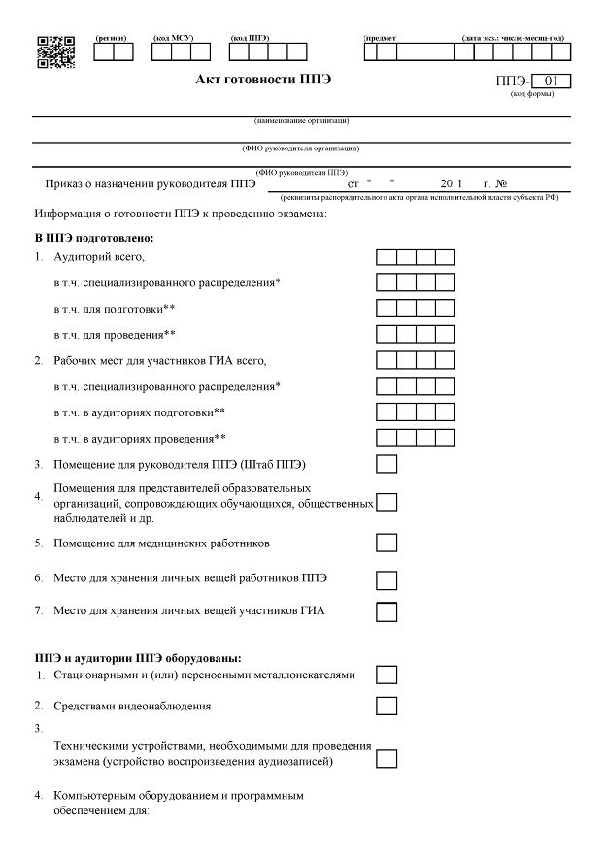
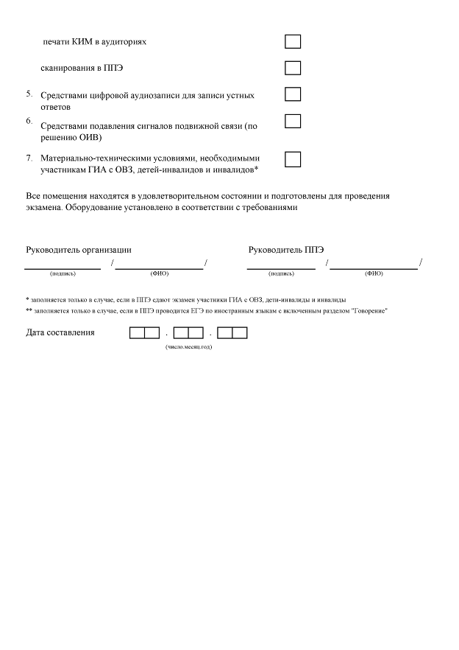

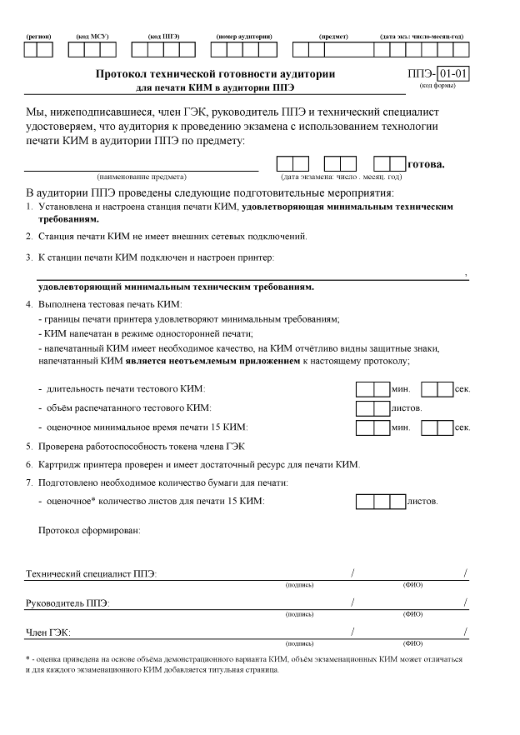

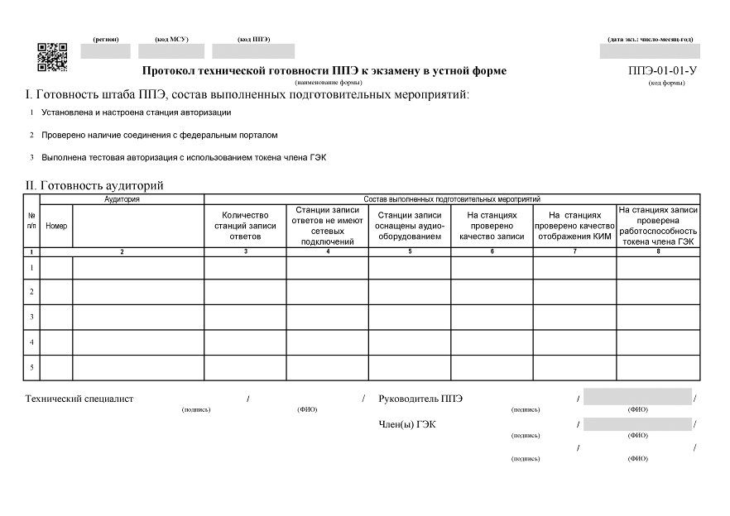
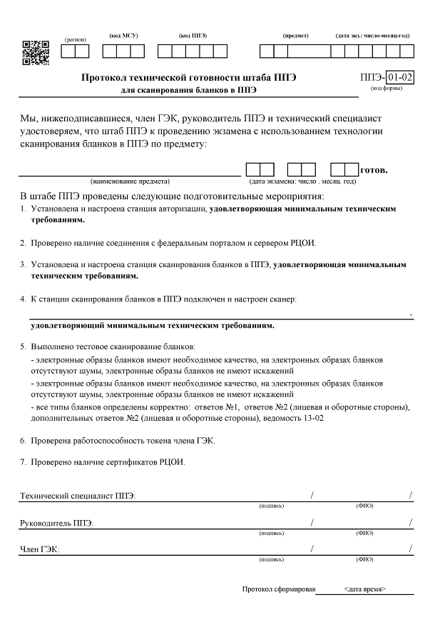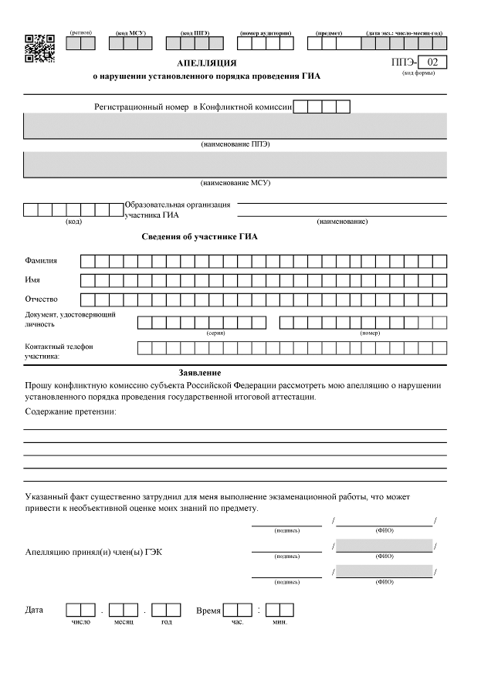

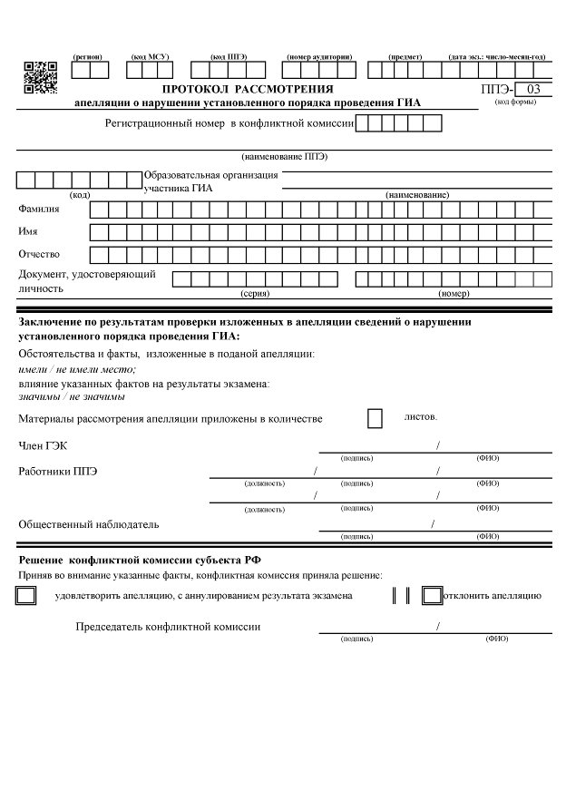

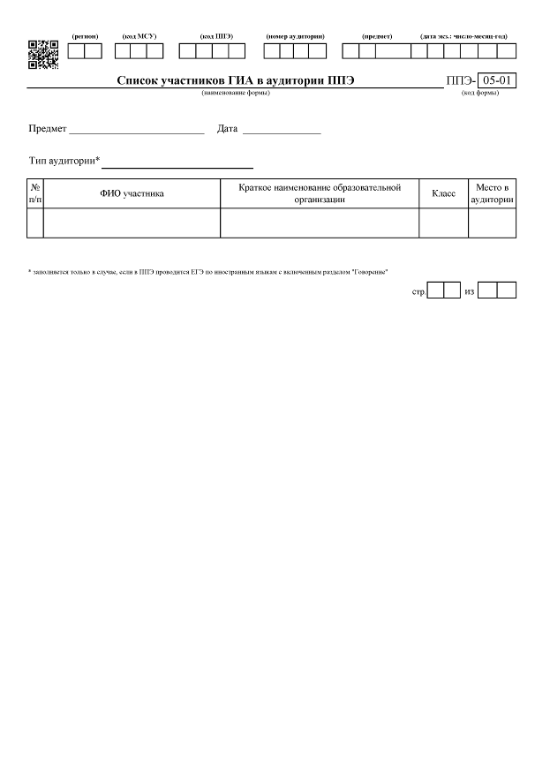
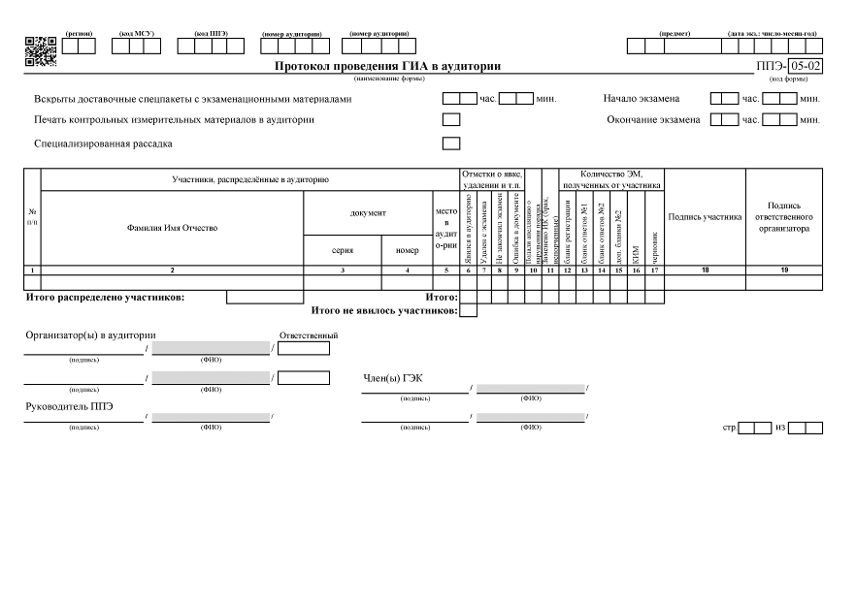
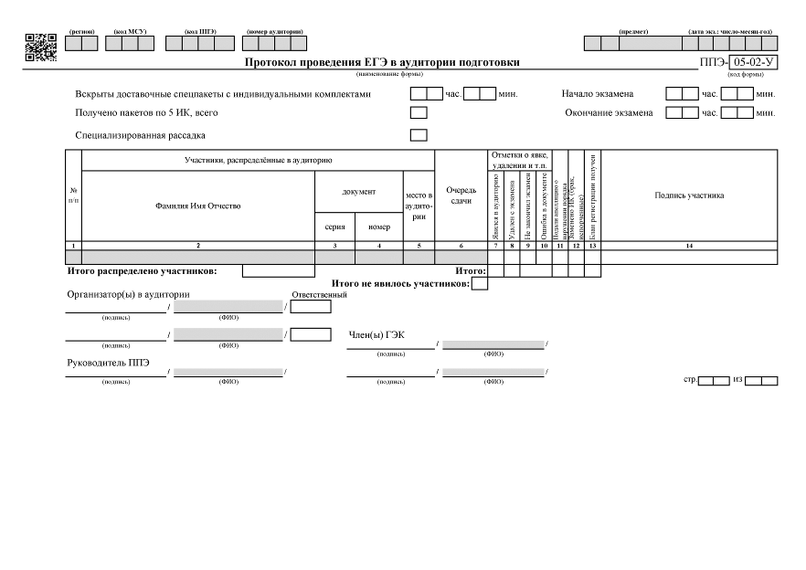
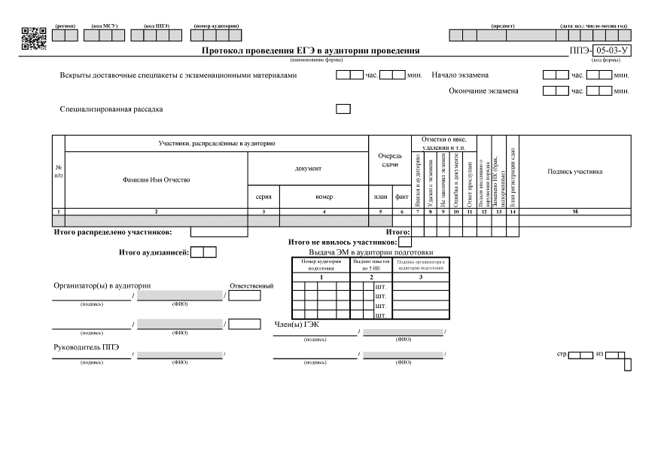
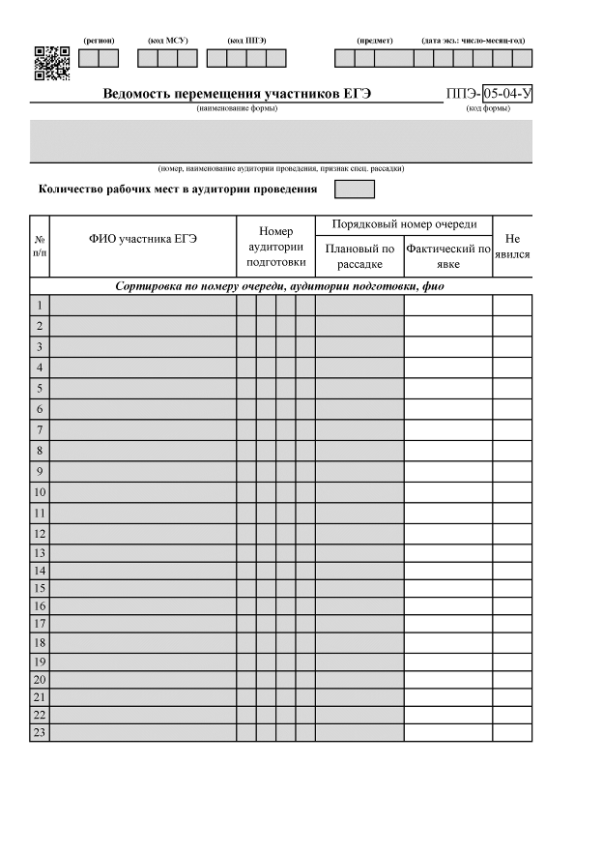

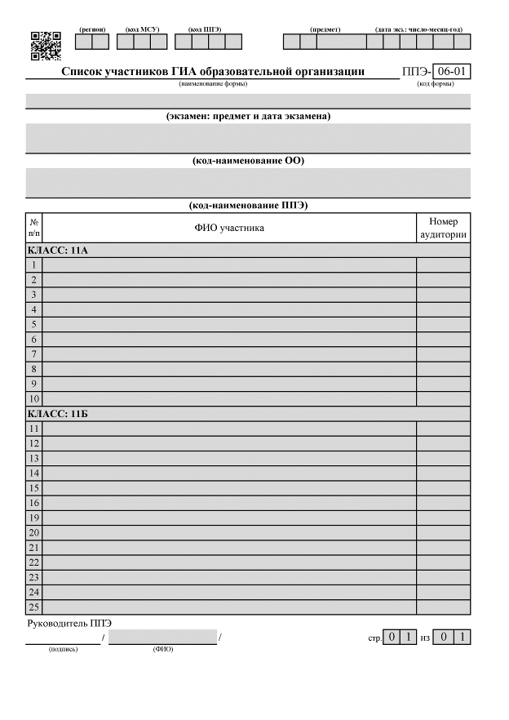

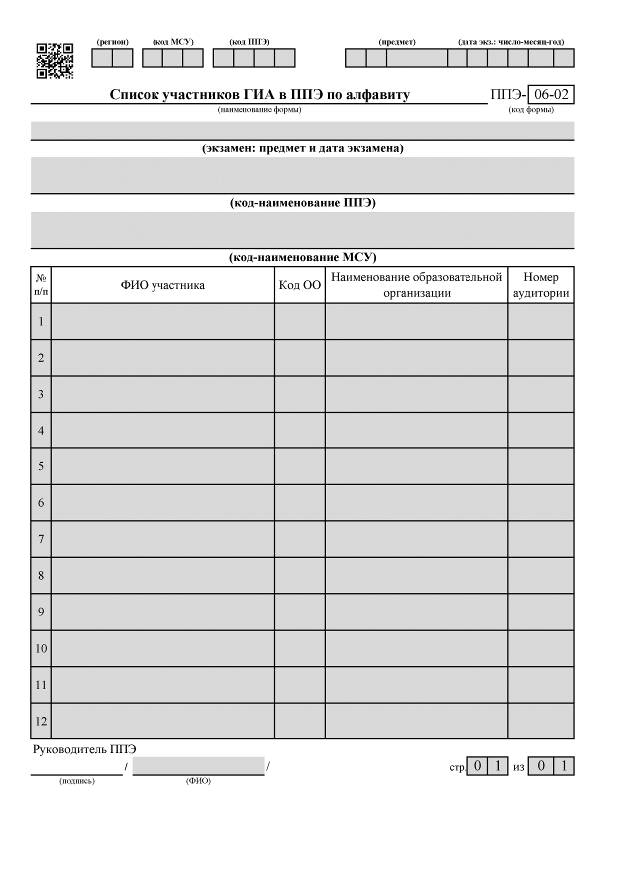
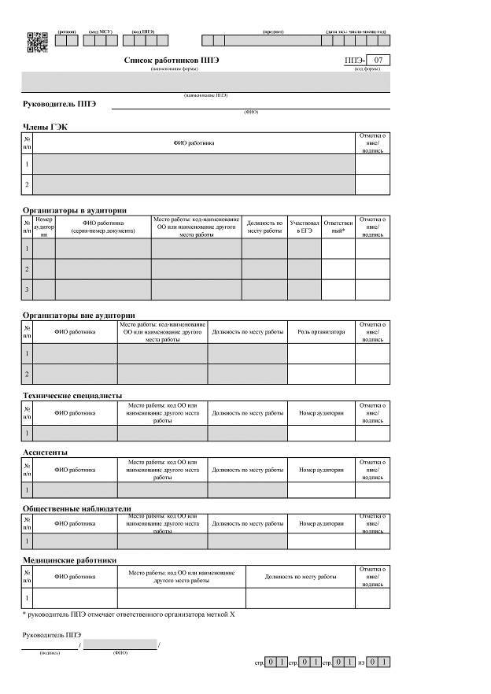
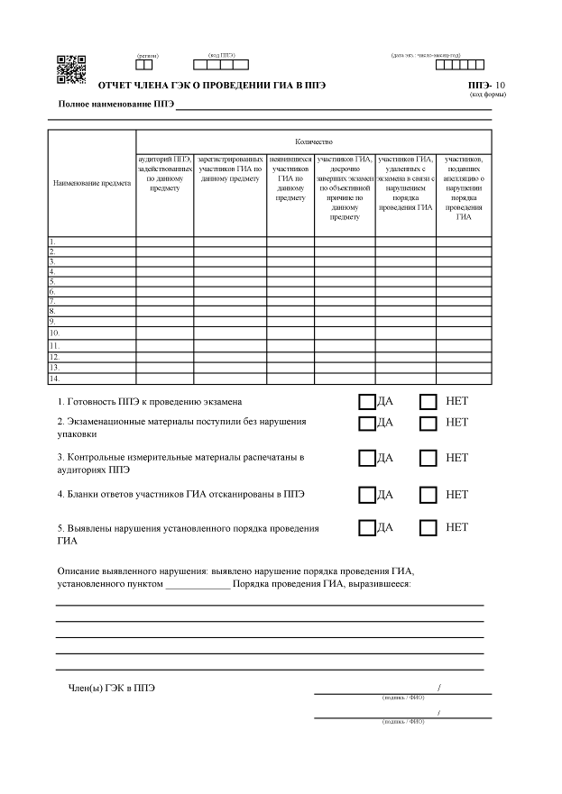

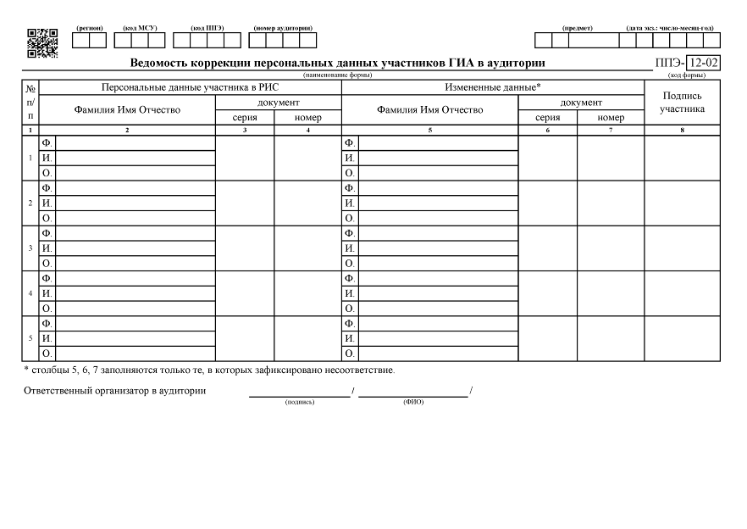
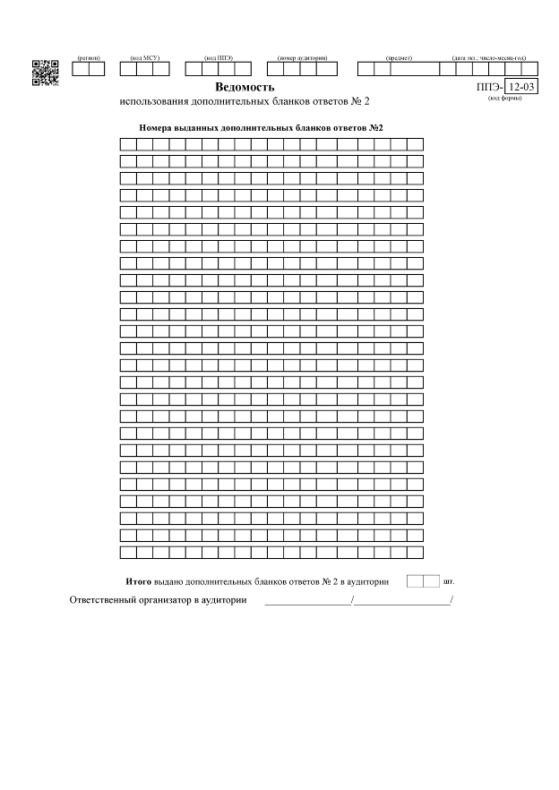

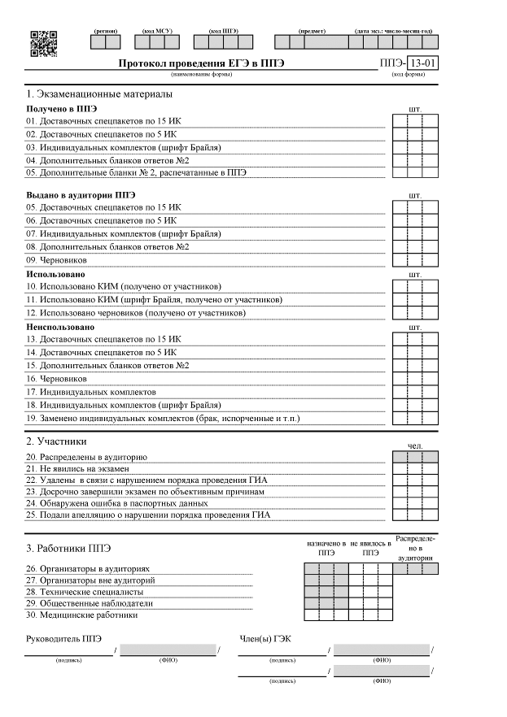
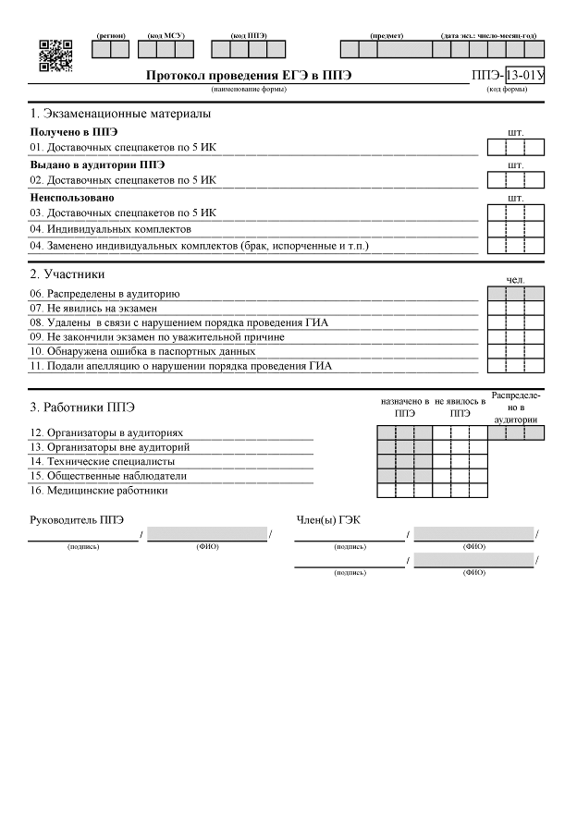
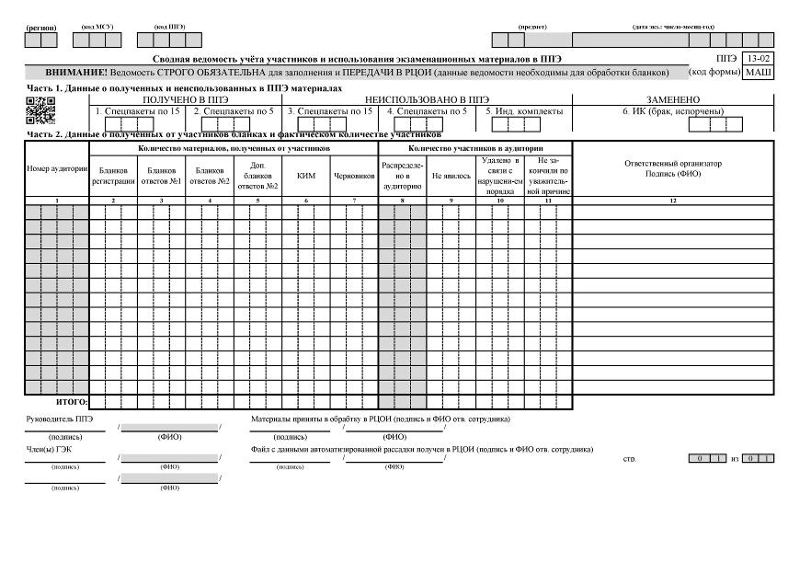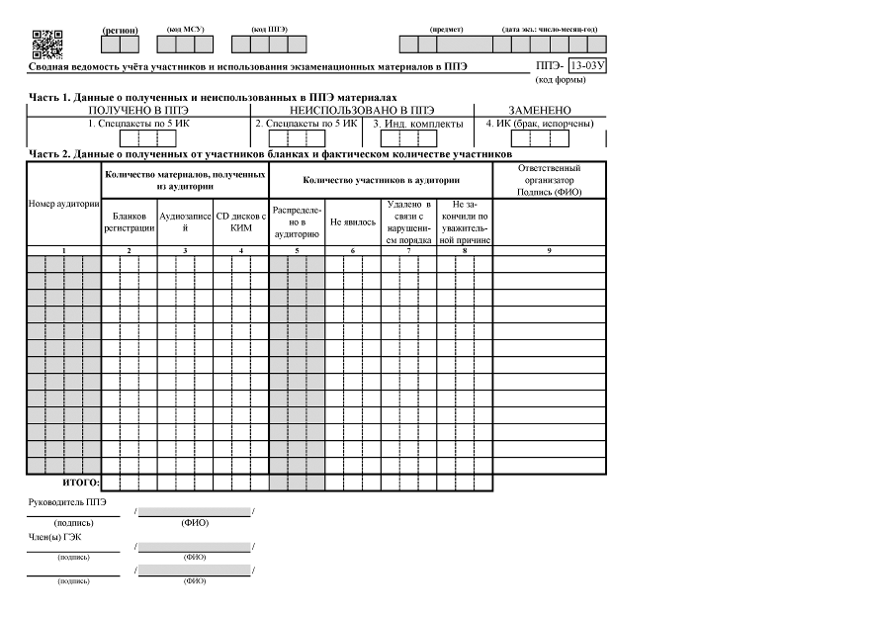
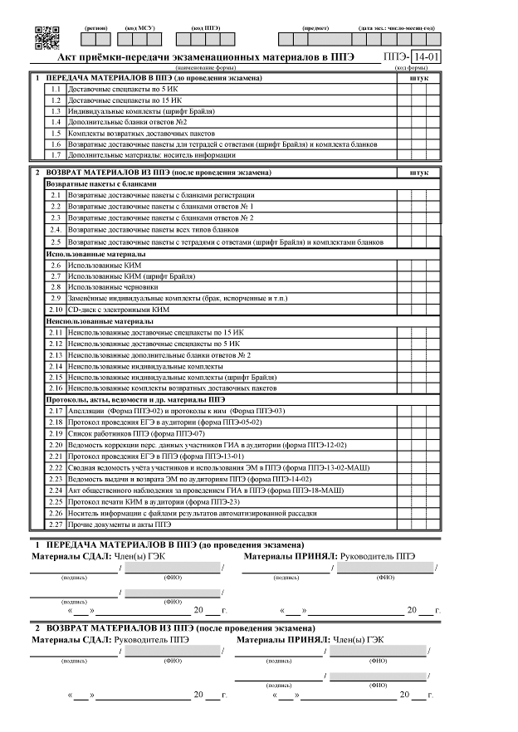

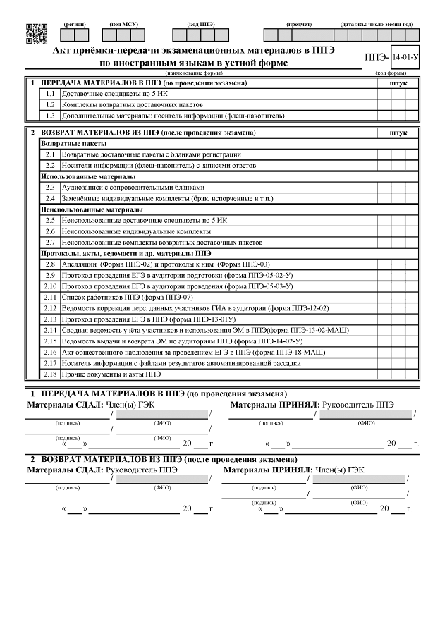
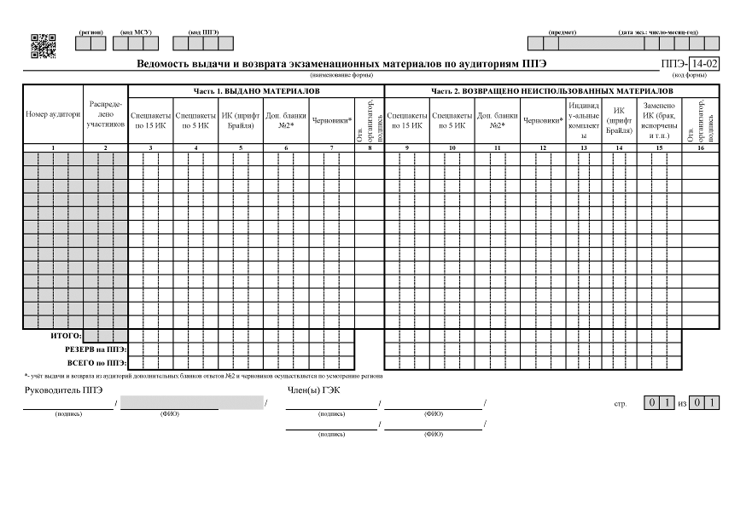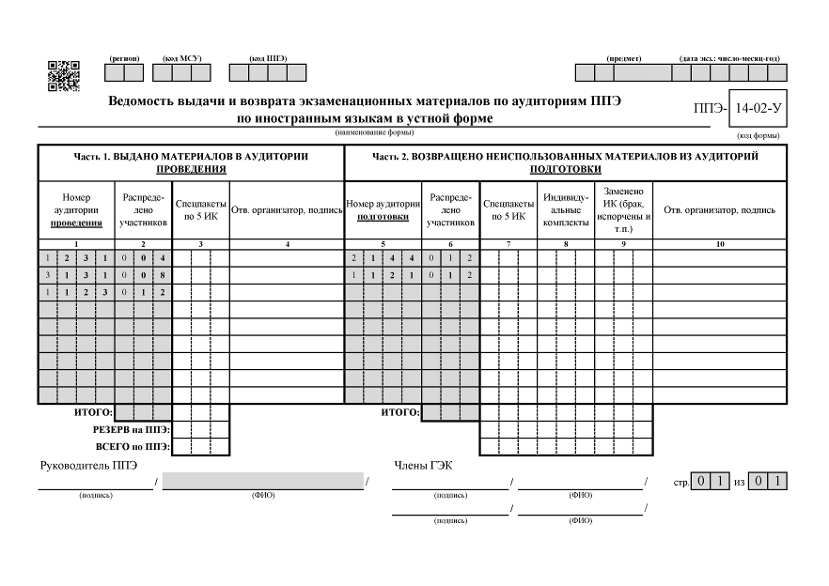

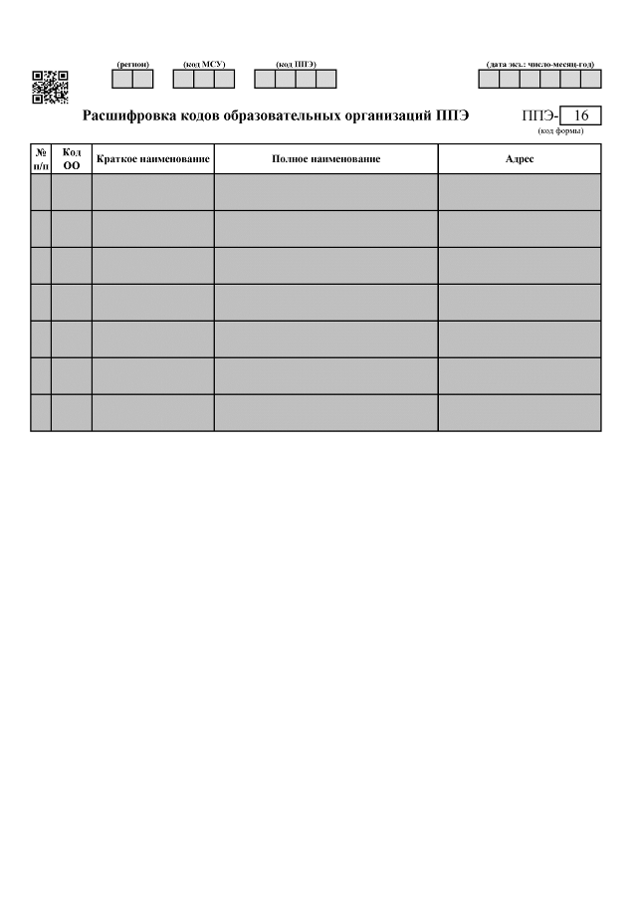
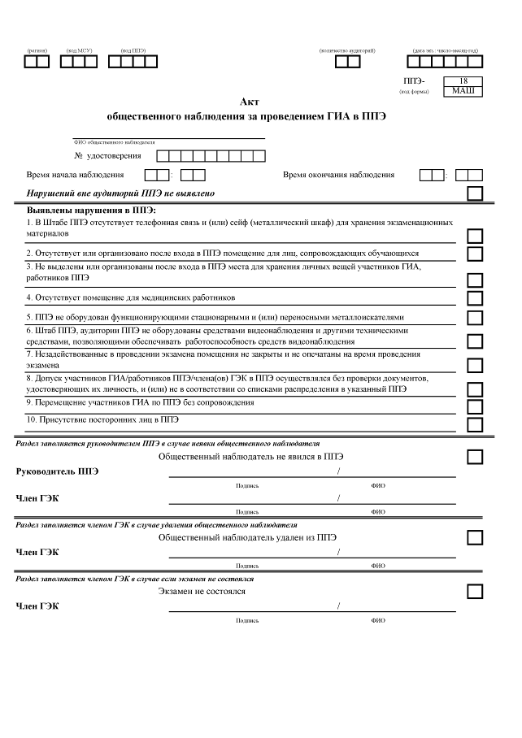

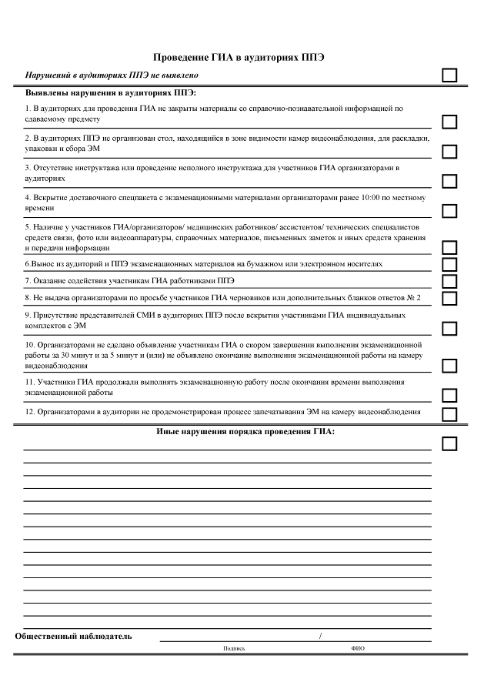
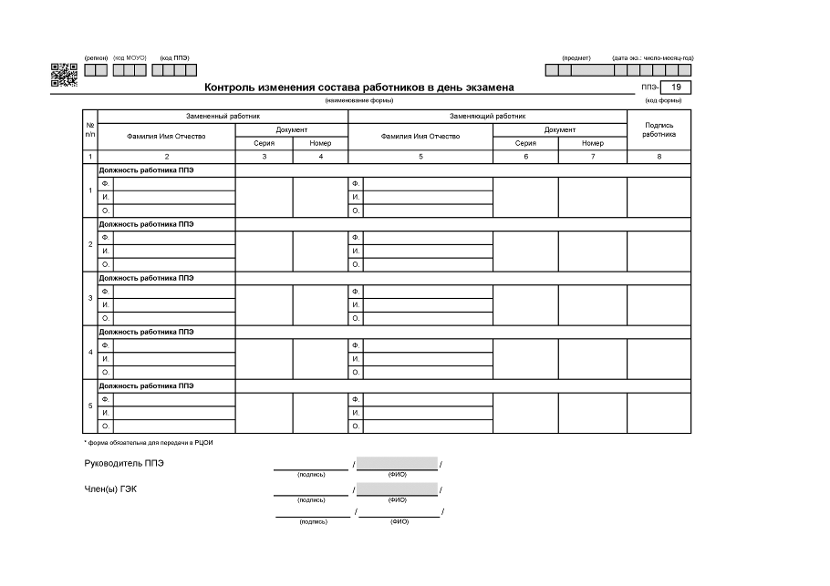

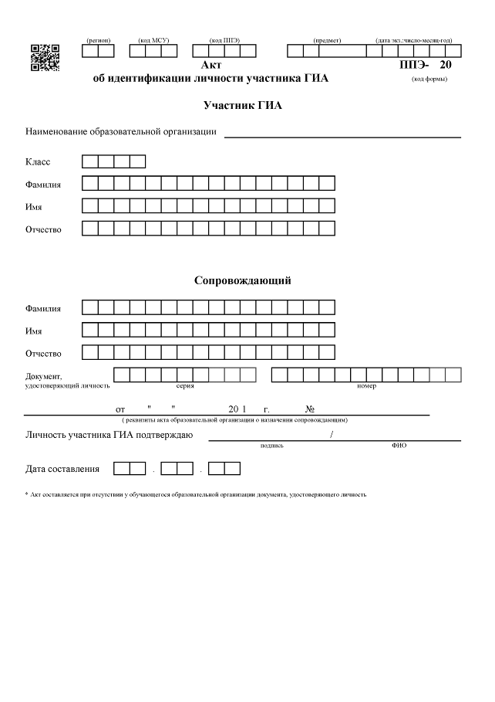
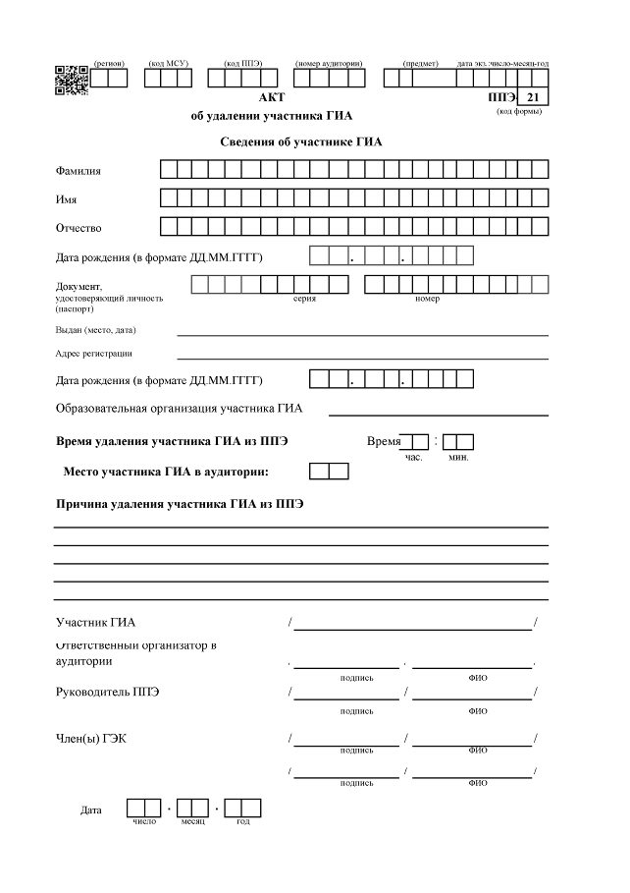

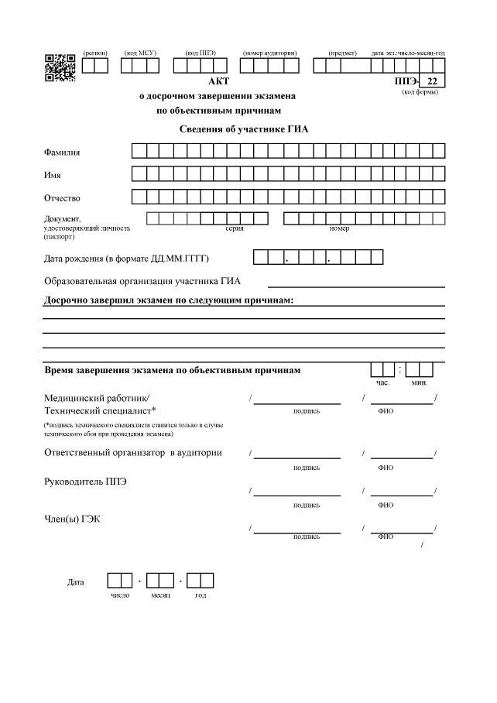

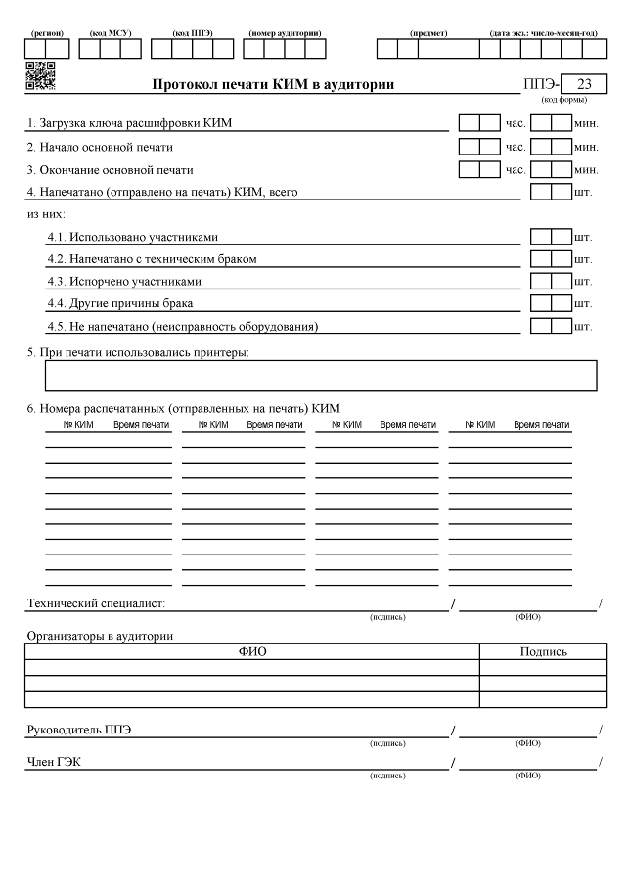

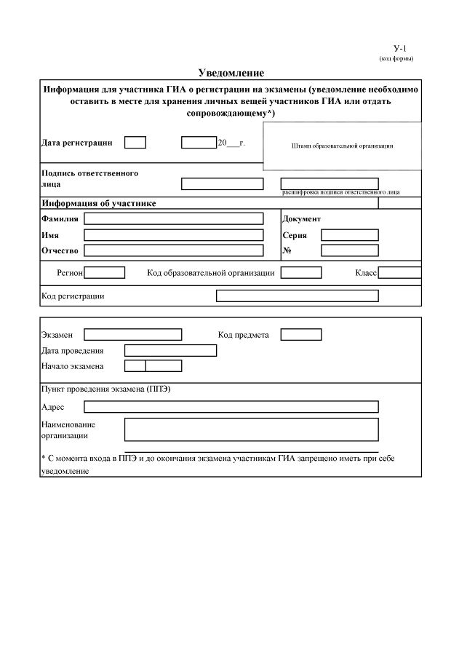

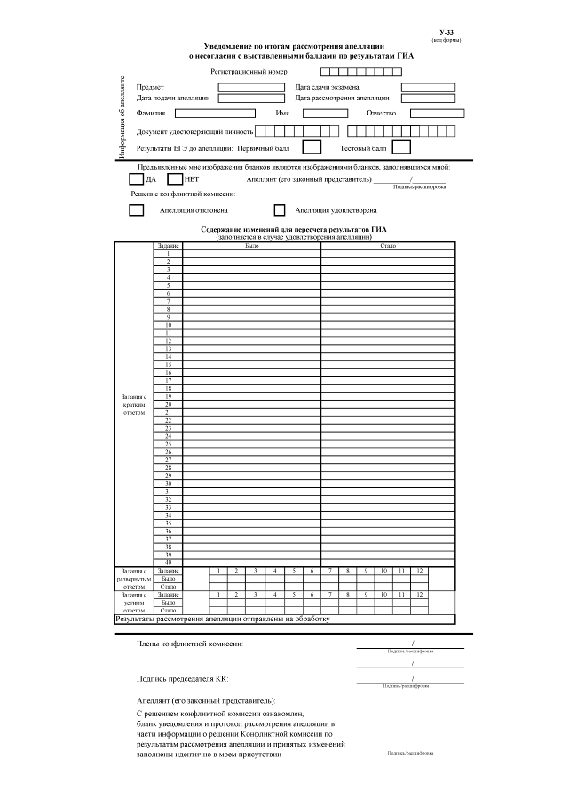

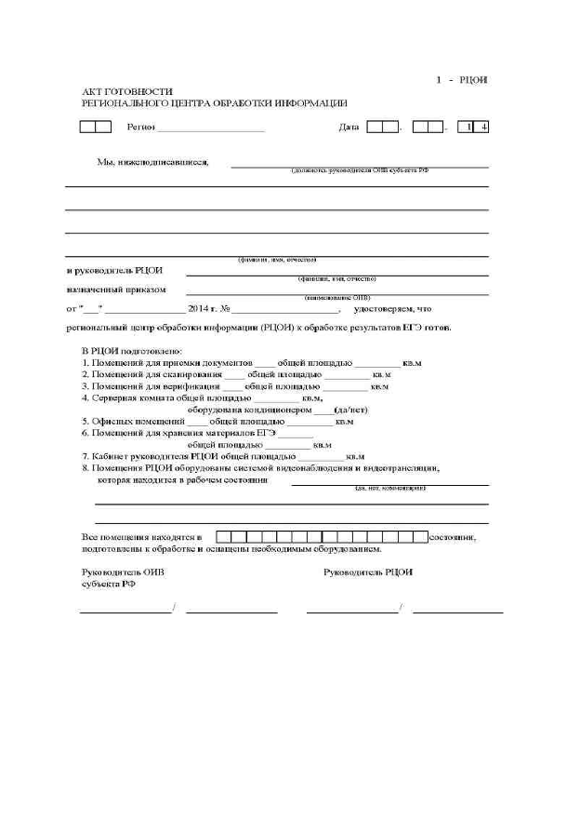

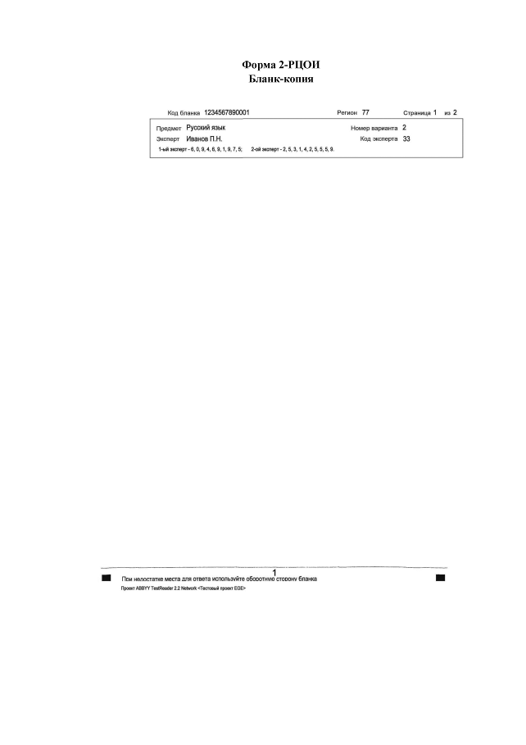

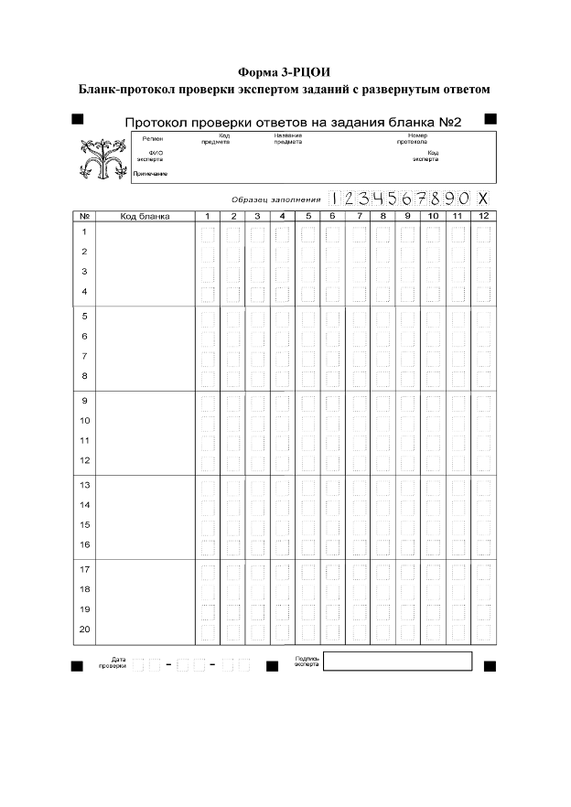

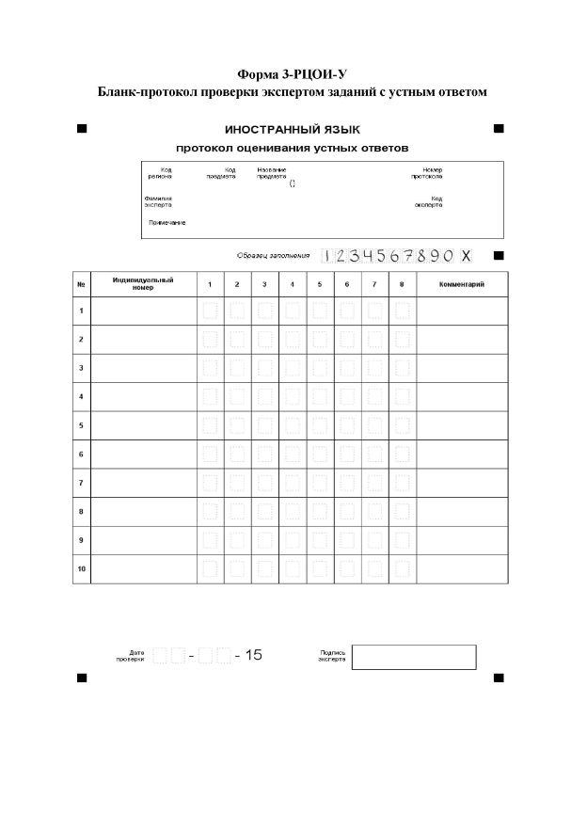

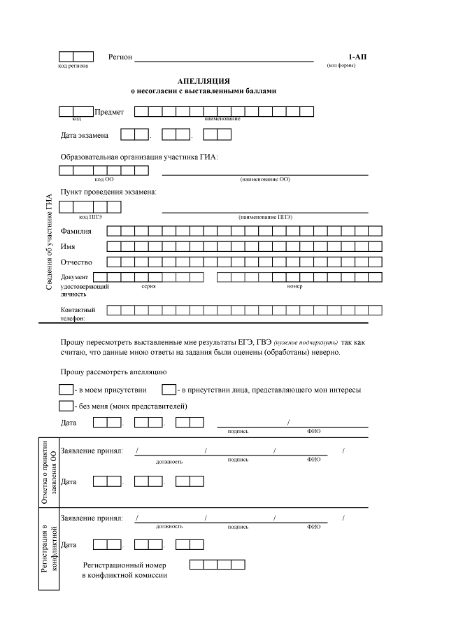

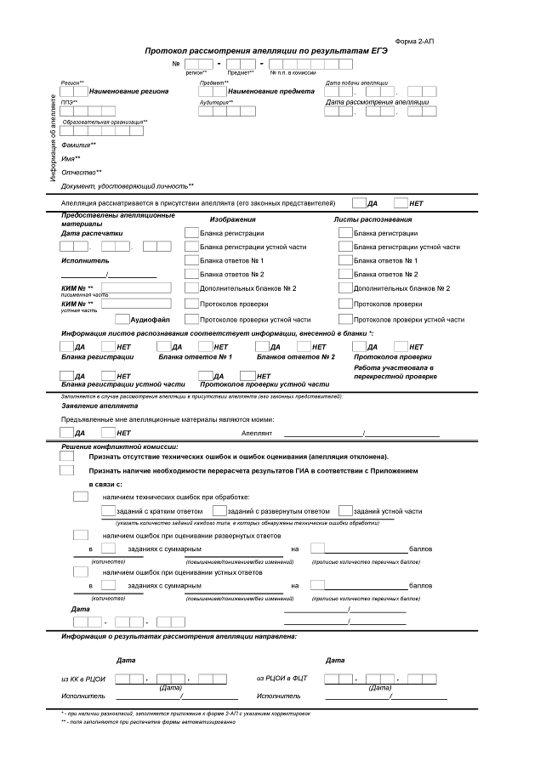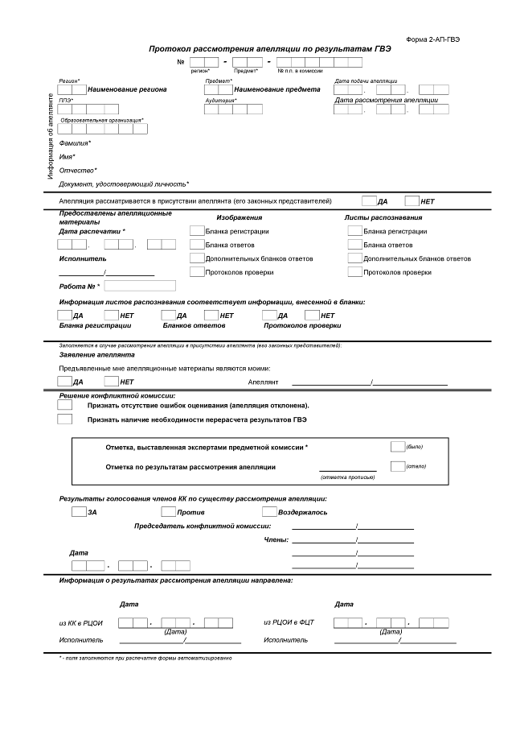

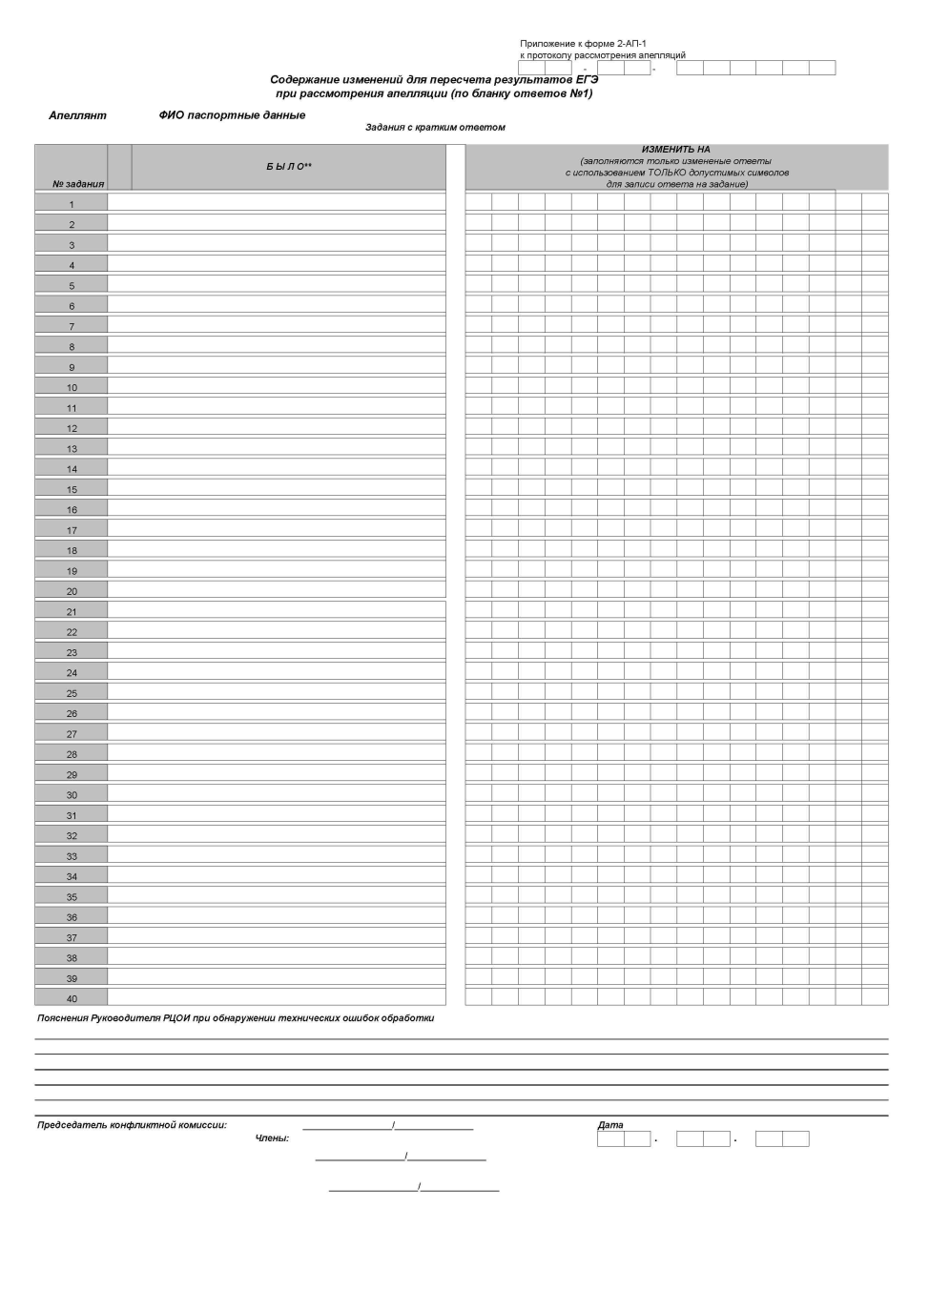

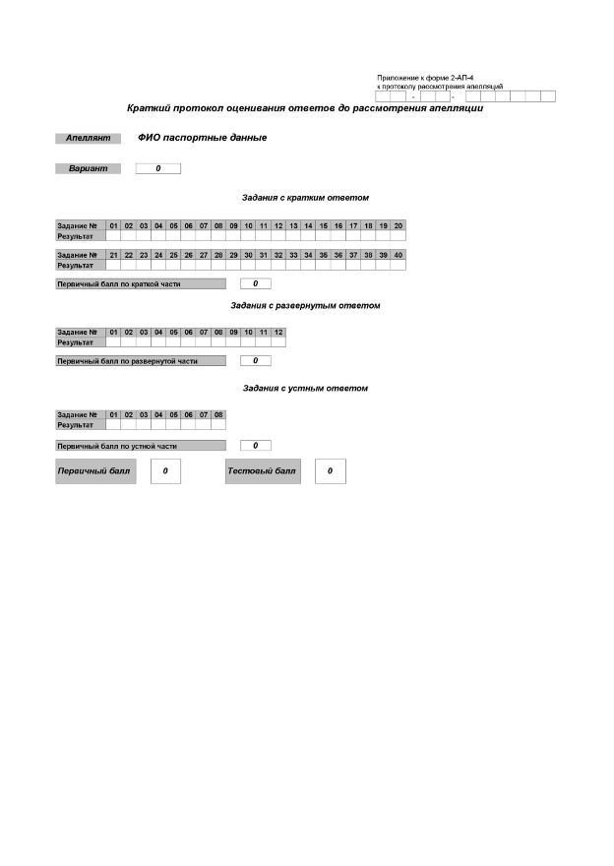
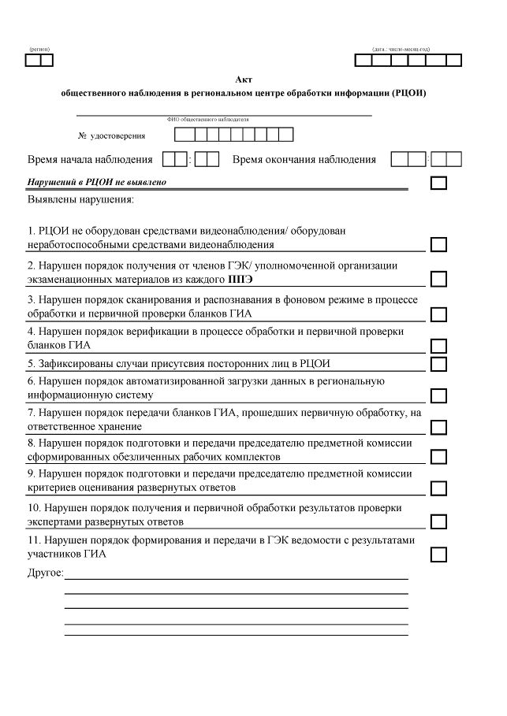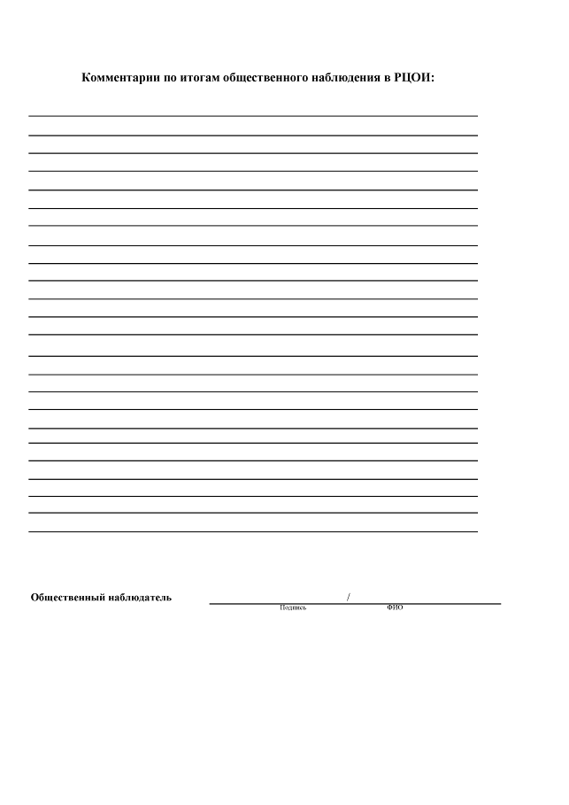
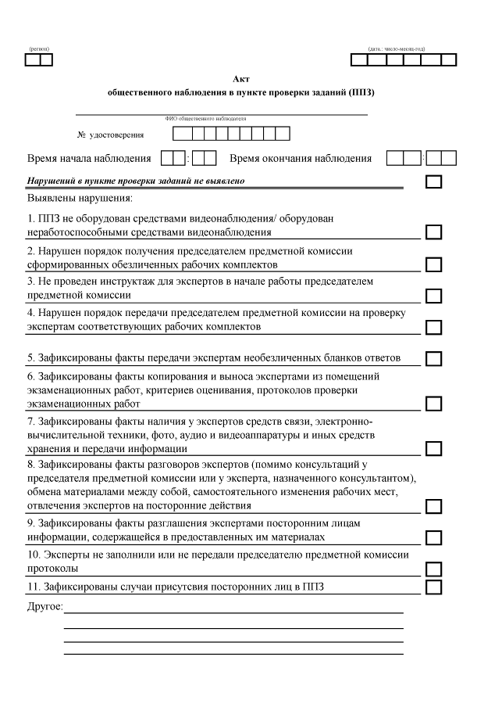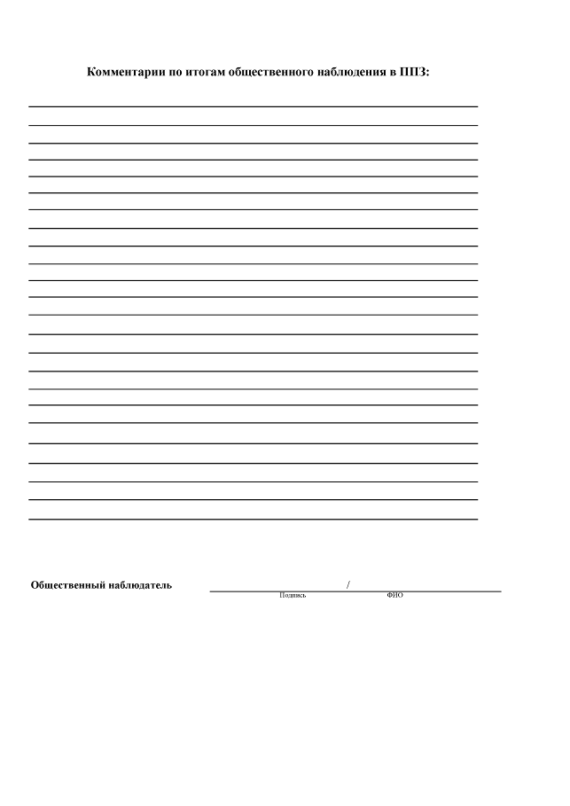
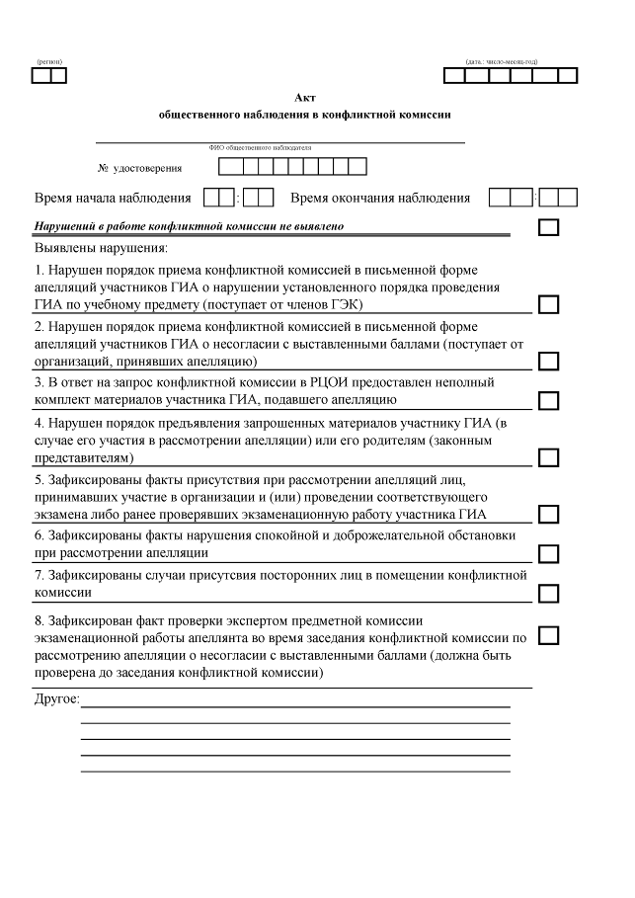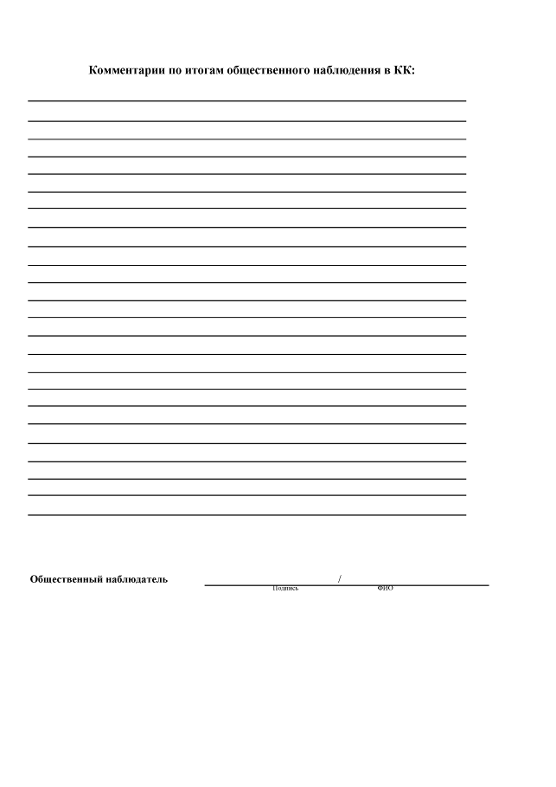
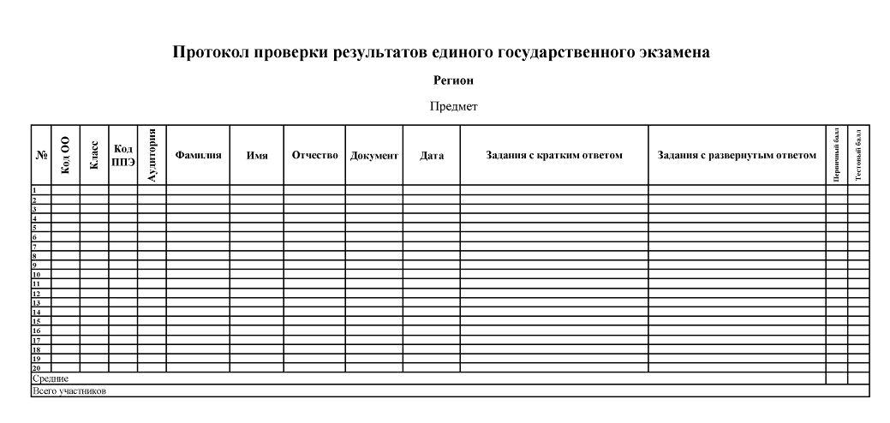
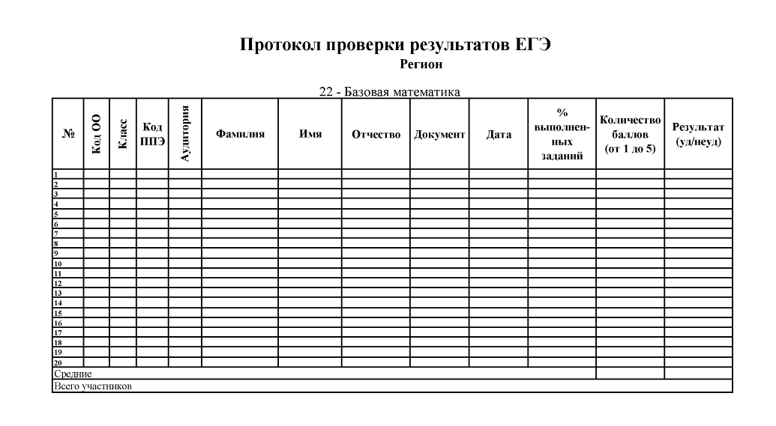
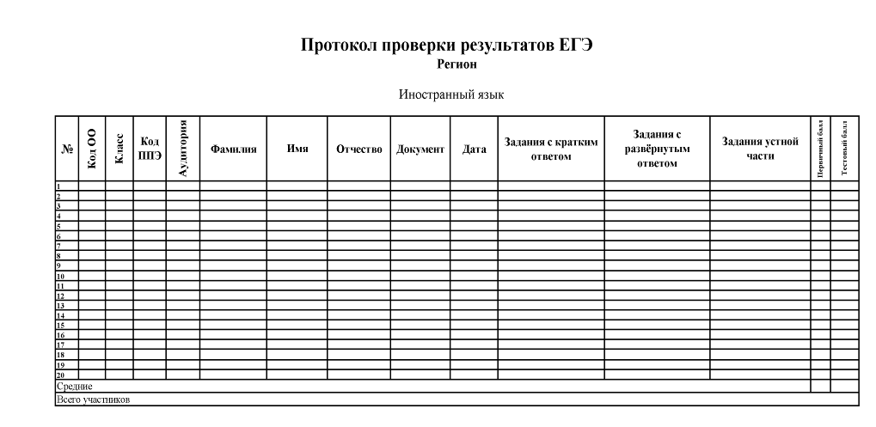
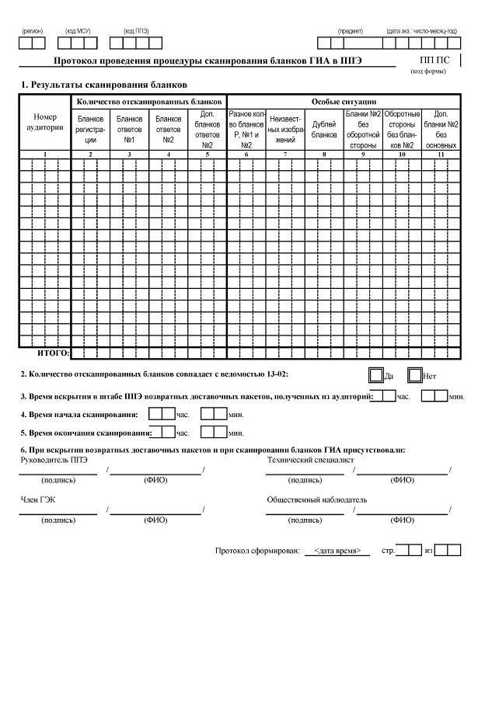

Журнал учета участников ЕГЭ, обратившихся к медицинскому работнику

ЖУРНАЛ
учета участников ЕГЭ, обратившихся к медицинскому работнику во время проведения экзамена

_______________________________

(наименование и адрес образовательной организации, на базе которой расположен ППЭ)

(Код ППЭ)
1.

2.
3.
4.
5.
(«Ф.И.О. / Подпись/Дата» медицинских работников, закреплённых за ППЭ в дни проведения ЕГЭ)

НАЧАТ |  |  |  |  | 20 |  | г.

ОКОНЧЕН |  |  |  |  | 20 |  | г.

№ п/п | Обращение |  | Фамилия, имя, отчество участника ЕГЭ | Номер аудитории | Причина обращения | Принятые меры  (в соответствующем поле поставить «Х») |  | Подпись участника ЕГЭ | Подпись медицинского работника
№ п/п | дата | время | Фамилия, имя, отчество участника ЕГЭ | Номер аудитории | Причина обращения | Оказана медицинская помощь, участник ЕГЭ ОТКАЗАЛСЯ ОТ СОСТАВЛЕНИЯ АКТА О ДОСРОЧНОМ ЗАВЕРШЕНИИ ЭКЗАМЕНА | Оказана медицинская помощь, и СОСТАВЛЕН АКТ О ДОСРОЧНОМ ЗАВЕРШЕНИИ ЭКЗАМЕНА | Подпись участника ЕГЭ | Подпись медицинского работника
1 | 2 | 3 | 4 | 5 | 6 | 7 | 8 | 9 | 10

Приложение 7
к Регламенту по организации и проведению единого государственного экзамена в Чукотском автономном округе

Инструкция для участника ЕГЭ, зачитываемая организатором в аудитории
перед началом экзамена с использованием технологии
печати КИМ в аудиториях ППЭ
Текст, который выделен жирным шрифтом, должен быть прочитан участникам ЕГЭ слово в слово. Это делается для стандартизации процедуры проведения ЕГЭ.
Комментарии, отмеченные курсивом, не читаются участникам. Они даны в помощь организатору.

До экзамена на доске должна быть следующая запись

На доске в аудитории оформляется образец регистрационных полей бланка регистрации участника ЕГЭ. Организатор в аудитории на доске заполняет регион, код ППЭ, номер аудитории, код предмета и его название, дату проведения ЕГЭ. Оставшиеся поля - код образовательной организации, класс, ФИО, данные паспорта, пол – участники ЕГЭ заполняют, используя свои данные из уведомления на экзамен и документа, удостоверяющего личность.

Код региона, предмета, ППЭ, номер аудитории следует писать начиная с первой позиции.
Регион |  |  | Код образовательной организации |  |  |  |  |  |  | Класс |  |  |  | Код пункта проведения ЕГЭ |  |  |  |  | Номер аудитории
Код предмета |  |  | Название предмета

Дата проведения ЕГЭ
 |  | . |  |  | .

Во время экзамена на рабочем столе участника ЕГЭ, помимо экзаменационных материалов, могут находиться:
ручка;
документ, удостоверяющий личность;
лекарства и питание (при необходимости);
средства обучения и воспитания (по математике – линейка; по физике – линейка и непрограммируемый калькулятор; по химии – непрограммируемый калькулятор; по географии – линейка, транспортир, непрограммируемый калькулятор);
специальные технические средства (для лиц с ОВЗ);
уведомление участника ЕГЭ о регистрации на экзамены;
черновик (в случае проведения ЕГЭ по иностранным языкам с включенным разделом «Говорение» черновики не выдаются).
Кодировка учебных предметов:
Название предмета | Код предмета | Название предмета | Код предмета
Русский язык | 1 | География | 8
Математика (профильный уровень) | 2 | Английский язык | 9
Физика | 3 | Немецкий язык | 10
Химия | 4 | Французский язык | 11
Информатика и ИКТ | 5 | Обществознание | 12
Биология | 6 | Испанский язык | 13
История | 7 | Литература | 18
Математика  (базовый уровень) | 22 | Английский язык (устный экзамен) | 29
Немецкий язык (устный экзамен) | 30 | Французский язык (устный экзамен) | 31
Испанский язык (устный экзамен) | 33

Следующая инструкция зачитывается участникам после их рассадки в аудитории, получения экзаменационных материалов, а также после того, как членом ГЭК на станции печати КИМ будет активирован ключ доступа к КИМ.

Инструкция для участников ЕГЭ

Уважаемые участники экзамена! Сегодня вы сдаете экзамен по _______________ (назовите соответствующий учебный предмет) в форме ЕГЭ с использованием технологии печати КИМ в аудиториях ППЭ.
В целях предупреждения нарушений порядка проведения ЕГЭ в аудиториях ППЭ ведется видеонаблюдение.
Во время проведения экзамена вы должны соблюдать порядок проведения ЕГЭ.
В день проведения экзамена (в период с момента входа в ППЭ и до окончания экзамена) запрещается:
иметь при себе средства связи, электронно-вычислительную технику, фото-, аудио- и видеоаппаратуру, справочные материалы, письменные заметки и иные средства хранения и передачи информации;
выносить из аудиторий и ППЭ экзаменационные материалы на бумажном или электронном носителях, фотографировать экзаменационные материалы;
пользоваться справочными материалами, кроме тех, которые указаны в тексте КИМ;
перемещаться по ППЭ во время экзамена без сопровождения организатора.
Во время проведения экзамена запрещается:
разговаривать, вставать с мест, пересаживаться, обмениваться любыми материалами и предметами.
В случае нарушения установленного порядка проведения ЕГЭ вы будете удалены с экзамена. Участники, нарушившие порядок проведения экзамена повторно к сдаче ЕГЭ в текущем году не допускаются.
В случае нарушения порядка проведения экзамена работниками ППЭ или другими участниками экзамена вы имеете право подать апелляцию о нарушении установленного порядка проведения ЕГЭ. Апелляция о нарушении установленного порядка проведения ЕГЭ подается в день проведения экзамена члену ГЭК до выхода из ППЭ.
Ознакомиться с результатами ЕГЭ вы сможете в образовательной организации или в местах, в которых вы были зарегистрированы на сдачу ЕГЭ.
Плановая дата ознакомления с результатами: _____________(назвать дату).
После получения результатов ЕГЭ вы можете подать апелляцию о несогласии с выставленными баллами. Апелляция подается в течение двух рабочих дней со дня объявления результатов ЕГЭ.
Апелляция подается в образовательную организацию или в места, в которых вы были зарегистрированы на сдачу ЕГЭ, или в иные места, определенные органом исполнительной власти субъекта Российской Федерации, осуществляющим государственное управление в сфере образования.
Апелляция по вопросам содержания и структуры заданий по учебным предметам, а также по вопросам, связанным с нарушением участником ЕГЭ требований настоящего Порядка и неправильным оформлением экзаменационной работы, не рассматривается.
Во время экзамена на вашем рабочем столе, помимо экзаменационных материалов, могут находиться только:
гелевая, капиллярная или перьевая ручка с чернилами черного цвета;
документ, удостоверяющий личность;
черновики (в случае проведения ЕГЭ по иностранным языкам с включенным разделом «Говорение» черновики не используются);
уведомление участника ЕГЭ о регистрации на экзамены;
лекарства и питание (при необходимости);
средства обучения и воспитания (по математике – линейка; по физике – линейка и непрограммируемый калькулятор; по химии – непрограммируемый калькулятор; по географии – линейка, транспортир, непрограммируемый калькулятор);
Организатор обращает внимание участников ЕГЭ на доставочный пакет с ЭМ.
Экзаменационные материалы в аудиторию поступили в доставочном пакете. Упаковка пакета не нарушена.
(Продемонстрировать и вскрыть, используя ножницы).
В нем находятся индивидуальные комплекты с экзаменационными материалами и компакт-диск с электронными КИМ.
В вашем присутствии будет выполнена печать КИМ и комплектование КИМ с индивидуальными комплектами. После чего экзаменационные материалы будут выданы вам для сдачи экзамена.
(Организаторы выполняют печать КИМ и комплектование распечатанных КИМ с индивидуальными комплектами).
Вам выдаются индивидуальные комплекты, скомплектованные с распечатанными КИМ.
(Организатор раздает участникам ИК, скомплектованные с распечатанными КИМ).
Проверьте целостность своего индивидуального комплекта. Осторожно вскройте пакет, отрывая клапан (справа налево) по линии перфорации.
(Организатор показывает место перфорации на конверте).
До начала работы с бланками проверьте комплектацию выданных экзаменационных материалов. В индивидуальном комплекте:
бланк регистрации,
бланк ответов № 1,
бланк ответов № 2.
Ознакомьтесь с информацией в средней части бланка регистрации по работе с индивидуальным комплектом и убедитесь в правильной комплектации вашего конверта.
Проверьте, совпадает ли номер штрих-кода на листе КИМ со штрих-кодом на конверте индивидуального комплекта. Номер штрих-кода КИМ находится в нижнем левом углу конверта с подписью КИМ.
Проверьте, совпадает ли номер штрих-кода на бланке регистрации со штрих-кодом на конверте индивидуального комплекта. Номер бланка регистрации находится в нижнем правом углу конверта с подписью БР.
Внимательно просмотрите текст КИМ, проверьте качество текста на полиграфические дефекты, количество страниц КИМ.
При обнаружении несовпадений штрих-кодов, наличия лишних (нехватки) бланков, дефектов печати необходимо заменить полностью индивидуальный комплект с распечатанным КИМ, выполнив дополнительную печать КИМ и комплектование с ИК.
Сделать паузу для проверки участниками комплектации выданных ЭМ.
Приступаем к заполнению бланка регистрации.
Записывайте буквы и цифры в соответствии с образцом на бланке. Каждая цифра, символ записывается в отдельную клетку.
Заполните регистрационные поля в соответствии с информацией на доске (информационном стенде).
Обратите внимание участников на доску.
Заполняем код региона, код образовательной организации, класс, код ППЭ, номер аудитории, код предмета и его название, дату проведения ЕГЭ. Поля «код образовательной организации» и «класс» заполняйте согласно уведомлению участника ЕГЭ о регистрации на экзамены. Поля «служебная отметка» и «резерв-1» не заполняются.
Заполняем сведения об участнике ЕГЭ, поля: фамилия, имя, отчество, данные документа, удостоверяющего личность, пол.
Сделать паузу для заполнения участниками бланков регистрации.
Организаторы проверяют правильность заполнения бланков регистрации, соответствие данных участника ЕГЭ в документе, удостоверяющем личность, и в бланке регистрации.
Поставьте вашу подпись в поле «подпись участника», расположенном в нижней части бланка регистрации.
(В случае, если участник ЕГЭ отказывается ставить личную подпись в бланке регистрации, организатор в аудитории ставит в бланке регистрации свою подпись).
Приступаем к заполнению регистрационных полей бланков ответов.
Регистрационные поля в бланке ответов № 1 и бланке ответов № 2 заполняются в соответствии с информацией на доске. Поставьте вашу подпись в поле «подпись участника», расположенном в верхней части бланка ответов № 1.
Служебные поля «Резерв» не заполняйте.
Напоминаем основные правила по заполнению бланков ответов.
При выполнении заданий внимательно читайте инструкции к заданиям, указанные у вас в КИМ. Записывайте ответы в соответствии с этими инструкциями.
При выполнении заданий с кратким ответом ответ записывайте справа от номера задания в бланке ответов № 1.
Не разрешается использовать при записи ответа на задания с кратким ответом никаких иных символов, кроме символов кириллицы, латиницы, арабских цифр, запятой и знака «дефис» («минус»).
Вы можете заменить ошибочный ответ.
Для этого в соответствующее поле области замены ошибочных ответов на задания с кратким ответом следует внести номер задания, ответ на который следует исправить, а в строку клеточек записать новое значение верного ответа на указанное задание.
Обращаем ваше внимание, что на бланках ответов № 1 и № 2 запрещается делать какие-либо записи и пометки, не относящиеся к ответам на задания, в том числе содержащие информацию о личности участника ЕГЭ. Вы можете делать пометки в черновиках и КИМ. Также обращаем ваше внимание на то, что ответы, записанные в черновиках и КИМ, не проверяются.
По всем вопросам, связанным с проведением экзамена (за исключением вопросов по содержанию КИМ), вы можете обращаться к нам. В случае необходимости выхода из аудитории оставьте ваши экзаменационные материалы на своем рабочем столе. На территории пункта вас будет сопровождать организатор.
В случае плохого самочувствия незамедлительно обращайтесь к нам. В пункте присутствует медицинский работник. Напоминаем, что по состоянию здоровья вы можете досрочно завершить экзамен и прийти на пересдачу.
Инструктаж закончен. Вы можете приступать к выполнению заданий.
Начало экзамена: (объявить время начала экзамена).
Окончание экзамена: (указать время).
Запишите на доске время начала и окончания экзамена.
Время, отведенное на инструктаж и заполнение регистрационных частей бланков ЕГЭ, в общее время экзамена не включается.
Не забывайте переносить ответы из черновика в бланк ответов.
Желаем удачи!

За 30 минут до окончания экзамена необходимо объявить:
До окончания экзамена осталось 30 минут.
Не забывайте переносить ответы из текста работы и черновика в бланки ответов.

За 5 минут до окончания экзамена необходимо объявить:
До окончания экзамена осталось 5 минут.

По окончании времени экзамена объявить:
Экзамен окончен. Вложите КИМ в конверт индивидуального комплекта.
Организаторы осуществляют сбор экзаменационных материалов с рабочих мест участников ЕГЭ в организованном порядке.

Инструкция для участника ЕГЭ, зачитываемая организатором в аудитории подготовки перед началом экзамена по иностранному языку с включенным разделом «Говорение»
Текст, который выделен жирным шрифтом, должен быть прочитан участникам ЕГЭ слово в слово. Это делается для стандартизации процедуры проведения ЕГЭ.
Комментарии, отмеченные курсивом, не читаются участникам. Они даны в помощь организатору.

До экзамена на доске должна быть следующая запись

На доске в аудитории оформляется образец регистрационных полей бланка регистрации участника ЕГЭ. Организатор в аудитории на доске заполняет регион, код ППЭ, номер аудитории, код предмета и его название, дату проведения ЕГЭ. Оставшиеся поля - код образовательной организации, класс, ФИО, данные паспорта, пол – участники ЕГЭ заполняют, используя свои данные из уведомления на экзамен и документа, удостоверяющего личность.
Код региона, предмета, ППЭ, номер аудитории следует писать начиная с первой позиции.
Регион |  |  | Код образовательной организации |  |  |  |  |  |  | Класс |  |  |  | Код пункта проведения ЕГЭ |  |  |  |  | Номер аудитории
Код предмета |  |  | Название предмета

Дата проведения ЕГЭ
 |  | . |  |  | .

Кодировка учебных предметов:
Название предмета | Код предмета | Название предмета | Код предмета
Немецкий язык (устный экзамен) | 30 | Английский язык (устный экзамен) | 29
Испанский язык (устный экзамен) | 33 | Французский язык (устный экзамен) | 31
Инструкция для участников ЕГЭ
Уважаемые участники экзамена! Сегодня вы сдаете устную часть экзамена по (назовите соответствующий предмет) в форме ЕГЭ.
В целях предупреждения нарушений порядка проведения ЕГЭ в аудиториях ППЭ ведется видеонаблюдение.
Во время проведения экзамена вы должны соблюдать порядок проведения ЕГЭ.
В день проведения экзамена (в период с момента входа в ППЭ и до окончания экзамена) запрещается:
иметь при себе средства связи, электронно-вычислительную технику, фото, аудио и видеоаппаратуру, справочные материалы, письменные заметки и иные средства хранения и передачи информации;
выносить из аудиторий и ППЭ экзаменационные материалы на бумажном или электронном носителях, фотографировать экзаменационные материалы;
пользоваться справочными материалами, кроме тех, которые указаны в тексте КИМ;
перемещаться по ППЭ во время экзамена без сопровождения организатора.
Во время проведения экзамена запрещается:
делать какие-либо письменные заметки, кроме заполнения бланка регистрации;
пересаживаться, обмениваться любыми материалами и предметами.
В случае нарушения установленного порядка проведения ЕГЭ вы будете удалены с экзамена. Участники, нарушившие порядок проведения экзамена повторно к сдаче ЕГЭ в текущем году не допускаются.
В случае нарушения порядка проведения экзамена работниками ППЭ или другими участниками экзамена вы имеете право подать апелляцию о нарушении установленного порядка проведения ЕГЭ. Апелляция о нарушении установленного порядка проведения ЕГЭ подается в день проведения экзамена члену ГЭК до выхода из ППЭ.
Ознакомиться с результатами ЕГЭ вы сможете в образовательной организации или в местах, в которых вы были зарегистрированы на сдачу ЕГЭ.
Плановая дата ознакомления с результатами: _____________(назвать дату).
После получения результатов ЕГЭ вы можете подать апелляцию о несогласии с выставленными баллами. Апелляция подается в течение двух рабочих дней со дня объявления результатов ЕГЭ.
Апелляция подается в образовательную организацию или в места, в которых вы были зарегистрированы на сдачу ЕГЭ, или в иные места, определенные органом исполнительной власти субъекта Российской Федерации, осуществляющим государственное управление в сфере образования.
Апелляция по вопросам содержания и структуры заданий по учебным предметам, а также по вопросам, связанным с нарушением участником ЕГЭ требований настоящего Порядка и неправильным оформлением экзаменационной работы, не рассматривается.
Во время экзамена на вашем рабочем столе, помимо экзаменационных материалов, могут находиться только:
гелевая, капиллярная или перьевая ручка с чернилами черного цвета;
документ, удостоверяющий личность;
уведомление участника ЕГЭ о регистрации на экзамены;
лекарства и питание (при необходимости);
Организатор обращает внимание участников ЕГЭ на доставочный пакет с ЭМ.
Экзаменационные материалы в аудиторию поступили в доставочном пакете. Упаковка пакета не нарушена.
(Продемонстрировать и вскрыть, используя ножницы).
В нем находятся индивидуальные комплекты с экзаменационными материалами. Ранее в аудитории проведения экзамена из доставочного пакета был извлечен компакт-диск к экзаменационными материалами.
Вам выдаются индивидуальные комплекты.
(Организатор раздает участникам ИК).
Проверьте целостность своего индивидуального комплекта. Осторожно вскройте пакет, отрывая клапан (справа налево) по линии перфорации.
(Организатор показывает место перфорации на конверте).
До начала работы с бланками проверьте комплектацию выданных экзаменационных материалов. В пакете индивидуального комплекта должен находиться бланк регистрации и лист с номером КИМ.
Проверьте, совпадает ли номер штрих-кода на бланке регистрации со штрих-кодом на конверте индивидуального комплекта. Номер бланка регистрации находится в нижнем правом углу конверта с подписью БР.
При обнаружении несовпадений штрих-кодов, наличия лишних (нехватки) бланков, типографских дефектов заменить индивидуальный комплект полностью.
Сделать паузу для проверки участниками комплектации ИК.
Приступаем к заполнению бланка регистрации.
Записывайте буквы и цифры в соответствии с образцом на бланке. Каждая цифра, символ записывается в отдельную клетку.
Заполните регистрационные поля в соответствии с информацией на доске (информационном стенде).
Обратите внимание участников на доску.
Заполняем код региона, код образовательной организации, класс, код ППЭ, код предмета и его название, дату проведения ЕГЭ. Поля «код образовательной организации» и «класс» заполняйте согласно уведомлению участника ЕГЭ о регистрации на экзамены. Поля «служебная отметка» и «резерв-1» не заполняются.
Организатор обращает внимание участников на следующий момент:
Обратите внимание, сейчас номер аудитории не заполняется. Номер аудитории вы должны будете заполнить в аудитории проведения перед началом сдачи экзамена после того, как организатор проверит данные в программном обеспечении проведения экзамена.
Заполняем сведения об участнике ЕГЭ, поля: фамилия, имя, отчество, данные документа, удостоверяющего личность, пол.
Сделать паузу для заполнения участниками бланков регистрации.
Организаторы проверяют правильность заполнения бланков регистрации, соответствие данных участника ЕГЭ в документе, удостоверяющем личность, и в бланке регистрации.
Поставьте вашу подпись в поле «подпись участника», расположенном в нижней части бланка регистрации.
(В случае если участник ЕГЭ отказывается ставить личную подпись в бланке регистрации, организатор в аудитории ставит в бланке регистрации свою подпись).
Сдача экзамена будет проходить на компьютере в специально оборудованных аудиториях проведения. Для сдачи экзамена вас будут приглашать в аудитории проведения в соответствии со случайно определённой очерёдностью. До аудитории проведения вас будет сопровождать организатор.
В процессе сдачи экзамена вы будет самостоятельно работать за компьютером. Задания КИМ будут отображаться на мониторе, ответы на задания необходимо произносить в микрофон.
Сдача экзамена включает пять основных этапов:
- Регистрация: вам необходимо ввести в программу проведения экзамена номер бланка регистрации.
- Запись номера КИМ: вам необходимо произнести в микрофон номер присвоенного КИМ.
- Ознакомление с инструкцией по выполнению заданий.
- Подготовка и ответ на задания.
- Прослушивание записанных ответов.
Обратите внимание участников на следующий момент:
В аудиторию проведения вы должны взять с собой:
- заполненный бланк регистрации (номер аудитории не заполнен),
- конверт ИК,
- документ, удостоверяющий личность,
- ручку, которой вы заполняли бланк регистрации.
У вас на столах находятся краткие инструкции по работе с программным обеспечением при сдаче экзамена. Рекомендуется ознакомиться с ними перед тем, как перейти в аудиторию проведения.
По всем вопросам, связанным с проведением экзамена (за исключением вопросов по содержанию КИМ), вы можете обращаться к нам или организаторам в аудитории проведения экзамена. В случае необходимости выхода из аудитории оставьте ваши экзаменационные материалы на своем рабочем столе. На территории пункта вас будет сопровождать организатор.
В случае плохого самочувствия незамедлительно обращайтесь к нам. В пункте присутствует медицинский работник. Напоминаем, что по состоянию здоровья вы можете досрочно завершить экзамен и прийти на пересдачу.
Инструктаж закончен.
Желаем удачи!

Приложение 8
к Регламенту по организации и проведению единого государственного экзамена в Чукотском автономном округе

Правила заполнения бланков ответов единого государственного экзамена

Общая часть
Участники ЕГЭ выполняют экзаменационные работы на бланках ЕГЭ, формы и описание правил заполнения которых приведены ниже.
При заполнении бланков ЕГЭ необходимо точно соблюдать настоящие правила, так как информация, внесенная в бланки, сканируется и обрабатывается с использованием специальных аппаратно-программных средств.
При недостатке места для записи ответов на задания с развернутым ответом на бланке ответов № 2 (включая обратную сторону бланка) организатор в аудитории выдает дополнительный бланк ответов № 2. Дополнительные бланки ответов № 2 не принимаются к оцениванию, если хотя бы одна из сторон предыдущих бланков ответов № 2 не заполнена.
Основные правила заполнения бланков ЕГЭ
Все бланки ЕГЭ заполняются яркими черными чернилами. Допускается использование гелевой, капиллярной или перьевой ручек. В случае отсутствия у участника ЕГЭ указанных ручек и использования, вопреки настоящим правилам, шариковой ручки, контур каждого символа при заполнении бланков ЕГЭ необходимо аккуратно (не допуская несовпадения линий) обводить 2-3 раза, чтобы исключить «проблески» по линии символов.
Символ метки («крестик») в полях бланка регистрации не должен быть слишком толстым. Если ручка оставляет слишком толстую линию, то вместо крестика в поле нужно провести только одну диагональ квадрата (любую).
Участник ЕГЭ должен изображать каждую цифру и букву во всех заполняемых полях бланка регистрации, бланка ответов № 1 и верхней части бланка ответов № 2 тщательно копируя образец ее написания из строки с образцами написания символов, расположенными в верхней части бланка регистрации и бланка ответов № 1. Небрежное написание символов может привести к тому, что при автоматизированной обработке символ может быть распознан неправильно.
Каждое поле в бланках заполняется, начиная с первой позиции (в том числе и поля для занесения фамилии, имени и отчества участника ЕГЭ).
Если участник ЕГЭ не имеет информации для заполнения какого-то конкретного поля, он должен оставить это поле пустым (не делать прочерков).
При записи ответов необходимо строго следовать инструкциям по выполнению работы (к группе заданий, отдельным заданиям), указанным в КИМ.
На бланках ответов № 1 и № 2, а также на дополнительном бланке ответов № 2 не должно быть пометок, содержащих информацию о личности участника ЕГЭ.

Категорически запрещается:
делать в полях бланков ЕГЭ, вне полей бланков ЕГЭ или в полях, заполненных типографским способом какие-либо записи и (или) пометки, не относящиеся к содержанию полей бланков ЕГЭ;
использовать для заполнения бланков ЕГЭ цветные ручки вместо черной, карандаш, средства для исправления внесенной в бланки ЕГЭ информации («замазку», «ластик» и др.).

Заполнение бланка регистрации

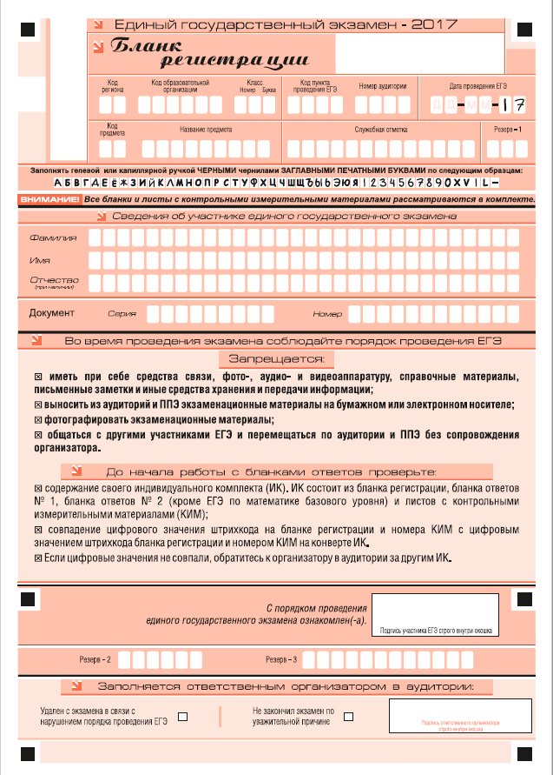
Рис. 1. Бланк регистрации
По указанию ответственного организатора в аудитории участники ЕГЭ приступают к заполнению верхней части бланки регистрации (рис. 2). Участником ЕГЭ заполняются все поля верхней части бланка регистрации (см. Таблицу 1), кроме полей для служебного использования (поля «Служебная отметка», «Резерв-1»).
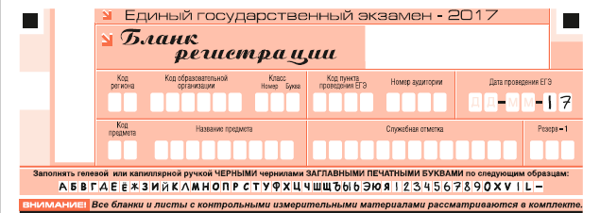

Рис. 2. Верхняя часть бланка регистрации

Таблица 1. Указание по заполнению полей верхней части бланка регистрации
Поля, заполняемые участником ЕГЭ по указанию организатора в аудитории | Указания по заполнению
Код региона | Указывается код субъекта Российской Федерации в соответствии с кодировкой федерального справочника субъектов Российской Федерации
Код образовательной организации | Указывается код образовательной организации, в котором обучается участник ЕГЭ – выпускник текущего года, в соответствии с кодировкой, принятой в субъекте Российской Федерации; код образовательной организации, в которой участник ЕГЭ - выпускник прошлых лет/обучающийся СПО получил уведомление (пропуск) на ЕГЭ)
Класс: номер, буква | Указывается информация о классе, в котором обучается участник ЕГЭ (выпускниками прошлых лет/ обучающимися СПО не заполняется)
Код пункта проведения ЕГЭ | Указывается в соответствии с кодировкой ППЭ, принятой в субъекте Российской Федерации
Номер аудитории | Указывается номер аудитории, в которой проходит ЕГЭ
Дата проведения ЕГЭ | Указывается дата проведения ЕГЭ
Код предмета | Указывается код предмета в соответствии с принятой кодировкой (см. Таблицу 2)
Название предмета | Указывается название предмета по, которому проводится ЕГЭ (возможно в сокращении)
Таблица 2. Название и код предметов

Название предмета | Код предмета
Русский язык | 1
Математика профильная | 2
Математика базовая | 22
Физика | 3
Химия | 4
Информатика и ИКТ | 5
Биология | 6
История | 7
География | 8
Английский язык | 9
Немецкий язык | 10
Французский язык | 11
Обществознание | 12
Испанский язык | 13
Литература | 18
Английский язык (устный экзамен) | 29
Немецкий язык (устный экзамен) | 30
Французский язык (устный экзамен) | 31
Испанский язык (устный экзамен) | 33

Поля средней части бланка регистрации «Сведения об участнике единого государственного экзамена» (рис. 3) заполняются участником ЕГЭ самостоятельно (см. Таблицу 3).
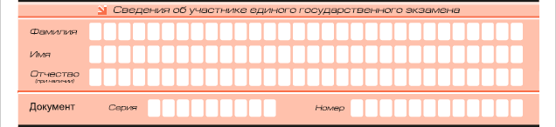
Рис. 3. Сведения об участнике единого государственного экзамена

Таблица 3. Указания по заполнению полей «Сведения об участнике единого государственного экзамена»
Поля, самостоятельно заполняемые участником ЕГЭ | Указания по заполнению
Фамилия | Вносится информация из документа, удостоверяющего личность участника ЕГЭ
Имя
Отчество
Документ | Приложение 1 «Примерный перечень часто используемых при проведении ЕГЭ документов, удостоверяющих личность»
Серия | В поле записываются арабские цифры серии без пробелов. Например: 4600
Номер | Записываются арабские цифры номера без пробелов. Например: 918762

В средней части бланка регистрации расположены краткая памятка о порядке проведения ЕГЭ, краткая инструкция по определению целостности индивидуального комплекта участника ЕГЭ (рис. 4) и поле для подписи участника ЕГЭ.
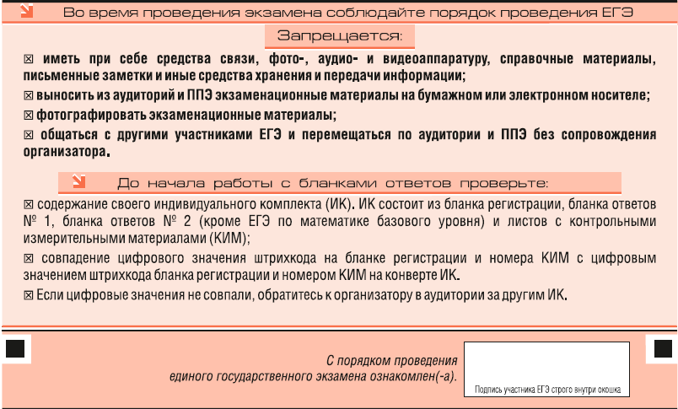
Рис. 4. Краткая инструкция по определению целостности индивидуального комплекта участника ЕГЭ

Поля для служебного использования «Резерв-2» и «Резерв-3» не заполняются.
Рис. 5 Поля для служебного использования

Заполнение полей (рис. 6) организатором в аудитории обязательно, если участник ЕГЭ удален с экзамена в связи с нарушением установленного порядка проведения ЕГЭ или не закончил экзамен по уважительной причине. Отметка организатора в аудитории заверяется подписью организатора в специально отведенном для этого поле бланка регистрации, и вносится соответствующая запись в форме ППЭ-05-02 «Протокол проведения ЕГЭ в аудитории». В случае удаления участника ЕГЭ в штабе ППЭ в зоне видимости камер видеонаблюдения заполняется форма ППЭ-21 «Акт об удалении участника ГИА».

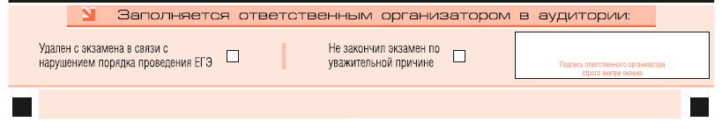
Рис. 6. Область для отметок организатора в аудитории о фактах удаления участника ЕГЭ

После окончания заполнения бланка регистрации, ознакомления с краткой инструкцией по порядку проведения ЕГЭ («Запрещается…») и выполнения всех пунктов краткой инструкции по определению целостности индивидуального комплекта участника ЕГЭ («До начала работы с бланками ответов проверьте…») участник ЕГЭ ставит свою подпись в специально отведенном для этого поле.
В случае если участник ЕГЭ отказывается ставить личную подпись в бланке регистрации, организатор в аудитории ставит в бланке регистрации свою подпись.

Заполнение бланка ответов № 1
Бланк ответов № 1 предназначен для записи результатов выполнения заданий с кратким ответом.
В верхней части бланка ответов № 1 информация для заполнения полей о коде региона, коде и названии предмета должна быть продублирована с информации, внесенной в бланк регистрации. Служебное поле «Резерв-4» не заполняется.
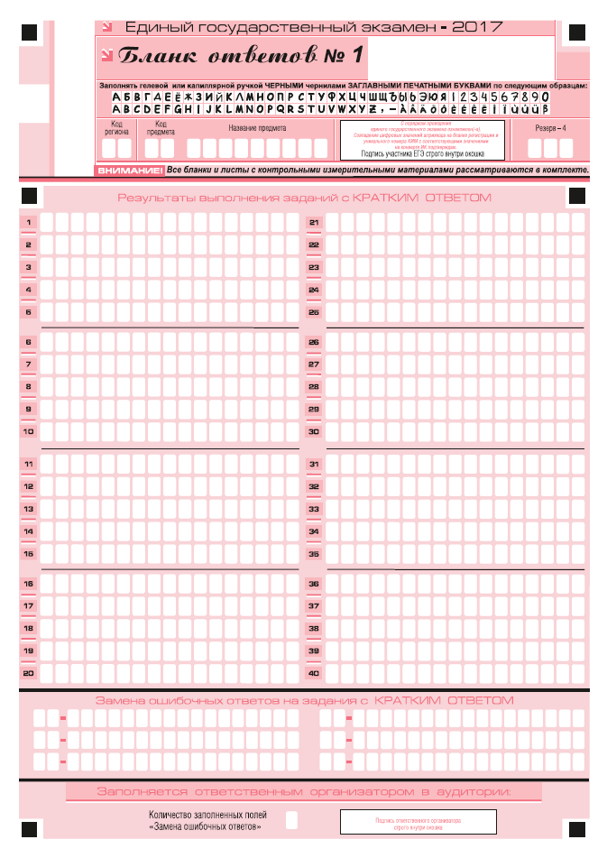
Рис. 7. Бланк ответов № 1
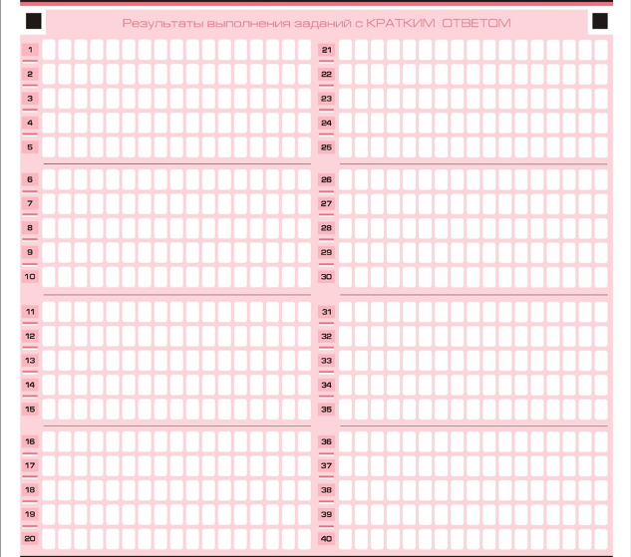

Рис. 8. Область для записи ответов на задания с кратким ответом

В средней части бланка ответов № 1 (рис. 8) - краткий ответ записывается справа от номера задания в области ответов с названием «Результаты выполнения заданий с кратким ответом».
Ответ на задание с кратким ответом нужно записать в такой форме, в которой требуется в инструкции к данному заданию, размещенной в КИМ, перед соответствующим заданием или группой заданий.
Не разрешается использовать при записи ответа на задания с кратким ответом никаких иных символов, кроме символов кириллицы, латиницы, арабских цифр, запятой и знака «дефис» («минус»).
Краткий ответ, в соответствии с инструкцией к заданию, может быть записан только в виде:
цифры (числа);
последовательности цифр (слов) (записывается без пробелов, запятых и других дополнительных символов);
конечной десятичной дроби, если в инструкции по выполнению задания указано, что ответ можно дать в виде десятичной дроби;
слова или словосочетания (несколько слов);
Каждая цифра, буква, запятая или знак «минус» (если число отрицательное) записывается в отдельную клеточку, строго по образцу из верхней части бланка ответов № 1.
При написании ответов, состоящих из двух или более слов, каждое слово записывается в соответствии с инструкциями по записи ответов в КИМ по соответствующим учебным предметам (например: без пробелов, запятых и других дополнительных символов).
Если в ответе больше 17 символов (количество клеточек, отведенное для записи ответов на задания с кратким ответом), то ответ записывается в отведенном для него месте, не обращая внимания на разбиение этого поля на клеточки. Ответ должен быть написан разборчиво, более узкими символами в одну строчку, с использованием всей длины отведенного под него поля. Символы в ответе не должны соприкасаться друг с другом. Термин следует писать полностью. Любые сокращения запрещены.
Если кратким ответом должно быть слово, пропущенное в тексте задания, то это слово нужно писать в той форме (род, число, падеж и т.п.), в которой оно должно стоять в задании.
Если числовой ответ получается в виде дроби, то её следует округлить до целого числа по правилам округления, если в инструкции по выполнению задания не требуется записать ответ в виде десятичной дроби (например: 2,3 округляется до 2; 2,5 – до 3; 2,7 – до 3). Это правило должно выполняться для тех заданий, для которых в инструкции по выполнению работы нет указаний, что ответ нужно дать в виде десятичной дроби.
В ответе, записанном в виде десятичной дроби, в качестве разделителя следует указывать запятую.
Запрещается записывать ответ в виде математического выражения или формулы. В ответе не указываются названия единиц измерения (градусы, проценты, метры, тонны и т.д.) – так как они не будут учитываться при оценивании. Недопустимы заголовки или комментарии к ответу.

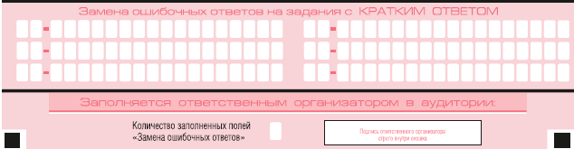

Рис. 9. Область замены ошибочных ответов на задания с кратким ответом

В нижней части бланка ответов № 1 предусмотрены поля для записи исправленных ответов на задания с кратким ответом взамен ошибочно записанных (рис. 9).
Для замены внесенного в бланк ответов № 1 ответа нужно в соответствующих полях замены проставить номер задания, ответ на который следует исправить, и записать новое значение верного ответа на указанное задание.
В случае если в области замены ошибочных ответов на задания с кратким ответом будет заполнено поле для номера задания, а новый ответ не внесен, то для оценивания будет использоваться пустой ответ (т.е. задание будет засчитано невыполненным). Поэтому в случае неправильного указания номера задания в области замены ошибочных ответов, неправильный номер задания следует зачеркнуть.
Ответственный организатор в аудитории по окончании выполнения экзаменационной работы участником экзамена должен проверить бланк ответов № 1 участника ЕГЭ на наличие замены ошибочных ответов на задания с кратким ответом. В случае если участник экзамена осуществлял во время выполнения экзаменационной работы замену ошибочных ответов, организатору необходимо посчитать количество замен ошибочных ответов, в поле «Количество заполненных полей «Замена ошибочных ответов» поставить соответствующее цифровое значение, а также поставить подпись в специально отведенном месте.
В случае если участник экзамена не использовал поле «Замена ошибочных ответов на задания с кратким ответом» организатор в поле «Количество заполненных полей «Замена ошибочных ответов» ставит «Х» и подпись в специально отведенном месте.

Заполнение бланка ответов № 2
Бланк ответов № 2 предназначен для записи ответов на задания с развернутым ответом (строго в соответствии с требованиями инструкции к КИМ и к отдельным заданиям КИМ).
Запрещается делать какие-либо записи и пометки, не относящиеся к ответам на задания, в том числе содержащие информацию о персональных данных участника ЕГЭ. При наличии записей и пометок бланки не проверяются.
Информация для заполнения полей верхней части бланка ответов № 2 («Код региона», «Код предмета» и «Название предмета») должна соответствовать информации, внесенной в бланк регистрации и бланк ответов № 1.
Поле «Дополнительный бланк ответов № 2» заполняет организатор в аудитории при выдаче дополнительного бланка ответов № 2, вписывая в это поле цифровое значение штрихкода дополнительного бланка ответов № 2 (расположенное под шрихкодом бланка), который выдается участнику ЕГЭ. Поле «Резерв-5» не заполняется.
При недостатке места для ответов на лицевой стороне бланка ответов № 2 участник ЕГЭ должен продолжить записи на оборотной стороне бланка, сделав в нижней части области ответов лицевой стороны бланка запись «см. на обороте». Для удобства все страницы бланка ответов № 2 пронумерованы и разлинованы пунктирными линиями «в клеточку».
При недостатке места для ответов на основном бланке ответов № 2 участник ЕГЭ должен продолжить записи на дополнительном бланке ответов № 2, выдаваемом организатором ваудитории по требованию участника ЕГЭ в случае, когда в области ответов основного бланка ответов № 2 не осталось места. В случае заполнения дополнительного бланка ответов № 2 при незаполненном основном бланке ответов № 2, ответы, внесенные в дополнительный бланк ответов № 2, оцениваться не будут.
Если бланк ответов № 2 содержит незаполненные области (за исключением регистрационных полей), то организаторы погашают их следующим образом: «Z».
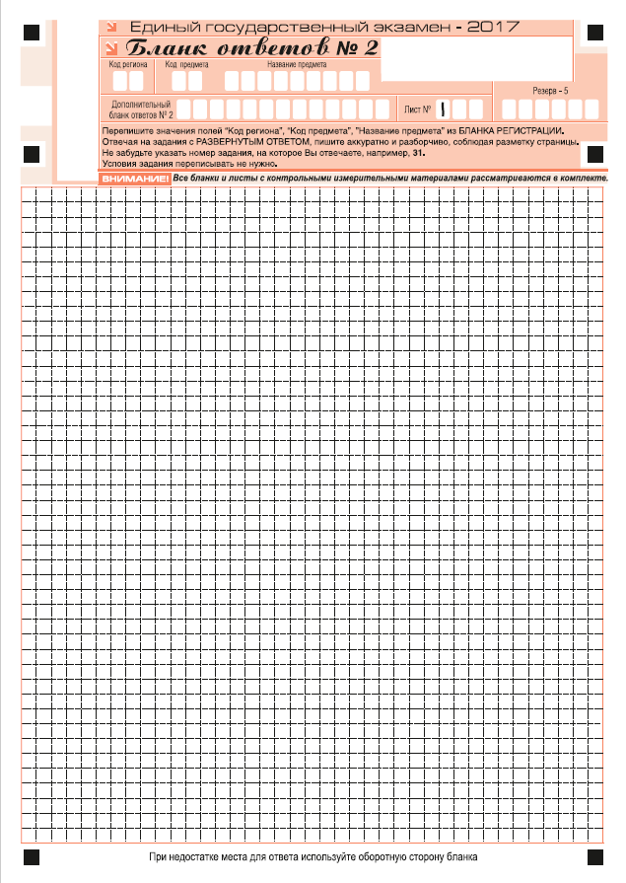
Рис. 10. Бланк ответов № 2
Рис. 11. Бланк ответов № 2 (оборотная сторона)

Заполнение дополнительного бланка ответов № 2
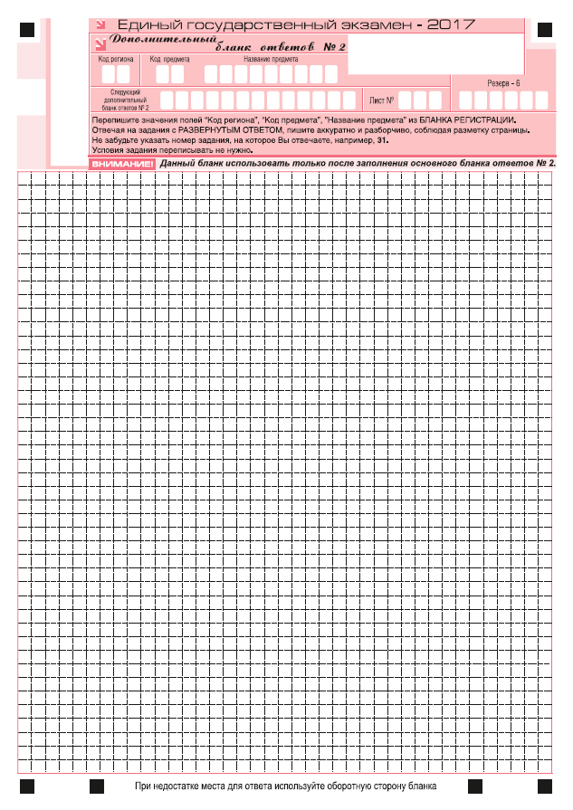
Рис. 12. Дополнительный бланк ответов № 2

Рис. 13. Дополнительный бланк ответов № 2 (оборотная сторона)

Дополнительный бланк ответов № 2 выдается организатором в аудитории по требованию участника ЕГЭ в случае нехватки места для записи развернутых ответов.
Запрещается делать какие-либо записи и пометки, не относящиеся к ответам на задания, в том числе содержащие информацию о персональных данных участника ЕГЭ. При наличии записей и пометок бланки не проверяются.
В верхней части дополнительного бланка ответов № 2 расположены вертикальный штрихкод, горизонтальный штрихкод и его цифровое значение, поля «Код региона», «Код предмета», «Название предмета», а также поля «Следующий дополнительный бланк ответов № 2» и «Лист №», «Резерв-6».
Информация для заполнения полей верхней части бланка («Код региона», «Код предмета» и «Название предмета») должна полностью соответствовать информации бланка ответов № 2.
Поле «Следующий дополнительный бланк ответов № 2» заполняется организатором в аудитории при выдаче следующего дополнительного бланка ответов №2, если участнику ЕГЭ не хватило места на ранее выданных бланках ответов № 2. В этом случае организатор в аудитории вносит в это поле цифровое значение штрихкода следующего дополнительного бланка ответов № 2 (расположенное под штрихкодом бланка), который выдает участнику ЕГЭ для заполнения.
В поле «Лист №» организатор в аудитории при выдаче дополнительного бланка ответов № 2 вносит порядковый номер листа работы участника ЕГЭ (при этом листом № 1 является основной бланк ответов № 2, который участник ЕГЭ получил в составе индивидуального комплекта).
Поле «Резерв-6» не заполняется.
Ответы, внесенные в каждый следующий дополнительный бланк ответов № 2, оцениваются только в случае полностью заполненного предыдущего дополнительного бланка ответов № 2 и основного бланка ответов № 2.
Если дополнительный бланк ответов № 2 содержит незаполненные области (за исключением регистрационных полей), то организаторы погашают их следующим образом: «Z».

Заполнение бланка регистрации устного экзамена

Бланк регистрации устного экзамена заполняется так же, как обычный бланк регистрации. Служебные поля «Резерв-1», «Резерв-2» и «Резерв-3» не заполняются.

Рис 14. Бланк регистрации устного экзамена

Приложение 1. Примерный перечень часто используемых при проведении ЕГЭ документов, удостоверяющих личность

Документы, удостоверяющие личность граждан Российской Федерации
1. Паспорт гражданина Российской Федерации, удостоверяющий личность гражданина Российской Федерации на территории Российской Федерации (форма 2П «Временное удостоверение личности гражданина Российской Федерации»);
2. Паспорт гражданина Российской Федерации для выезда из Российской Федерации и въезда в Российскую Федерацию, удостоверяющий личность гражданина Российской Федерации за пределами территории Российской Федерации (заграничный);
3. Дипломатический паспорт;
4. Служебный паспорт;
5. Удостоверение личности военнослужащего;
6. Временное удостоверение личности гражданина Российской Федерации, выдаваемое на период оформления паспорта.

Документы, удостоверяющие личность иностранных граждан
1. Паспорт иностранного гражданина либо иной документ, установленный федеральным законом или признаваемый в соответствии с международным договором Российской Федерации в качестве документа, удостоверяющего личность иностранного гражданина;
2. Разрешение на временное проживание;
3. Вид на жительство;
4. Иные документы, предусмотренные федеральным законом или признаваемые в соответствии с международным договором Российской Федерации в качестве документов, удостоверяющих личность лица без гражданства.

Документы, удостоверяющие личность лица без гражданства
1. Документ, выданный иностранным государством и признаваемый в соответствии с международным договором Российской Федерации в качестве документа, удостоверяющего личность лица без гражданства;
2. Вид на жительство;
3. Иные документы, предусмотренные федеральным законом или признаваемые в соответствии с международным договором Российской Федерации в качестве документов, удостоверяющих личность лица без гражданства.

Приложение 9
к Регламенту по организации и проведению единого государственного экзамена в Чукотском автономном округе

Памятка о правилах проведения ЕГЭ в 2017 году (для ознакомления участников ЕГЭ, родителей/законных представителей под роспись)

Информация для участников ЕГЭ и их родителей / законных представителей
1. В целях обеспечения безопасности, обеспечения порядка проведения и предотвращения фактов нарушения порядка проведения ЕГЭ пункты проведения экзамена (ППЭ) в 2017 году оборудуются стационарными и переносными металлоискателями; ППЭ и аудитории для экзамена оборудуются системами видеонаблюдения; по решению государственной экзаменационной комиссии (ГЭК) ППЭ оборудуются системами подавления сигналов подвижной связи.
2. В день экзамена участник ЕГЭ должен прибыть в ППЭ не менее чем за 45 минут до его начала.
3. Допуск участников ЕГЭ в ППЭ осуществляется при наличии у них документов, удостоверяющих их личность, и при наличии их в списках распределения в данный ППЭ. Свидетельство о рождении документом, удостоверяющим личность, не является. Примерный перечень часто используемых документов, удостоверяющих личность, приведен в приложении 11. При отсутствии у участника ЕГЭ документа, удостоверяющего личность, следует предупредить администрацию образовательной организации.
4. В день экзамена участнику ЕГЭ в ППЭ запрещается иметь при себе средства связи, электронно-вычислительную технику, фото, аудио и видеоаппаратуру, справочные материалы, письменные заметки и иные средства хранения и передачи информации.
Рекомендуется взять с собой на экзамен только необходимые вещи. Необходимые личные вещи участники ЕГЭ обязаны оставить в специально выделенном в аудитории месте.
5. Участники ЕГЭ занимают рабочие места в аудитории в соответствии со списками распределения. Изменение рабочего места не допускается.
6. Во время экзамена участники ЕГЭ не имеют права общаться друг с другом, свободно перемещаться по аудитории и ППЭ; выходить из аудитории без разрешения организатора.
При выходе из аудитории во время экзамена участник ЕГЭ должен оставить экзаменационные материалы и черновики на рабочем столе. Запрещено выносить из аудиторий и ППЭ экзаменационные материалы или фотографировать их.
7. Участники ЕГЭ, допустившие нарушение указанных требований или иное нарушение установленного порядка проведения ЕГЭ, удаляются с экзамена. По данному факту лицами, ответственными за проведение ЕГЭ в ППЭ, составляется акт, который передаётся на рассмотрение председателю ГЭК. Если факт нарушения участником ЕГЭ порядка проведения экзамена подтверждается, председатель ГЭК принимает решение об аннулировании результатов участника ЕГЭ по соответствующему предмету. К дальнейшей сдаче экзамена по этому предмету участник в текущем году не допускается.
8. Экзаменационная работа выполняется гелевой, капиллярной или перьевой ручками с чернилами черного цвета.
9. Участник ЕГЭ может при выполнении работы использовать черновики и делать пометки в КИМ. Черновики и КИМ не проверяются и записи в них не учитываются при обработке.
10. Участник ЕГЭ, который по состоянию здоровья или другим объективным причинам не может завершить выполнение экзаменационной работы, имеет право досрочно покинуть аудиторию. В таком случае организаторы приглашают члена ГЭК, который составляет акт о досрочном завершении экзамена по объективным причинам. В дальнейшем участник ЕГЭ, при желании, сможет сдать экзамен по данному предмету в дополнительные сроки.
11. Участник ЕГЭ, завершивший выполнение экзаменационной работы раньше установленного времени окончания экзамена, имеет право сдать ее организаторам и покинуть ППЭ, не дожидаясь завершения окончания экзамена.
12. Каждому участнику ЕГЭ вместе с экзаменационными материалами выдается форма для направления в ГЭК замечаний о нарушении процедуры проведения ЕГЭ. Форма заполняется участником ЕГЭ по завершении экзамена до выхода из ППЭ.
13. Результаты экзаменов по каждому предмету утверждаются, изменяются и (или) аннулируются по решению председателя ГЭК. Изменение результатов возможно в случае проведения перепроверки экзаменационных работ. О проведении перепроверки участники ЕГЭ будут проинформированы. Аннулирование возможно в случае выявления нарушений при проведении экзамена. Если нарушение было совершено участником ЕГЭ, его результаты аннулируются без предоставления возможности пересдать экзамен в текущем году.
14. Ознакомление участников ЕГЭ с полученными ими результатами ЕГЭ по общеобразовательному предмету осуществляется не позднее трех рабочих дней со дня их утверждения председателем ГЭК.
15. Результаты экзаменов действительны 4 (четыре) года следующих за годом получения таких результатов.
16. Участники ЕГЭ - выпускники текущего учебного года, получившие неудовлетворительный результат по русскому языку или математике, могут быть допущены, по решению ГЭК, повторно к сдаче экзамена по данному предмету (только по одному) в текущем году в дополнительные сроки.
17. Участник ЕГЭ имеет право подать апелляцию о нарушении установленного порядка проведения ЕГЭ и (или) о несогласии с выставленными баллами в конфликтную комиссию.
18. Апелляцию о нарушении установленного порядка проведения экзамена участник ЕГЭ подает в день проведения экзамена члену ГЭК, не покидая ППЭ.
19. Апелляция о несогласии с выставленными баллами подается в течение двух рабочих дней со дня объявления результатов экзамена по соответствующему общеобразовательному предмету. Обучающиеся подают апелляцию о несогласии с выставленными баллами в образовательную организацию, которой они были допущены к ГИА, выпускники прошлых лет – по решению ГЭК в ППЭ или места, в которых они были зарегистрированы на сдачу ЕГЭ.
20. Участники ЕГЭ заблаговременно информируются о времени, месте и порядке рассмотрения апелляций.
21. В случае удовлетворения конфликтной комиссией апелляции участника ЕГЭ о нарушении установленного порядка проведения экзамена, председатель ГЭК принимает решение об аннулировании результата экзамена данного участника ЕГЭ по соответствующему общеобразовательному предмету, а также о его допуске к экзаменам в дополнительные сроки.
22. При установлении фактов нарушения установленного порядка проведения экзамена, которые могли повлечь за собой искажение результатов экзаменов всех участников ЕГЭ, председатель ГЭК принимает решение об аннулировании результатов ГИА по соответствующему учебному предмету для всех участников ЕГЭ и о допуске к экзаменам в дополнительные сроки участников ЕГЭ, непричастных к фактам выявленных нарушений.
23. В случае удовлетворения конфликтной комиссией апелляции участника ЕГЭ о несогласии с выставленными баллами принимается решение об изменении результата экзамена. В случае отклонения апелляции участника ЕГЭ о несогласии с выставленными баллами результат, который был до апелляции, сохраняется.
Данная информация была подготовлена в соответствии с нормативными правовыми документами, регламентирующими проведение ЕГЭ:
1. Федеральным законом от 29.12.2012 № 273-ФЗ «Об образовании в Российской Федерации»;
2. Постановлением Правительства Российской Федерации от 31.08.2013 № 755 «О федеральной информационной системе обеспечения проведения государственной итоговой аттестации обучающихся, освоивших основные образовательные программы основного общего и среднего общего образования, и приема граждан в образовательные организации для получения среднего профессионального и высшего образования и региональных информационных системах обеспечения проведения государственной итоговой аттестации обучающихся, освоивших основные образовательные программы основного общего и среднего общего образования»;
3. Приказом Министерства образования и науки Российской Федерации от 28.06.2013 № 491 «Об утверждении порядка аккредитации граждан в качестве общественных наблюдателей при проведении государственной итоговой аттестации по образовательным программам основного общего и среднего общего образования, всероссийской олимпиады школьников и олимпиад школьников»;
4. Приказом Министерства образования и науки Российской Федерации от 26.12.2013 № 1400 «Об утверждении Порядка проведения государственной итоговой аттестации по образовательным программам среднего общего образования».

С правилами проведения ЕГЭ ознакомлен (а):

Участник ЕГЭ
___________________(_____________________)

Родитель/законный представитель несовершеннолетнего участника ЕГЭ
___________________(_____________________)

«___»_______20__г.
Приложение 10 к Регламенту по организации и проведению единого государственного экзамена в Чукотском автономном округе

Технические требования на этапе проведения ЕГЭ

Для удобства использования документ содержит соответствующие разделы по каждому этапу.

Техническая подготовка

Получение дистрибутивов ПО.
Не позднее ,чем за 7 дней до проведения экзамена, технический специалист ППЭ должен получить из Отдела оценки и контроля качества образования следующие материалы, необходимые для проведения экзамена с применением технологии печати КИМ в ППЭ:
дистрибутив ПО «Станция Печати КИМ», предназначенного для печати КИМ в аудиториях ППЭ;
дистрибутив ПО «Станция авторизации», предназначенного для авторизации на Федеральном портале и скачивания ключа доступа к КИМ.
Техническая подготовка ППЭ
Работы по технической подготовке ППЭ должны начаться сразу после получения дистрибутивов ПО из Отдела оценки и контроля качества образования, т.е. не позднее чем за 7 дней до проведения экзамена.
Не позднее, чем за два дня до проведения экзамена, технический специалист ППЭ должен завершить все работы по технической подготовке ППЭ.
Подготовка рабочей станции в штабе ППЭ
В помещении штаба ППЭ установите рабочую станцию (компьютер), удовлетворяющую техническим требования, предъявляемым к рабочей станции в штабе ППЭ, включая наличие надежного стабильного канала связи с выходом в Интернет.
Установите ПО «Станция авторизации», для чего запустите исполняемый файл из дистрибутива ПО «Станция авторизации».
В процессе установки ПО «Станция авторизации» будет установлен драйвер для работы с персональным токеном члена ГЭК, а также дополнительные специальные программные средства.
Необходимо дождаться установки всех дополнительных программных средств и строго следовать указаниям каждого установщика.
После полного завершения установки следует выполнить перезагрузку компьютера.
Убедитесь в наличие доступа к IP-адресу и сервисам авторизации Федерального портала, на котором в день экзамена будет размещен ключ доступа к КИМ.
Для проверки выполните следующие действия:
скопируйте в строку браузера следующий адрес и перейдите по нему: https://85.143.100.30/Servicel.svc7sinsleWsdl ;
в случае если появится сообщение об ошибках в сертификате безопасности сайта, все равно продолжите его открытие;
в появившемся окне для авторизации укажите:
Логин: 1
Пароль: 1
В результате авторизации в окне браузера отобразится текст XML-файла.
После авторизации на сайте, проверка доступности портала считается успешно завершенной.
Если при переходе по указанному адресу в окне браузера появляется сообщение о недоступности сайта, проверьте настройки брандмауэра Windows и других сетевых экранов, использующихся на рабочей станции, IP-адрес портала 85.143.100.30 должен быть доступен.
Подготовьте флеш-носитель для переноса ключа доступа к КИМ в аудитории ППЭ и передачи в Отдел оценки и контроля качества образования электронных журналов работы станции печати КИМ (в случае, если указанный флеш-носитель не будет доставлен членом ГЭК из Отдела оценки и контроля качества образования в день проведения экзамена).
Подготовьте и настройте USB-модем для обеспечения резервного канала доступа в Интернет, в случае возникновения проблем с доступом в сеть Интернет по стационарному каналу связи. Проведите проверку доступности федерального портала аналогично выполненной ранее проверке для стационарного канала связи.
Подготовьте внешний (резервный) оптический привод для чтения компакт-дисков (CD-ROM) – один на ППЭ.
Подготовка станций печати КИМ
В каждой аудитории ППЭ, в которой планируется проведение экзамена с использованием технологии печати КИМ в ППЭ, установите рабочую станцию (компьютер), удовлетворяющий техническим требованиям, предъявляемым к Станции печати КИМ, в том числе оборудованную оптическим приводом для чтения компакт- дисков (CD-ROM).
На станции печати КИМ должны отсутствовать внешние сетевые подключения, в том числе соединение с Интернет.
Работа с ПО «Станция Печати КИМ» при наличии соединения с Интернет невозможна.
Убедитесь в работоспособности оптического привода. Для этого выполните проверочное чтение произвольного компакт-диска (CD-ROM) и скопируйте его содержимое на рабочую станцию.
Если при выполнении данной операции произошел сбой, замените оптический привод на рабочий.
К каждой рабочей станции, предназначенной для печати КИМ, подключите локальный лазерный принтер, установите необходимые для его работы драйвера и иное сопутствующее ПО.
Убедитесь в работоспособности принтера. Для этого распечатайте тестовую страницу печати, убедитесь в работоспособности принтера.
Если качество печати недостаточное, скорректируйте настройки принтера или замените его на другой.
Для печати КИМ в аудиториях ППЭ используются только локальные принтеры. Распечатать КИМ на сетевом принтере средствами ПО «Станция Печати КИМ» невозможно.
Подготовьте резервный картридж для локального лазерного принтера. Если в разных аудиториях используются принтеры с совместимыми картриджами, то можно приготовить один резервный картридж на 2 аудитории.
Установка ПО «Станция Печати КИМ»
В каждой аудитории ППЭ, в которой планируется проведение экзамена с использованием технологии печати КИМ в ППЭ, установите ПО «Станция Печати КИМ». Для этого запустите исполняемый файл из дистрибутива ПО «Станция Печати КИМ».
В процессе установки ПО «Станция Печати КИМ» будет установлен драйвер для работы с персональным токеном члена ГЭК, а также дополнительные специальные программные средства.
Необходимо дождаться установки всех дополнительных программных средств и строго следовать указаниям каждого установщика.
После полного завершения установки следует выполнить перезагрузку компьютера.
Рекомендуется отключить автоматическое открытие компакт-диска при его вставке в привод CD-ROM.
Проверка работоспособности станции печати КИМ
В каждой аудитории ППЭ, в которой планируется проведение экзамена с использованием технологии печати КИМ в ППЭ, после завершения установки ПО «Станция Печати КИМ» проведите проверку работоспособности станции печати КИМ. Для этого выполнить следующие действия:
Еще раз проверьте техническое оснащение станции печати КИМ:
наличие подключенного локального лазерного принтера,
наличие оптического привода для чтения компакт-дисков (CD-ROM), его работоспособность,
наличие внешнего интерфейса USB,
сети Интернет,
других внешних сетевых,
отсутствие подключения подключений.
Запустите ПО «Станция Печати КИМ» и внесите сведения о новом экзамене, указав сведения о ППЭ, предмете и дате проведения. При переходе на следующий шаг автоматически выполнится техническая проверка наличия оптического привода для чтения компакт-дисков и локального принтера.
Выберите оптический привод для чтения компакт-дисков (CD-ROM) по умолчанию, если к станции печати КИМ подключено несколько оптических приводов.
Выберите принтер по умолчанию, если к станции печати КИМ подключено несколько локальных принтеров.
Проконтролируйте, что качество печати выбранного принтера подходит для печати КИМ. Для этого средствами ПО «Станция Печати КИМ» и проверьте соблюдения границ печати принтера.
Убедитесь, что в результате выполнения проверки границ печати принтера на распечатанном листе полностью видна рамка, проходящая за текстом «ГРАНИЦА ПЕЧАТИ КИМ».
Если рамка для проверки границ печати частично или полностью не видна, следует проверить корректность подачи бумаги из лотка принтера на печать, и если бумага подается корректно, то используемый принтер необходимо заменить.
Проверьте качество печати демонстрационного варианта КИМ.
Основные критерии качества печати:
печать выполнена равномерно (без белых или тёмных полос по листу), текст, рисунки и схемы хорошо читаемы и четко пропечатаны, защитные знаки, расположенные по всей поверхности листа КИМ и четко видны.
Тип печати КИМ должен быть односторонним.
Устранение неисправностей
В случае некачественной печати необходимо провести дополнительные настройки принтера (режим печати, разрешение, яркость и т.п.), при необходимости заменить картридж или принтер.
Если защитные знаки плохо видны на распечатанном демонстрационном варианте КИМ, попробуйте изменить следующие настройки принтера:
отменить экономию тонера (если она установлена);
увеличить плотность используемой бумаги;
увеличить значение яркости и контрастности.
При каждом изменении принтера контроль качества печати должен быть выполнен повторно.
Проверьте оценочное количество бумаги, которое отображаются в интерфейсе ПО «Станция Печати КИМ». Подготовьте в аудитории бумаги на 20-30% больше оценочного количества.
Проверьте правильность системной даты и времени, установленного на станции печати КИМ (системное время используется при журналировании и формировании протоколов).
На этом техническая подготовка ППЭ к проведению экзамена завершается. Следующий этап по контролю технической готовности проводится совместно с членом ГЭК накануне экзамена.
Контроль готовности ППЭ к проведению экзамена
Не позднее чем за день до экзамена член ГЭК должен прибыть в ППЭ и совместно с техническим специалистом ППЭ убедиться в готовности ППЭ к проведению экзамена.
Для проведения контроля готовности ППЭ необходимо присутствие члена ГЭК с персональным токеном.
Проверка готовности рабочей станции в штабе ППЭ
Убедитесь и продемонстрируйте члену ГЭК наличие в штабе ППЭ доступа к Интернет и федеральному порталу.
Для этого на рабочей станции в штабе ППЭ запустите ПО «Станция авторизации» и предложите члену ГЭК:
подключить персональный токен к рабочей станции;
ввести пароль доступа.
В случае успешной авторизации должно появиться сообщение о том, что время доступа для региона не соответствует заданному.
Устранение неисправностей
Если проверка выполнена не успешно, необходимо провести ее повторно. Возможно операционная система не успела определить токен как новое устройство, поэтому рекомендуется дождаться пока операционная система закончит установку драйверов.
После чего, отключить токен от рабочей станции в случае успешной авторизации.
Продемонстрируйте члену ГЭК наличие:
USB-модема для обеспечения резервного канала связи с Интернет;
флеш-носителя, предназначенного для переноса в Отдел оценки и контроля качества образования электронных журналов печати КИМ;
внешнего (резервного) оптического привода для чтения компакт-дисков (один на ППЭ).
Проверка готовности рабочих станций печати КИМ в аудиториях ППЭ
В каждой аудитории ППЭ, в которой планируется проведение экзамена с использованием технологии печати КИМ в ППЭ, продемонстрируйте члену ГЭК качество печати КИМ с помощью ПО «Станция Печати КИМ».
Для демонстрации соблюдения границ печати принтера в присутствии члена ГЭК распечатайте шаблон проверки границ печати принтера и предайте ему для проверки.
Для демонстрации качества печати демонстрационного варианта КИМ в присутствии члена ГЭК выполните печать и передайте ему для проверки.
В случае замечаний члена ГЭК к качеству печати устраните неисправность и повторите проверку соблюдения границ печати и качества печати демонстрационных КИМ.
В каждой аудитории ППЭ продемонстрируйте члену ГЭК:
правильность системных даты и времени, установленных на станции печати КИМ, которые отображаются в интерфейсе ПО «Станция Печати КИМ» и наличие достаточного количества подготовленной бумаги.
В аудитории должно быть подготовлено на 20-30% больше оценочного количества бумаги, которое отображается в интерфейсе ПО «Станция Печати КИМ».
Наличие запасного картриджа для печати для каждого локального лазерного принтера (или один на две аудитории при условии использования принтеров с совместимыми картриджами).
На каждой рабочей станции печати КИМ проверьте работоспособность персонального токеначлена ГЭК средствами ПО «Станция Печати КИМ». Для этого в ПО «Станция Печати КИМ» запустите соответствующую проверку и предложите члену ГЭК подключить персональный токен к рабочей станции и ввести пароль доступа.
Проверка выполняется автоматически, и ее результаты отображаются в интерфейсе ПО «Станция Печати КИМ».
Устранение неисправностей
Если проверка не выполнена успешно, необходимо запустить ее повторно, возможно операционная система не успела определить флеш-карту как новое устройство, рекомендуется дождаться пока операционная система закончит установку драйверов, отключить токен от рабочей станции в случае успешной проверки.
В случае успешного завершения всех описанные ранее проверок для подтверждения готовности аудитории к проведению экзамена подпишите протокол технической готовности аудитории, распечатанный техническим специалистом средствами ПО «Станция Печати КИМ».
Протокол также должен быть подписан техническим специалистом и руководителем ППЭ. Протоколы технической готовности аудиторий остаются на хранении в ППЭ.
Протокол технической готовности аудитории ППЭ составляется только в случае успешной проверки работоспособности станции печати КИМ, успешного выполнения проверки границ печати принтера и выполнения печати демонстрационного варианта КИМ надлежащего качества.

Проведение экзамена

Запуск ПО «Станция Печати КИМ»
Не менее чем за час до начала экзамена в ППЭ запустите ПО «Станция Печати КИМ» на всех станциях печати КИМ, включите, подключенный к ним принтер, и перейдите в раздел Загрузка ключа доступа к КИМ.
Скачивание ключа доступа к КИМ
За 30 минут до начала экзамена на рабочей станции в штабе ППЭ запустите ПО «Станция авторизации» и предложите члену ГЭК, подключить персональный токен к рабочей станции и ввести пароль доступа. В случае успешной авторизации должно появиться приглашение для сохранения ключа доступа к КИМ на внешний флеш-носитель.
Отключить токен от рабочей станции в случае появления приглашения для сохранения скачанного ключа доступа к КИМ.
Подключить к компьютеру персональную флеш-карту и ввести пароль доступа к ней, запишите ключ доступа к КИМ на обычный флеш-носитель, заранее подготовленный в ППЭ (или специально доставленный членом ГЭК).
Загрузка и активация ключа доступа к КИМ на станции печати КИМ
В каждой аудитории ППЭ загрузите ключ доступа к КИМ, скачанный с Федерального портала и сохраненный на флеш-носитель.
Перед выбором файла ключа доступа к КИМ необходимо убедиться в правильности его имени.
Файл ключа доступа к КИМ должен иметь наименование вида:
KIM_KEY_<Код вашего региона>_<Дата проведения экзамена>.dat
Запустите АРМ Организатор и предложите члену ГЭК подключить персональный токен к рабочей станции, обновите информацию о токене члена ГЭК и предложите члену ГЭК ещё раз ввести пароль доступа;
В случае успешной активации должно появится соответствующее сообщение.
После ввода организатором в аудитории, ответственном за работу со Станцией печати КИМ, количество участников экзамена, и перехода к печати КИМ предложите члену ГЭК отключить персональный токен от рабочей станции.
После успешной загрузки и активации ключа доступа к КИМ технический специалист и член ГЭК могут перейти в следующую аудиторию или вернуться в штаб ППЭ.
Изменение настроек станции печати КИМ
Для загрузки другого ключа доступа к КИМ вызовите окно изменения настроек (печать КИМ должна быть в режиме паузы или прервана):
Введите пароль технического специалиста - «12345678»
Выберите другой ключ доступа к КИМ для загрузки и подтвердите изменения.
Для активации нового ключа доступа к КИМ пригласите члена ГЭК.
В случае плохого качества печати или неисправности принтера организатор в аудитории останавливает печать КИМ и приглашает технического специалиста для замены картриджа в принтере либо принтера целиком.
В случае выполненной замены принтера для печати КИМ вызовите окно изменения настроек (печать КИМ должна быть в режиме паузы или прервана):
введите пароль технического специалиста - «12345678»;
укажите другой принтер и подтвердите изменения;
Предложите организатору в аудитории продолжить печать КИМ.
Экстренное завершение печати КИМ
В процессе печати КИМ могут возникнуть ситуации, когда продолжение печати КИМ невозможно или требует прекращения, например:
ошибочно введено количество распечатываемых КИМ, превышающее количество участников экзамена;
количество КИМ на основном и резервном компакт-дисках меньше заданного для печати;
другие причины.
После экстренного (досрочного) завершения печати КИМ станут доступны функции формирования протокола печати КИМ для уже распечатанных КИМ и сохранения станции журналов работы станции печати. Решение о досрочном завершении печати КИМ принимается членом ГЭК на основании информации, полученной от организатора в аудитории и технического специалиста.
Для досрочного завершения печати КИМ вызовите окно Печать не может быть завершена (печать КИМ должна быть в режиме паузы или прервана) и предложите члену ГЭК:
подключить персональный токен к рабочей станции;
ввести пароль доступа;
отключить персональный токен от рабочей станции.
В случае разрешения проблем, приведших к необходимости экстренного досрочного завершения печати КИМ, необходимое дополнительное количество КИМ может быть распечатано в режиме дополнительной печати КИМ.

Завершение экзамена

Сбор электронных журналов работы станции печати КИМ
После завершения экзамена подпишите протоколы печати КИМ в аудитории (один протокол на аудиторию).
Выгрузите файл электронного журнала работы станции печати КИМ на обычный флеш-носитель, заранее подготовленный в ППЭ (или флеш-носитель специально доставленный членом ГЭК из Отдела оценки и контроля качества образования).
После сохранения на флеш-носитель файлов из всех аудиторий ППЭ передайте их в Отдел оценки и контроля качества образования по электронной почте или на флеш-носителе вместе с членом ГЭК в день проведения экзамена.
Нештатные ситуации
В данном разделе описано несколько видов нештатных ситуаций и способы их разрешения. Для разрешения проблем, связанных с работой токена члена ГЭК и расшифровкой КИМ, рекомендуется заранее распечатать раздел «Проверка работоспособности токена и криптопровайдера», содержащий иллюстрированные материалы, ссылки на подразделы которого даны в настоящей памятке.
ПО «Станция авторизации» «не видит» токен члена ГЭК
Убедитесь, что вы перезагрузили компьютер после установки ПО «Станция авторизации».
Перезагрузите компьютер и попробуйте провести проверку работоспособности персонального токена члена ГЭК повторно.
Убедитесь в работоспособности используемого USB-порта, попробуйте использовать другой USB-порт.
Убедитесь, что токен распознан операционной системой система автоматически устанавливает необходимые драйвера, это может занять значительное время; на штатно установленном токене равномерно горит красный светодиод.
Проверьте работоспособность токена с использованием Панели управления Рутокен в следующем порядке:
Кнопка «Пуск» → «Все программы» → Rutoken → Панель управления Рутокен.
В открывшемся окне на вкладке «Сертификаты» должны отображаться сведения о сертификате члена ГЭК - проверьте правильность ФИО члена ГЭК.
Если сведения о сертификате не выводятся, значит токен либо не распознан операционной системой (не установлен драйвер токена) либо поврежден.
Проверьте пароль доступа к токену. Нажмите кнопку «Ввести PIN-код». При вводе пароля должен быть выбран пункт «Пользователь». В случае ввода правильного пароля, кнопка «Ввести PIN-код» должна смениться на «Выйти».
Количество попыток ввода неправильного пароля ограничено, при исчерпании лимита токен блокируется и не может дальше использоваться.
Проверьте работоспособность токена с использованием КриптоПро Рутокен CSP слующим образом:
Кнопка «Пуск» → «Все программы» → КРИПТО-ПРО → КриптоПро Рутокен CSP
в открывшемся окне на вкладке «Общие» проверьте, что в строке «Лицензия CSP» указано значение «Постоянная».
На вкладке «Сервис» нажмите кнопку «Протестировать».
В открывшемся окне по кнопке «Обзор» выберите контейнер токена и нажмите далее.
Введите пароль доступа к токену, и в открывшемся окне проверьте отсутствие сообщений об ошибках.
Пароль доступа к токену члена ГЭК не подходит
В случае сообщения о введенном неверном пароле доступа к токену члена ГЭК, при условии, что вы уверены в правильности пароля, попробуйте удалить пароли, запомненные КриптоПро Рутокен CSP и повторите попытку проверки токена члена ГЭК:
Кнопка «Пуск» → «Все программы» → КРИПТО-ПРО → КриптоПро Рутокен CSP
В открывшемся окне на вкладке вкладке «Сервис» нажмите кнопку «Удалить запомненные пароли».
Заново запустите ПО и попробуйте ввести пароль доступа к токену члена ГЭК снова.
Скачивание ключа доступа к КИМ не начинается
Данная ситуация может возникнуть, когда в окне ПО «Станция авторизации», предназначенном для авторизации на Федеральном портале указаны все необходимые сведения, но при попытке скачать ключ ничего не происходит. Убедитесь, что у рабочей станции есть доступ к IP-адресу и сервисам портала, на котором размещен ключ доступа к КИМ. Для проверки выполните следующие действия:
Скопируйте в строку браузера следующий адрес и перейдите по нему:
https://85.143.100.30/Service1.svc?singleWsdl
В случае если появится сообщение об ошибках в сертификате безопасности сайта, все равно продолжите его открытие.
В появившемся окне для авторизации укажите:
Логин: 1
Пароль: 1
В случае наличия связи с федеральным порталом в окне браузера должен отобразиться текст XML-файла, но:
если при переходе по указанному адресу в окне браузера появляется сообщение о недоступности сайта, проверьте настройки брандмауэра Windows и других сетевых экранов, использующихся на рабочей станции, IP-адрес портала 85.143.100.30 должен быть доступен;
если не удается подключиться ни к одному интернет-сайту, используйте резервный USB-модем для обеспечения резервного канала связи с Интернет.
ПО «Станция Печати КИМ» «не видит» токен члена ГЭК
Убедитесь, что вы перезагрузили компьютер после установки ПО «Станция Печати КИМ».
Перезагрузите компьютер и попробуйте провести проверку работоспособности персонального токена члена ГЭК повторно.
Убедитесь, что токен распознан операционной системой система автоматически устанавливает необходимые драйвера, это может занять значительное время; на штатно установленном токене равномерно горит красный светодиод.
Проверьте, что СКЗИ запущен и корректно функционирует. В интерфейсе ПО «Станция Печати КИМ» должно отображаться сообщение «СКЗИ работает».
В системном трее должно появиться сообщение «СКЗИ работает. Подключено 1 клиентов».
Проверьте работоспособность токена с использованием Панели управления Рутокен, выполнив следующее:
Кнопка «Пуск» → «Все программы» → Rutoken → Панель управления Рутокен.
В открывшемся окне на вкладке «Сертификаты» должны отображаться сведения о сертификате члена ГЭК – проверьте правильность ФИО члена ГЭК.
Если сведения о сертификате не выводятся, значит токен либо не распознан операционной системой (не установлен драйвер токена) либо поврежден.
Проверьте пароль доступа к токену. Нажмите кнопку «Ввести PIN-код». При вводе пароля должен быть выбран пункт «Пользователь». В случае ввода правильного пароля, кнопка «Ввести PIN-код» должна смениться на «Выйти».
Количество попыток ввода неправильного пароля ограничено, при исчерпании лимита токен блокируется и не может дальше использоваться.
Проверьте работоспособность токена с использованием КриптоПро Рутокен CSP, выполнив следующее.
Кнопка «Пуск» → «Все программы» → КРИПТО-ПРО → КриптоПро Рутокен CSP.
В открывшемся окне на вкладке «Общие» проверьте, что в строке «Лицензия CSP» указано значение «Постоянная».
На вкладке «Сервис» нажмите кнопку «Протестировать».
В открывшемся окне по кнопке «Обзор» выберите контейнер токена и нажмите далее.
Введите пароль доступа к токену, и в открывшемся окне проверьте отсутствие сообщений об ошибках.
ПО «Станция Печати КИМ» «не видит» компакт-диск с электронными КИМ
Убедитесь в работоспособности используемого привода для чтения компакт-дисков.
Попробуйте прочитать заведомо корректный компакт-диск.
Если привод для чтения компакт-дисков не работоспособен, т.е. не читает заведомо корректный компакт-диск, используйте резервный внешний привод для чтения компакт-дисков.
Попробуйте прочитать и скопировать диск с КИМ средствами операционной системы: просмотреть диск в проводнике файлов, затем скопировать его содержимое на диск.
Попробуйте открыть файл index.txt: в нем должна содержаться последовательность номеров, совпадающих с номерами в именах файлов, записанных на компакт-диске.
Если привод для чтения компакт-дисков работоспособен, но компакт-диск не читается и не копируется средствами операционной системы (то есть диск поврежден), либо компакт-диск читается, но не открывается файл index.txt, либо в нем содержатся номера, не совпадающие с номерами в именах файлов, записанных на компакт-диске, необходимо запросить резервный доставочный пакет.
«Токен члена ГЭК не совпадает с ключом доступа к КИМ»
Данное сообщение об ошибке может появиться на этапе подготовки к печати КИМ.
Убедитесь, что вы используете корректный токен.
Убедитесь, что вы используете корректный ключ доступа к КИМ (имя ключа должно содержать корректный номер региона и дату экзамена).
Ключ доступа к КИМ можно заменить средствами ПО «Станция Печати КИМ».
Проверьте работоспособность токена с использованием Панели управления Рутокен, выполнив следующее.
Кнопка «Пуск» → «Все программы» → Rutoken → Панель управления Рутокен.
В открывшемся окне на вкладке «Сертификаты» должны отображаться сведения о сертификате члена ГЭК - проверьте правильность ФИО члена ГЭК.
Если сведения о сертификате не выводятся, значит токен либо не распознан операционной системой (не установлен драйвер токена) либо поврежден.
Необходимо проверить пароль доступа к токену, нажатием кнопки «Ввести PIN-код». При вводе пароля должен быть выбран пункт «Пользователь». В случае ввода правильного пароля, кнопка «Ввести PIN-код» должна смениться на «Выйти».
Количество попыток ввода неправильного пароля ограничено, при исчерпании лимита токен блокируется и не может дальше использоваться.
Проверьте работоспособность токена с использованием КриптоПро Рутокен CSP, выполнив следующее:
Кнопка «Пуск» → «Все программы» → КРИПТО-ПРО → КриптоПро Рутокен CSP
В открывшемся окне на вкладке «Общие» проверьте, что в строке «Лицензия CSP» указано значение «Постоянная».
На вкладке «Сервис» нажмите кнопку «Протестировать».
В открывшемся окне по кнопке «Обзор» выберите контейнер токена и нажмите далее.
Введите пароль доступа к токену, и в открывшемся окне проверьте отсутствие сообщений об ошибках.
«Невозможно расшифровать КИМ»
Данное сообщение об ошибке может появиться на этапе печати КИМ.
Убедитесь, что вы используете корректный ключ доступа к КИМ (имя ключа должно содержать корректный номер региона и дату экзамена).
Ключ доступа к КИМ можно заменить средствами ПО «Станция Печати КИМ».
Проверьте, что СКЗИ запущен и корректно функционирует.
В интерфейсе ПО «Станция Печати КИМ» должно отображаться сообщение «СКЗИ работает».
В системном трее должно появиться сообщение «СКЗИ работает. Подключено 1 клиентов».
Проверьте работоспособность токена с использованием Панели управления Рутокен, выполнив следующее:
Кнопка «Пуск» → «Все программы» → Rutoken → Панель управления Рутокен.
В открывшемся окне на вкладке «Сертификаты» должны отображаться сведения о сертификате члена ГЭК - проверьте правильность ФИО члена ГЭК.
Если сведения о сертификате не выводятся, значит токен либо не распознан операционной системой (не установлен драйвер токена) либо поврежден.
Необходимо проверить пароль доступа к токену, для этого нажмите кнопку «Ввести PIN-код» и при вводе пароля должен быть выбран пункт «Пользователь». В случае ввода правильного пароля, кнопка «Ввести PIN-код» должна смениться на «Выйти».
Проверьте работоспособность токена с использованием КриптоПро Рутокен CSP, выполнив следующее:
Кнопка «Пуск» → «Все программы» → КРИПТО-ПРО → КриптоПро Рутокен CSP.
В открывшемся окне на вкладке «Общие» проверьте, что в строке «Лицензия CSP» указано значение «Постоянная».
На вкладке «Сервис» нажмите кнопку «Протестировать».
В открывшемся окне по кнопке «Обзор» выберите контейнер токена и нажмите далее.
Введите пароль доступа к токену, и в открывшемся окне проверьте отсутствие сообщений об ошибках.

Требования к техническому оснащению пункта проведения экзаменов для печати КИМ в аудиториях пункта проведения экзаменов в 2017 году

Компонент | Количество | Конфигурация
Станция сканирования в ППЭ | 1 (+ резервная станция сканирования в ППЭ) | Операционная система*: Windows XP service pack 3 / 7 платформы: ia32 (x86), x64.  Процессор:  минимальная частота от 1,8 ГГц,  рекомендуемая частота от 2,5 ГГц.  Оперативная память:  минимальное количество: от 4 ГБайт,  Свободное дисковое пространство определяется из расчёта количества участников, бланки которых планируется обрабатывать: на одного участника требуется примерно 1 Мб исходных данных + 1 Мб экспортированных данных + 300 Мб.  Прочее оборудование:  Внешний интерфейс: USB 2.0 и выше, рекомендуется не менее 2-х свободных  Манипулятор «мышь».  Клавиатура.  Видеокарта и монитор: разрешение не менее 1024 по горизонтали, не менее 768 по вертикали.  Специальное ПО: Имеющее действующий на весь период ЕГЭ сертификат ФСБ России средство антивирусной защиты информации.  Дополнительное ПО: Microsoft .NET Framework 4.0.  К станции должен быть подключен локальный сканер или обеспечена связь с сетевым сканером.
Сканер | 1 | Локальный или сетевой TWAIN–совместимый сканер,  Формат бумаги: не менее А4.  Разрешение сканирования: не менее 300 точек на дюйм.  Цветность сканирования: цветное.  Тип сканера:  планшетный, может использоваться только если в ППЭ в один день сдают экзамены не более чем 50 участников.  поточный, используется если участников больше 50, должен поддерживать режим сканирования ADF: автоматическая подача документов.
Станция авторизации** | 1 (+ резервная станция) | Операционная система: Windows XP service pack 3 / Vista / 7 платформы: ia32 (x86), x64.  Процессор:  минимальная частота от 1,8 ГГц,  рекомендуемая частота от 2,5 ГГц.  Оперативная память:  минимальное количество: 2 ГБайт,  рекомендуемое количество: 4 ГБайт.  Свободное дисковое пространство определяется из расчёта количества участников, бланки которых планируется обрабатывать: на одного участника требуется примерно 1 Мб экспортированных данных + 300 Мб.  Прочее оборудование:  Внешний интерфейс: USB 2.0 и выше, рекомендуется не менее 2-х свободных  Манипулятор «мышь».  Клавиатура.  Видеокарта и монитор: разрешение не менее 1024 по горизонтали, не менее 768 по вертикали.  Специальное ПО: Имеющее действующий на весь период ЕГЭ сертификат ФСБ России средство антивирусной защиты информации  Дополнительное ПО: Microsoft .NET Framework 4.0.  Наличие стабильного стационарного канала связи с РЦОИ.
Токен члена ГЭК | по 1 на каждого члена ГЭК, не менее 2 на ППЭ | Защищенный внешний флеш-накопитель с записанным ключом шифрования.  Токен члена ГЭК используется для формирования защищенного пакета данных с электронными образами бланков при выполнении экспорта на Станции сканирования в ППЭ.
Флеш-накопитель | 1 | Флеш-накопитель используется техническим специалистом для переноса файлов экспорта со станции сканирования в ППЭ на станцию авторизации.  Объем определяется из расчёта количества участников, пакеты с бланками которых планируется получать: на одного участника требуется примерно 1 Мб.
Резервный сканер | 1 | Локальный или сетевой (на этапе сканирования) TWAIN или WIA совместимый сканер.  Формат: А4.  Разрешение сканирования: 300 точек на дюйм.  Цветность сканирования: цветное.  Тип сканера: на усмотрение субъекта
Резервный USB-модем | 1 | Резервный USB-модем используется в случае возникновения проблем с доступом в информационно-телекоммуникационную сеть «Интернет» по стационарному каналу связи.

* На рабочих станциях должна быть установлена «чистая» операционная система (новая установка) и программное обеспечение, необходимое для работы Станции сканирования или Станции авторизации. Установка другого ПО до окончания использования рабочих станций при проведении ЕГЭ запрещается.

** Станция авторизации используется при проведении экзаменов по технологии печати КИМ в ППЭ, сканирования электронных бланков в ППЭ и раздела «Говорение» по иностранным языкам, дополнительные требования предъявляются к свободному дисковому пространству в случае применения технологии сканирования.

Приложение 11
к Регламенту по организации и проведению единого государственного экзамена в Чукотском автономном округе

Примерный перечень часто используемых при проведении ЕГЭ документов, удостоверяющих личность

Документы, удостоверяющие личность граждан Российской Федерации:
- паспорт гражданина Российской Федерации, удостоверяющий личность гражданина Российской Федерации на территории Российской Федерации;
- паспорт Российской Федерации для выезда из Российской Федерации и въезда в Российскую Федерацию, удостоверяющий личность гражданина Российской Федерации за пределами территории Российской Федерации (заграничный);
- дипломатический паспорт;
- служебный паспорт;
- паспорт моряка (удостоверение личности моряка);
- удостоверение личности военнослужащего;
- временное удостоверение личности гражданина Российской Федерации, выдаваемое на период оформления паспорта.

Документы, удостоверяющие личность иностранных граждан:
- паспорт гражданина иностранного государства;
- разрешение на временное проживание;
- вид на жительство.

Документы, удостоверяющие личность лица без гражданства:
- разрешение на временное проживание;
- вид на жительство.

Документы, удостоверяющие личность беженцев:
- удостоверение беженца;
- свидетельство о рассмотрении ходатайства о признании гражданина беженцем.

Приложение 12
к Регламенту по организации и проведению единого государственного экзамена в Чукотском автономном округе

Порядок печати контрольно-измерительных материалов в аудиториях пунктов проведения экзаменов

- Общая информация
При печати КИМ в аудиториях ППЭ используются следующие основные принципы:
- технология обеспечения ЭМ с электронными КИМ и печати КИМ в аудиториях ППЭ используется для тех ППЭ, в которые ЭМ в бумажной форме не могут быть доставлены в день экзамена начиная с 00.00;
- в электронный вид переводятся полные аналоги бумажных КИМ: т.е. каждый электронный КИМ является уникальным;
- электронные КИМ шифруются пакетами по 15 и 5 штук (по аналогии с доставочными пакетами ЭМ в бумажной форме), записываются на CD-диск и вкладываются в доставочный пакет (в пакет в электронном виде вкладываются именно те КИМ, которые должны были бы содержаться в ИК в бумажном виде);
- ключи доступа к КИМ формируются для каждого субъекта Российской Федерации на каждый день экзамена;
- ключи доступа к КИМ распространяются в субъекты Российской Федерации через специализированный портал ФЦТ непосредственно перед экзаменом (за 30 минут до начала экзамена).
За день до проведения экзамена члены ГЭК должны осуществить контроль технической готовности ППЭ при участии технического специалиста и руководителя ППЭ:
- проконтролировать качество тестовой печати КИМ;
- проверить средства криптозащиты с использованием персональной ЭЦП на всех рабочих станциях печати КИМ в каждой аудитории;
- подписать протокол технической готовности аудитории (форма ППЭ-01-01);
- проверить, что в аудитории ППЭ подготовлено достаточное для печати КИМ количество бумаги;
- проверить в штабе ППЭ наличие и работоспособность рабочей станции, имеющей надёжный канал связи с выходом в информационно-телекоммуникационную сеть «Интернет» и установленным специализированным программным обеспечением для получения доступа к ключу для расшифровки КИМ;
- проверить средства криптозащиты в Штабе ППЭ и провести тестовую авторизацию на специализированном федеральном портале с использованием персональной ЭЦП.
В день проведения экзамена (за полтора часа до начала экзамена) члены ГЭК доставляют ЭМ в ППЭ и передают их руководителю ППЭ. Вместе с экзаменационными материалами члены ГЭК доставляют в ППЭ комплект документации, необходимой для проведения ЕГЭ в ППЭ, и списки автоматизированного распределения участников ЕГЭ и организаторов по аудиториям. Выдача ЭМ в аудитории начинается за 30 минут до начала экзамена.
Член ГЭК должен прибыть в ППЭ с токеном, на котором записана его персональная ЭЦП.
За 30 минут до начала экзамена руководитель ППЭ раздает доставленные ЭМ по аудиториям ППЭ. Организатор в каждой аудитории демонстрирует участникам ЕГЭ целостность доставочного пакета и информирует о процедуре печати КИМ в аудитории. После инструктажа организатор в аудитории производит вскрытие доставочного пакета с ЭМ, а второй организатор в аудитории извлекает из вскрытого доставочного пакета CD-диск с электронными КИМ и устанавливает его в CD-привод компьютера, на котором установлено специализированное программное обеспечение печати КИМ (далее – Станции печати КИМ).
Член ГЭК за 30 минут до начала экзамена в штабе ППЭ на компьютере, подключенном к информационно-телекоммуникационной сети «Интернет», используя свой персональный токен, получает с помощью специализированного программного обеспечения ключ доступа к КИМ, технический специалист ППЭ записывает его на обычный флеш-накопитель.
Получив ключ доступа к КИМ, технический специалист и члены ГЭК обходят все аудитории ППЭ, где выполняется печать КИМ. В каждой аудитории ППЭ технический специалист выполняет загрузку ключа доступа к КИМ в Станцию печати КИМ. После загрузки ключа член ГЭК выполняет запуск процедуры расшифровки и печати КИМ. Для этого он подключает к Станции печати КИМ токен члена ГЭК и вводит количество КИМ для печати. После этого он извлекает из компьютера токен члена ГЭК и направляется совместно с техническим специалистом в следующую аудиторию ППЭ.
После выполнения этих операций один из организаторов в аудитории, ответственный за печать КИМ, выполняет печать КИМ с CD-диска. Ориентировочное время выполнения данной операции (для 15 участников ЕГЭ) до 15 минут при скорости печати принтера не менее 20 страниц в минуту. Организатор, ответственный за комплектование КИМ, проверяет соответствие номеров напечатанных КИМ с номерами КИМ, указанными на конверте ИК. Напечатанные КИМ скомплектованные с ИК раздаются участникам ЕГЭ в аудитории.
После выдачи участникам ЕГЭ ЭМ организатор проводит инструктаж по правилам поведения на экзамене и заполнению бланков (Приложение 12).
После окончания экзамена организатор извлекает CD-диск с электронными КИМ из CD-привода и убирает его в пакет для передачи в РЦОИ после завершения экзамена (вместе с остальными ЭМ).
Контроль за процедурой использования Станции печати КИМ (запуском и завершением работы, расшифровкой и печатью КИМ), вскрытием доставочного пакета и последующего использования ЭМ, содержащих КИМ в электронной форме (CD-диск с электронными КИМ, напечатанные на бумаге КИМ, количество напечатанных КИМ, ЭМ, не использованные для сдачи экзаменов, при условии, что число участников ЕГЭ в аудитории меньше числа ИК в доставочном пакете) дополнительно могут осуществлять общественные наблюдатели при их присутствии в аудитории во время экзамена.
В случае обнаружения участником ЕГЭ брака или некомплектности ЭМ организаторы выдают ему новый ИК, для которого печатается новый КИМ (из имеющегося доставочного пакета, если в аудитории участников ЕГЭ меньше, чем ИК в доставочном пакете, или из резервного доставочного пакета, полученного у руководителя ППЭ). Аналогичная замена производится в случае порчи ЭМ участником экзамена или опозданием участника. Для печати дополнительного экземпляра КИМ необходимо пригласить члена ГЭК для активации процедуры печати дополнительного экземпляра КИМ с помощью токена члена ГЭК. Замена ИК производится полностью, включая КИМ.
В случае сбоя работы Станции печати КИМ член ГЭК или организатор вызывает технического специалиста ППЭ для восстановления работоспособности оборудования и/или системного ПО (при этом член ГЭК может продолжить выполнение запуска процедуры печати КИМ в других аудиториях, а затем вернуться в эту аудиторию).
В течение всего времени работы Станции печати КИМ формируется протокол ее использования, включающий в себя информацию о времени начала и завершения работы с ПО, расшифрованных и отправленных на принтер КИМ с указанием времени выполнения операций. После каждого сеанса работы со Станцией печати КИМ указанный протокол сохраняется на компьютере.
После завершения экзамена члены ГЭК и технический специалист проходят по аудиториям и копируют (с использованием Станции печати КИМ) сформированные протоколы на носитель информации (обычный флеш-накопитель). Флеш-накопитель с протоколами передается в Отдел оценки и контроля качества образования.

Приложение 13
к Регламенту по организации и проведению единого государственного экзамена в Чукотском автономном округе

Последовательность действий, которые следует выполнить организаторам в аудитории при проведении экзамена с применением
технологии печати КИМ в ППЭ

В случае, если при проведении экзамена предусмотрено участие двух организаторов в аудитории, рекомендуется следующее распределение действий:
- Организатор 1 является оператором станции печати КИМ,
- Организатор 2 выполняет инструктаж участников ЕГЭ и комплектование напечатанных КИМ с ИК, Данная схема является рекомендуемой, все действия, связанные с печатью КИМ и комплектованием ИК может выполнять один организатор в аудитории.
Начало экзамена
Организатор 1, Организатор 2:
Получите пакеты с экзаменационными материалами от руководителя ППЭ.
Организатор 2 (Ответственный за комплектацию материалов):
Начните зачитывать текст инструктажа для участников ЕГЭ (не требуется дожидаться 10-00, инструктаж может быть начат в 9-30, когда становится доступен для скачивания ключ доступа к КИМ).
Организатор 1 (Оператор станции печати):
В соответствующий момент инструктажа участников вскройте пакет с экзаменационными материалами, извлеките компакт-диск и вставьте его в оптический привод (CD-ROM) станции печати.
Следующие действия выполняются после загрузки и активации ключа доступа к КИМ техническим специалистом и членом ГЭК. Чтение инструкции также, в зависимости от ситуации, может быть начато после активации ключа.
Организатор 1 (Оператор станции печати):
Дождитесь пока технический специалист загрузит на станцию печати КИМ ключ доступа к КИМ, запустит АРМ Организатора и предложит члену ГЭК активировать ключ доступа с помощью персонального токена.
По приглашению члена ГЭК после активации ключа доступа введите количество КИМ, которые необходимо распечатать (соответствует число участников, фактически присутствующих в аудитории). Продемонстрируйте члену ГЭК введенное значение.
Нажмите кнопку «Печать КИМ».
Член ГЭК теперь может отключить свой персональный токен.
Следующие действия выполняются после того, как в оптический привод (CD-ROM) станции печати был помещен компакт-диск с электронными материалами.
Нажмите кнопку «Начать печать».
Проведите экспресс-проверку распечатанного экземпляра КИМ.
Для этого откройте последний лист распечатанного экземпляра КИМ и проверьте: отсутствие явного технического брака (картридж закачивается или «пачкает» лист), – комплектность листов распечатанного КИМ: на последнем листе в верхней части указан последний номер страницы (например, 7/7).
Подтвердите качество распечатанного экземпляра КИМ на станции печати, нажав кнопку «Да» (в результате автоматически начнется печать следующего экземпляра КИМ).
Если необходимо распечатать КИМ, больше, чем есть на компакт-диске (5 или 15), то после того, как с него будут распечатаны все КИМ, появится окно с приглашением вставить новый компакт-диск. В этом случае замените компакт-диск в оптическом приводе станции печати и нажмите кнопку «Обновить информацию с диска».
Организатор 2 (Ответственный за комплектацию материалов):
Скомплектуйте распечатанный экземпляр КИМ с верхним индивидуальным комплектом, проверьте, что номер распечатанного КИМ совпадает с номером, указанным на конверте индивидуального комплекта.
Действия 9-11 повторяются, пока не будут распечатаны все КИМ
Организатор 1 (Оператор станции печати):
Не ранее 10-00 раздайте распечатанные КИМ, скомплектованные с индивидуальными комплектами всем участникам экзамена.
При возникновении любой проблемы, связанной с работой станции печати КИМ и работой принтера, пригласите в аудиторию технического специалиста. При появлении сообщения о невозможности расшифровать КИМ, нажмите кнопку «Отменить» и пригласите технического специалиста.
Дополнительная печать
Дополнительная печать КИМ выполняется в случаях:
- обнаружения участником ЕГЭ брака или некомплектности выданного ему ИК (весь комплект - ИК и КИМ - подлежат полной замене),
- порчи материалов ИК или КИМ участником ЕГЭ (весь комплект - ИК и КИМ - подлежат полной замене),
- любого технического сбоя в процессе печати КИМ (весь комплект - ИК и КИМ - подлежат полной замене);
- опоздания участника ЕГЭ (печатается и комплектуется новый комплект КИМ и ИК).
Экзаменационные материалы заменяются полностью, участнику выдается новый распечатанный КИМ, скомплектованный с новым индивидуальным комплектом.
Организатор 1 (Оператор станции печати)
Пригласите в аудиторию члена ГЭК, объясните ему причину выполнения дополнительной печати, при необходимости запросите резервный пакет с экзаменационными материалами.
Нажмите кнопку «Дополнительная печать».
Подтвердите необходимость печати в диалоговом окне кнопкой «Напечатать».
Попросите члена ГЭК подключить к станции печати токен и нажмите кнопку «Обновить информацию о токене члена ГЭК».
Попросите члена ГЭК ввести пароль доступа к токену.
Укажите количество дополнительных КИМ, которые необходимо распечатать, и продемонстрируйте введенное значение члена ГЭК.
Нажмите кнопку «Печать КИМ».
Член ГЭК теперь может отключить свой персональный токен.
Дальнейшие действия выполняются полностью аналогично действиям 7-11
Экстренное завершение печати КИМ
В процессе печати КИМ могут возникнуть ситуации, когда продолжение печати КИМ невозможно или требует прекращения, например:
- ошибочно введено количество распечатываемых КИМ, превышающее количество участников экзамена;
- количество КИМ на основном и резервном компакт-дисках меньше заданного для печати;
- другие причины.
После экстренного (досрочного) завершения печати КИМ станут доступны функции формирования протокола печати КИМ для уже распечатанных КИМ и сохранения станции журналов работы станции печати. Решение о досрочном завершении печати КИМ принимается членом ГЭК на основании информации, полученной от организатора в аудитории и технического специалиста. Для экстренного досрочного завершения печати КИМ пригласите в аудиторию члена ГЭК и технического специалиста.
В случае разрешения проблем, приведших к необходимости экстренного досрочного завершения печати КИМ, необходимое дополнительное количество КИМ может быть распечатано в режиме дополнительной печати КИМ.
Завершение экзамена
Действия, приведенные ниже выполняются после того, как аудиторию покинут все участники экзамена.
Организатор 1 (Оператор станции печати):
Нажмите кнопку «Экзамен завершен».
Пригласите в аудиторию технического специалиста для выгрузки электронного журнала работы станции печати и заполнения протокола печати КИМ в аудитории.
Распечатайте протокол печати КИМ в аудитории.
Нажмите кнопку «Печать протокола».
Укажите результат печати и использования КИМ в аудитории, введите для всех пунктов в открывшемся окне соответствующее количество экземпляров КИМ.
По умолчанию все КИМ, распечатанные в ходе дополнительной печати, будут включены в число КИМ, использованных участниками. Поэтому, все КИМ, распечатанные дополнительно по причине порчи экзаменационных материалов участником или обнаружения в них брака, необходимо вручную указать в числе бракованных КИМ с соответствующей причиной («Испорчено участниками» или «Напечатано с техническим браком»).
Нажмите кнопку «Продолжить».Проверьте правильность сведений, указанных в протоколе, при необходимости распечатайте его заново.
Организатор 1, Организатор 2:
Совместно с техническим специалистом удостоверьте протокол подписями.
Соберите экзаменационные материалы в возвратные доставочные пакеты. В отдельные пакеты собираются все компакт-диски, а также распечатанные КИМ, включая КИМ с браком печати и испорченные участниками ЕГЭ.
Передайте руководителю ППЭ экзаменационные материалы, формы ППЭ и протокол печати КИМ в аудитории.

1 При раздаче ИК кладется на край стола.
2 Факт замены фиксируется в форме ППЭ-12-01 «Протокол проведения ЕГЭ в аудитории ППЭ». Замена может производиться из неиспользованных ИК участников ЕГЭ в аудиториях или из резервного доставочного спецпакета в присутствии членов ГЭК и руководителя ППЭ.
В случае обнаружения ошибочного заполнения полей регистрации организаторы дают указание участнику ЕГЭ внести соответствующие исправления.
Непрограммируемые калькуляторы: а) обеспечивают выполнение арифметических вычислений (сложение, вычитание, умножение, деление, извлечение корня) и вычисление тригонометрических функций (sin, cos, tg, ctg, arcsin, arcos, arctg); б) не осуществляют функции средства связи, хранилища базы данных и не имеют доступ к сетям передачи данных (в том числе к сети «Интернет»).
Пункт 1 статьи 10 Федерального закона от 25 июля 2002 г. № 115-ФЗ «О правовом положении иностранных граждан в Российской Федерации» (Собрание законодательства Российской Федерации, 2002, № 30, ст. 3032).
Пункт 2 статьи 10 Федерального закона от 25 июля 2002 г. № 115-ФЗ «О правовом положении иностранных граждан в Российской Федерации» (Собрание законодательства Российской Федерации, 2002, № 30, ст. 3032).
В КИМ по химии последние две страницы содержат дополнительные материалы и не имеют номера.

